VENDIM

Nr. 91, datë 27.2.2019

PËR MIRATIMIN E LISTËS SË PËRDITËSUAR TË MALLRAVE USHTARAKE DHE TË LISTËS TË ARTIKUJVE E TEKNOLOGJIVE ME PËRDORIM TË DYFISHTË, OBJEKT I KONTROLLIT SHTETËROR TË TRANSFERIMEVE NDËRKOMBËTARE

Në mbështetje të nenit 100 të Kushtetutës dhe pikës 1, të nenit 10, të ligjit nr. 46/2018, “Për kontrollin shtetëror të transferimeve ndërkombëtare të mallrave ushtarake dhe të artikujve e teknologjive me përdorim të dyfishtë”, me propozimin e ministrit të Mbrojtjes, Këshilli i Ministrave

VENDOSI:

1. Miratimin e listës së mallrave ushtarake dhe të listës së artikujve e teknologjive me përdorim të dyfishtë, përkatësisht, sipas shtojcave I e II, që i bashkëlidhen këtij vendimi, të cilat janë objekt i kontrollit shtetëror të transferimeve ndërkombëtare.
2. Vendimi nr. 703, datë 12.10.2016, i Këshillit të Ministrave, “Për miratimin e listës së mallrave ushtarake dhe të listës së mallrave e teknologjive me përdorim të dyfishtë, që i nënshtrohen kontrollit shtetëror të import-eksporteve”, shfuqizohet.
3. Ngarkohet Autoriteti i Kontrollit Shtetëror i Eksporteve për zbatimin e këtij vendimi.
Ky vendim hyn në fuqi pas botimit në Fletoren Zyrtare.

KRYEMINISTRI
Edi Rama

s

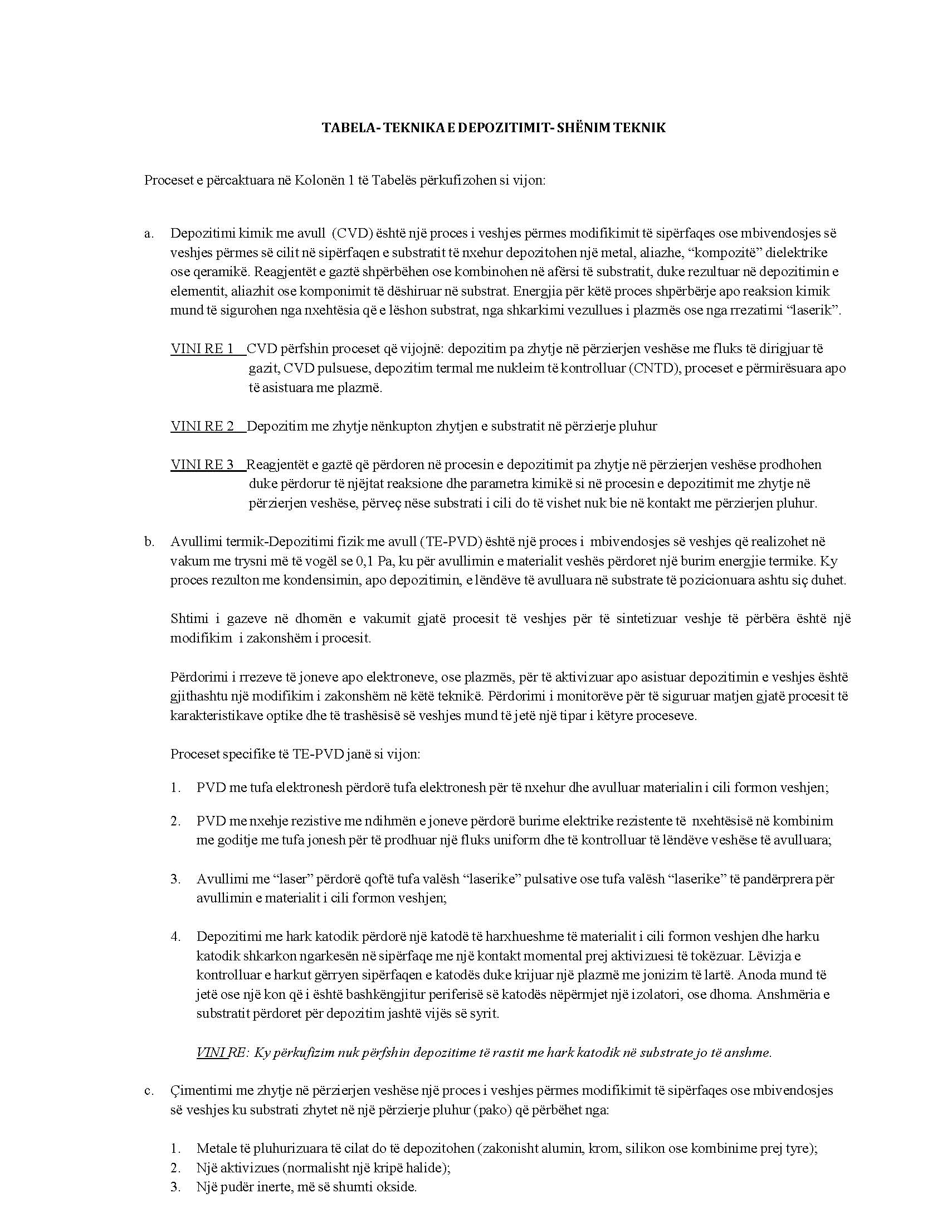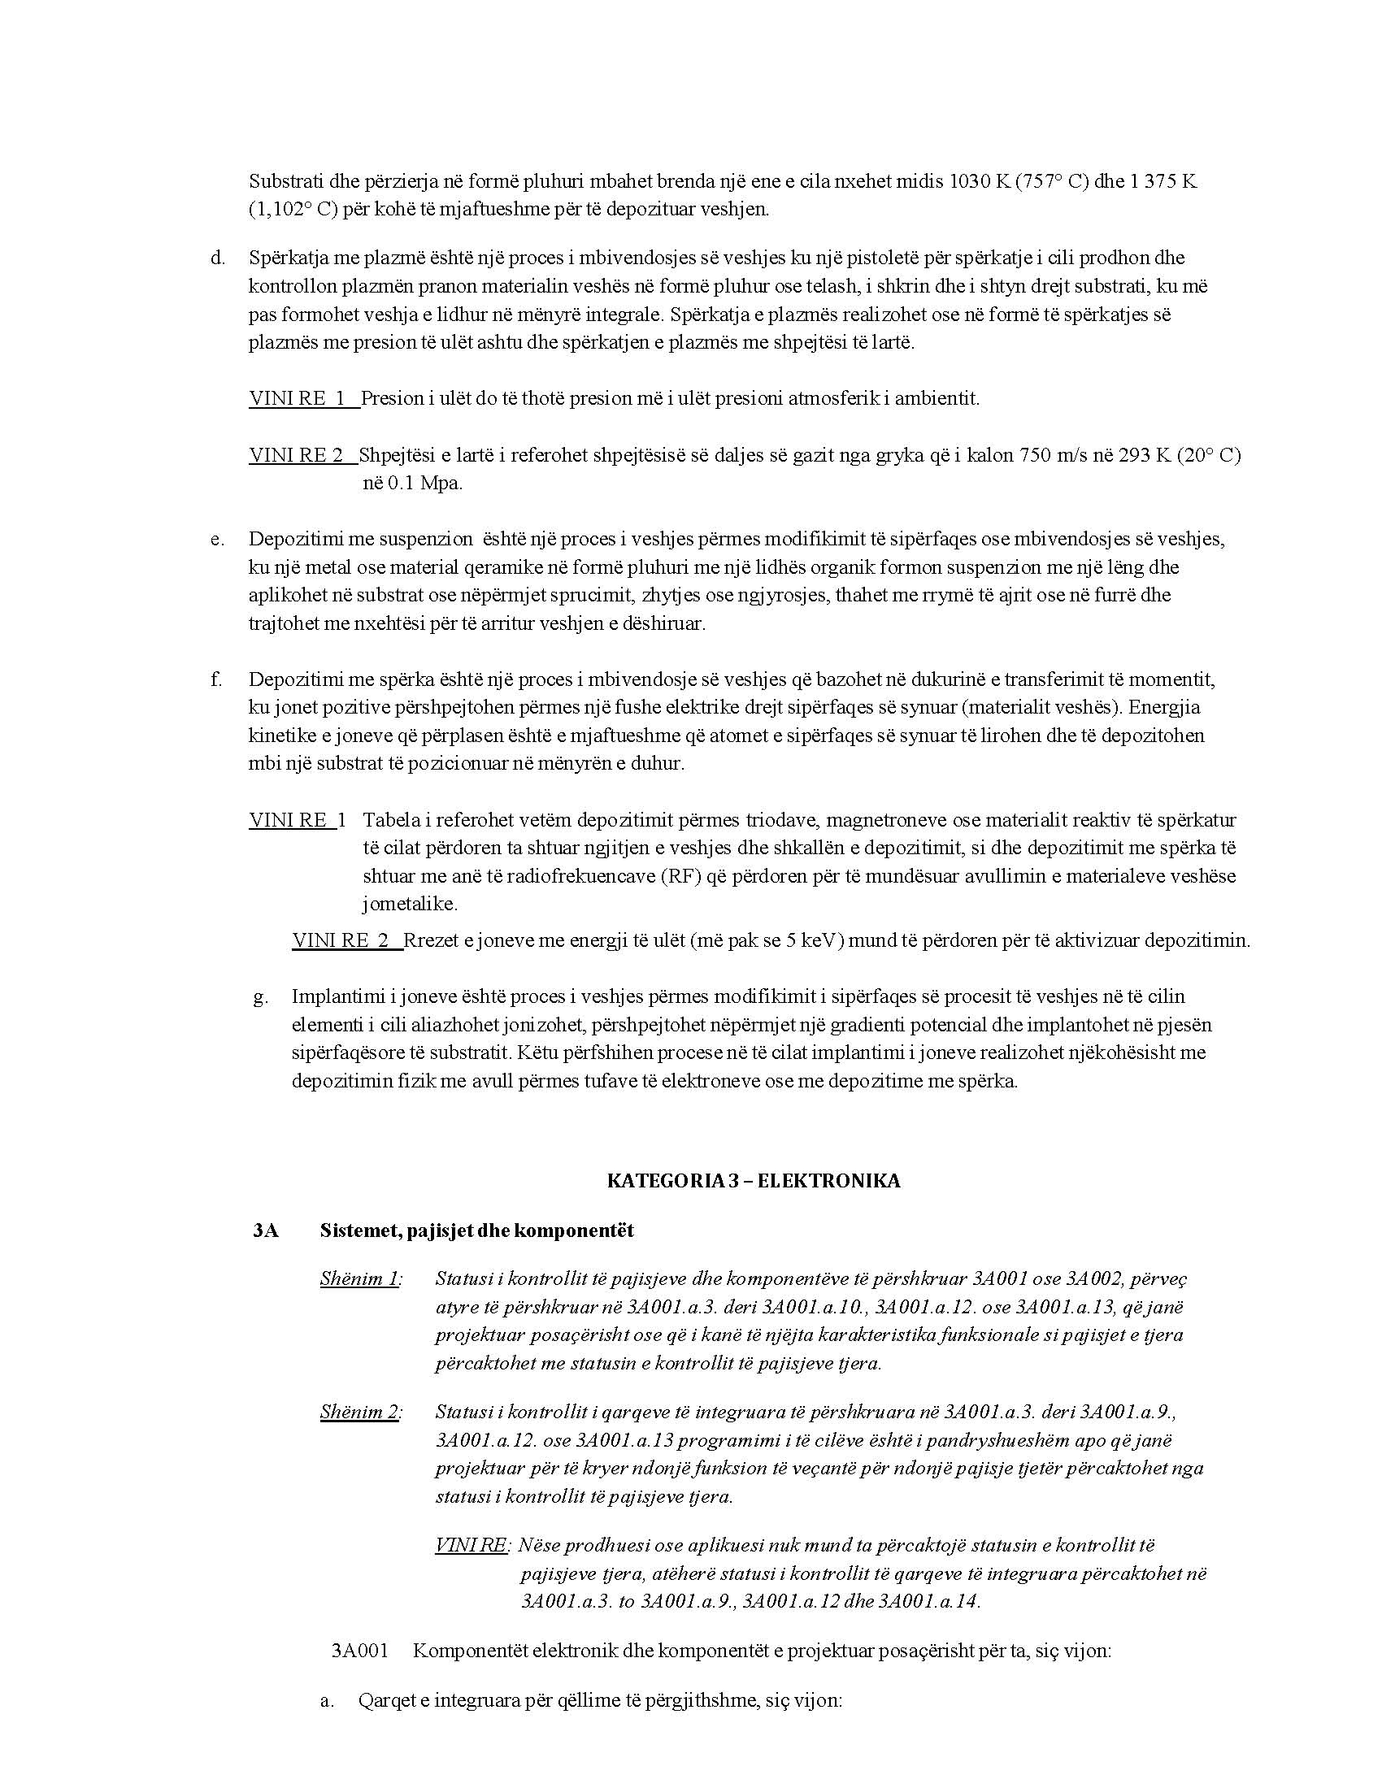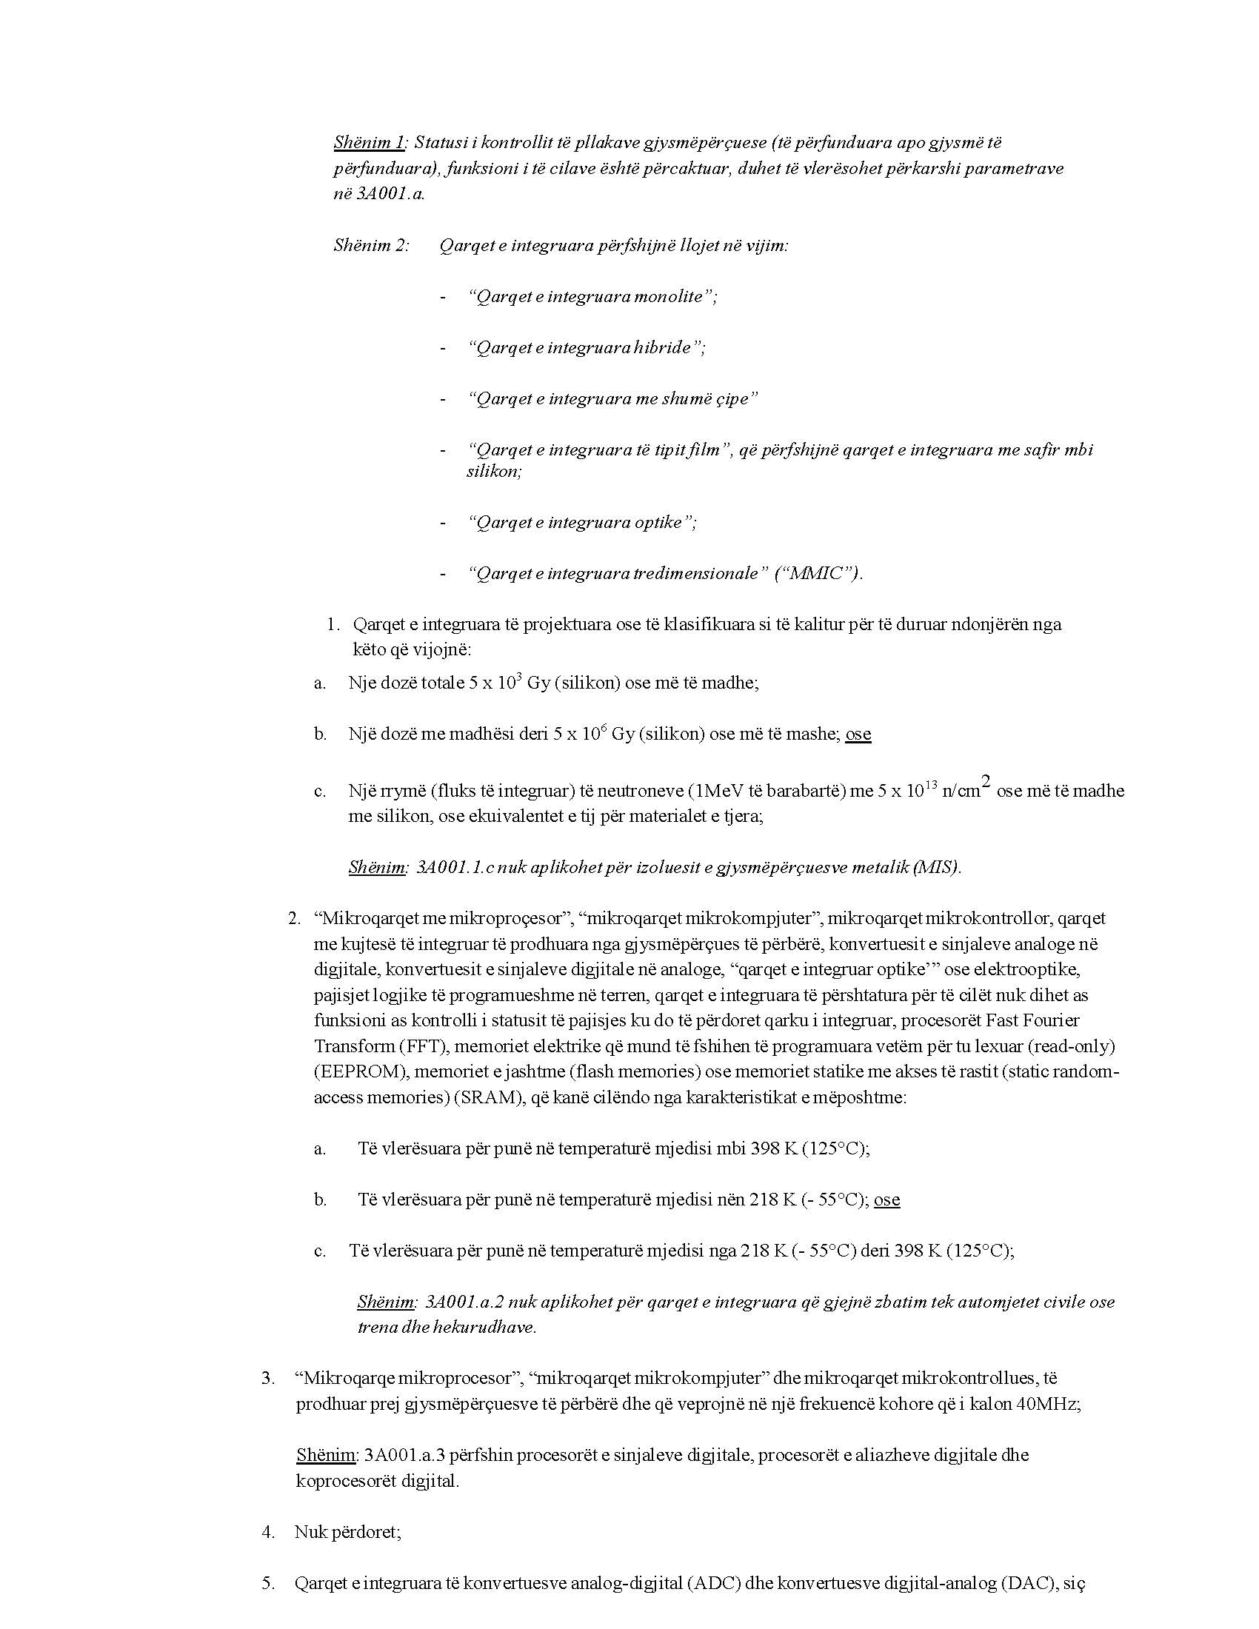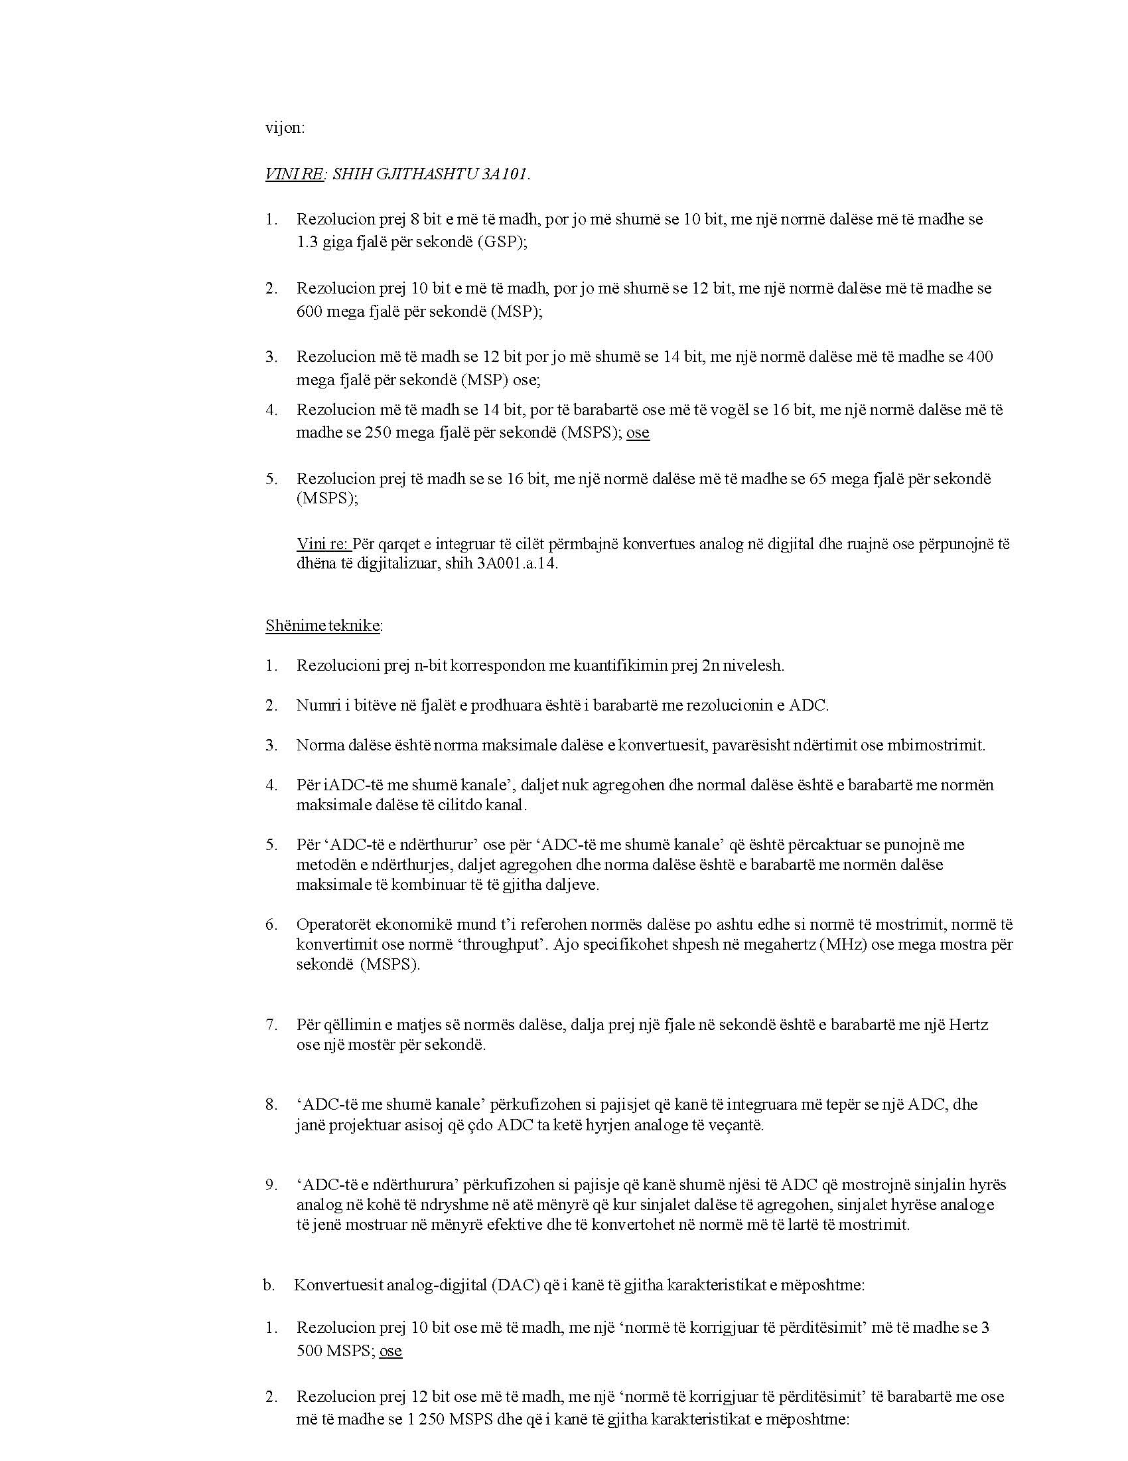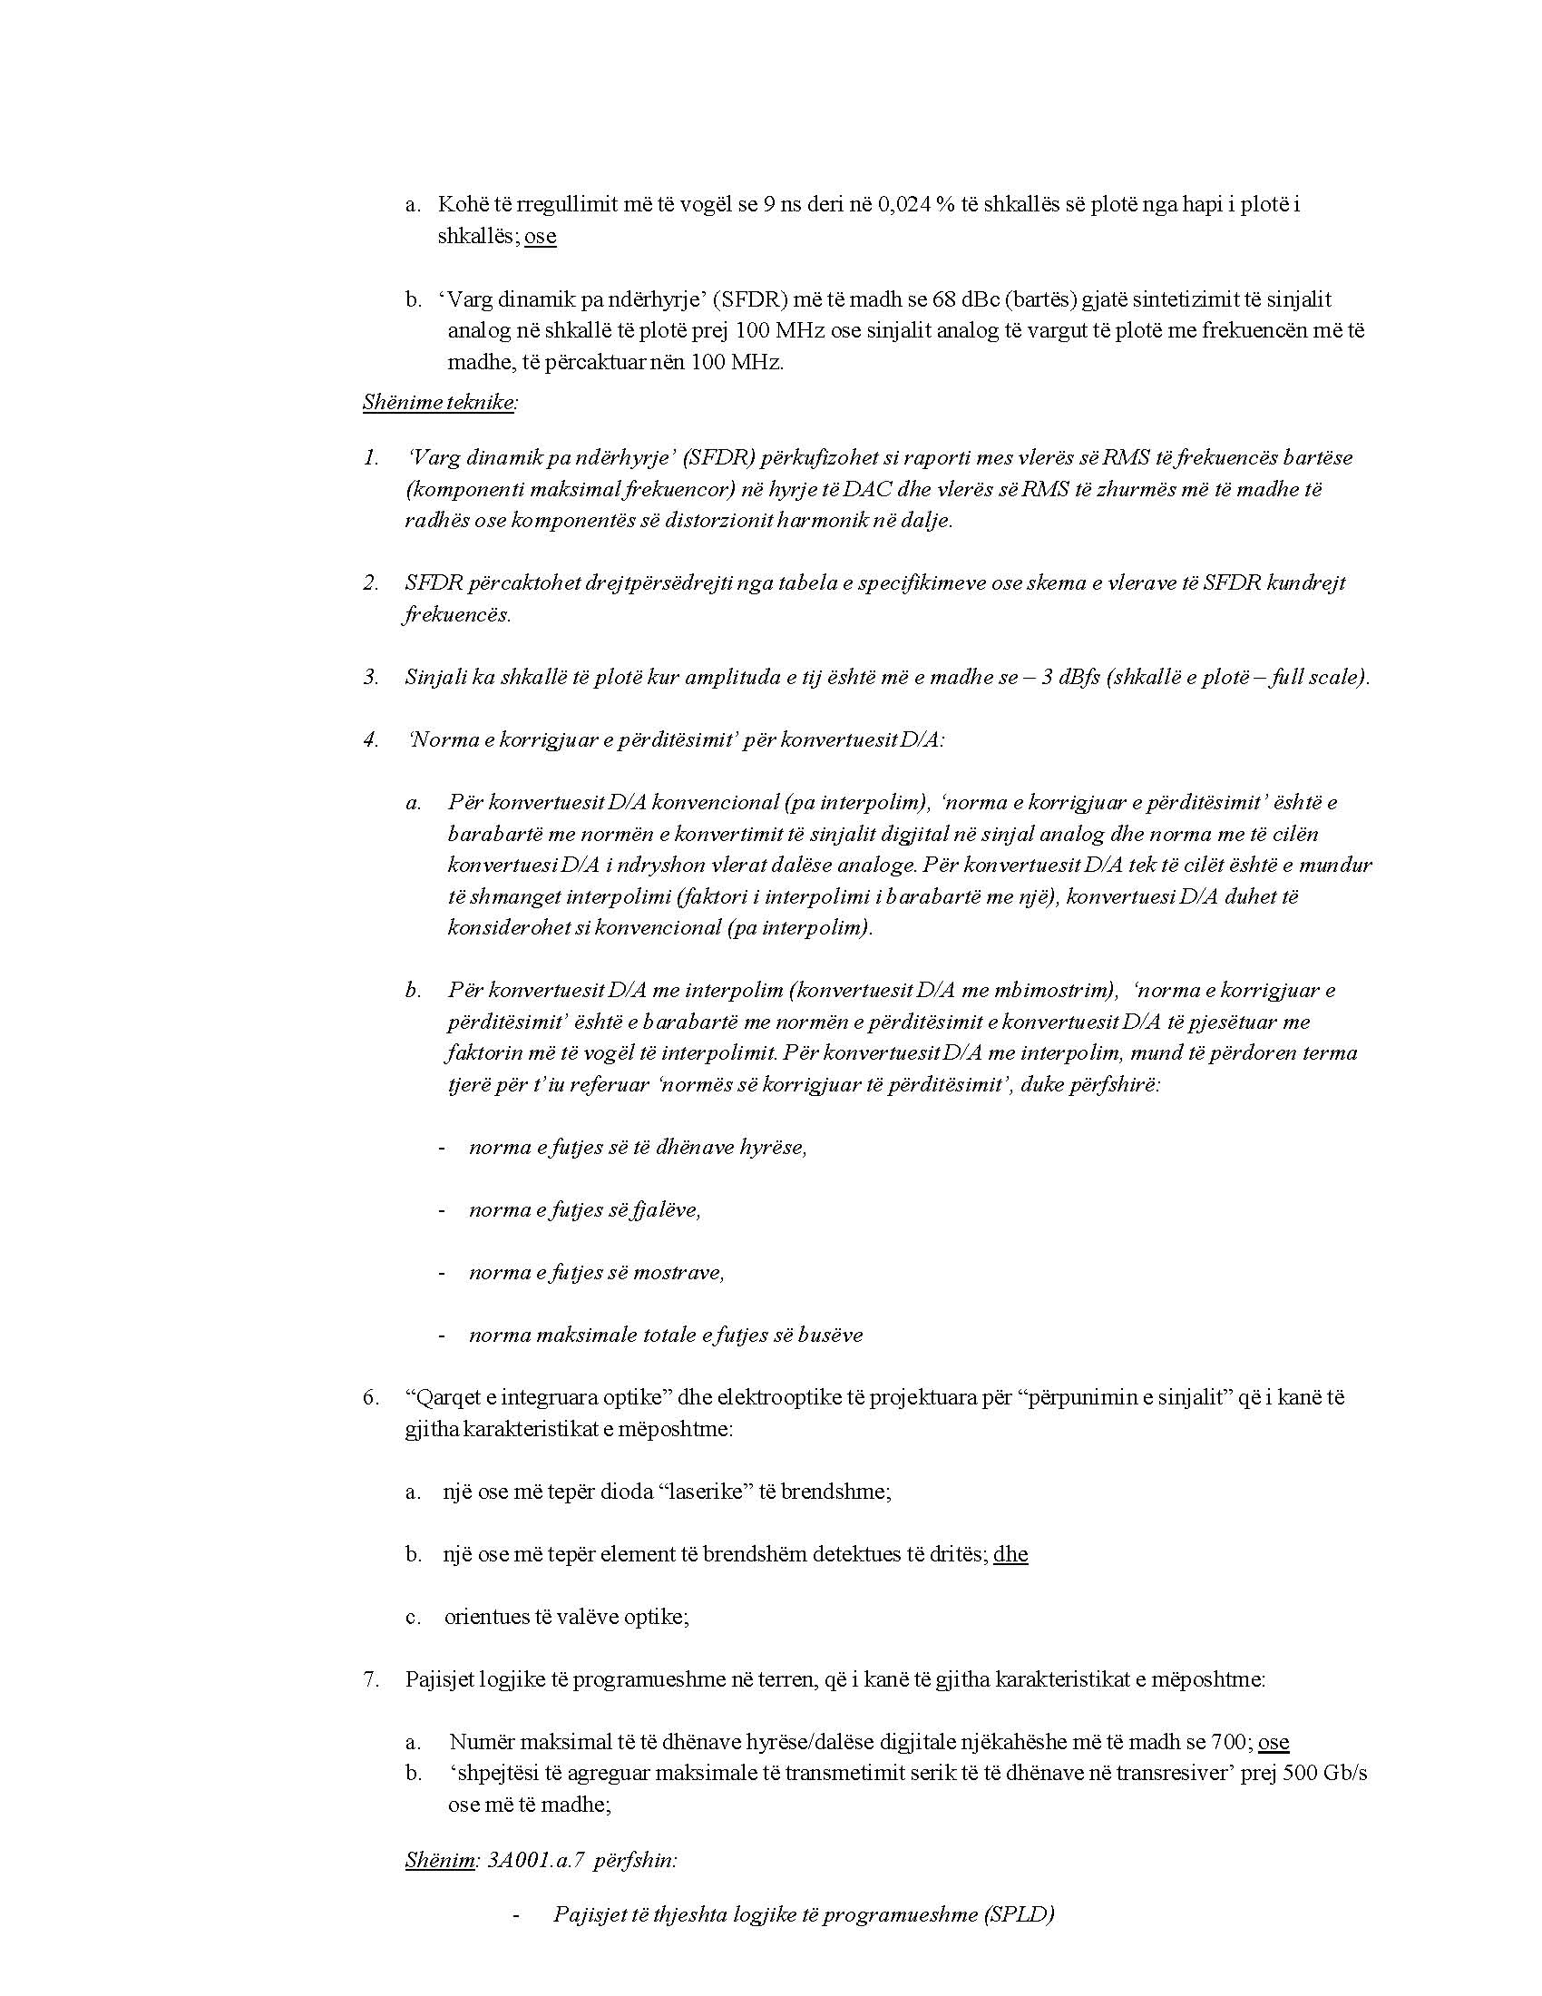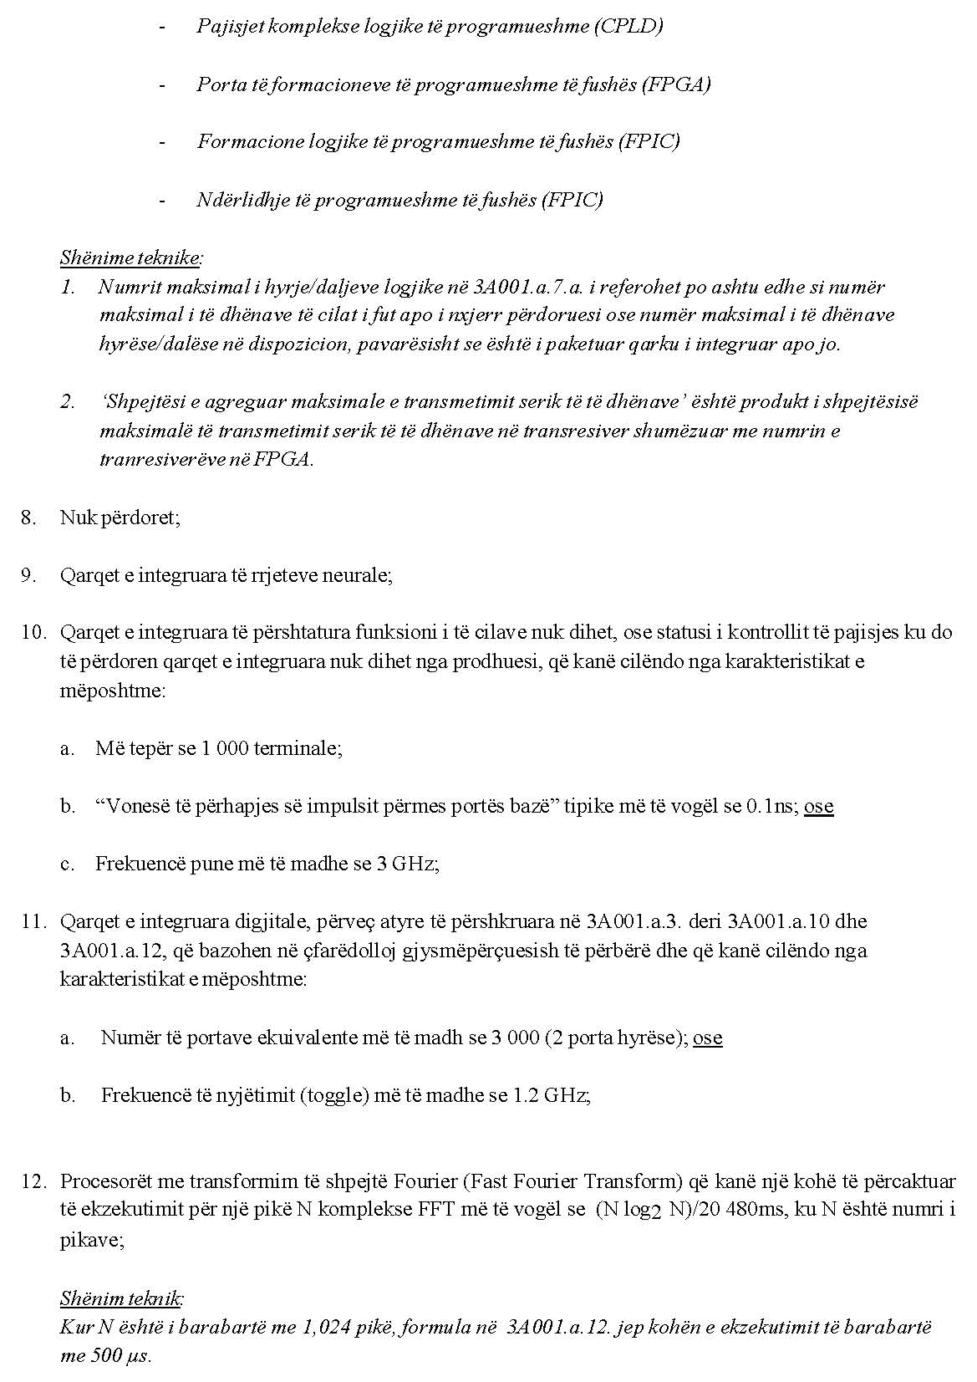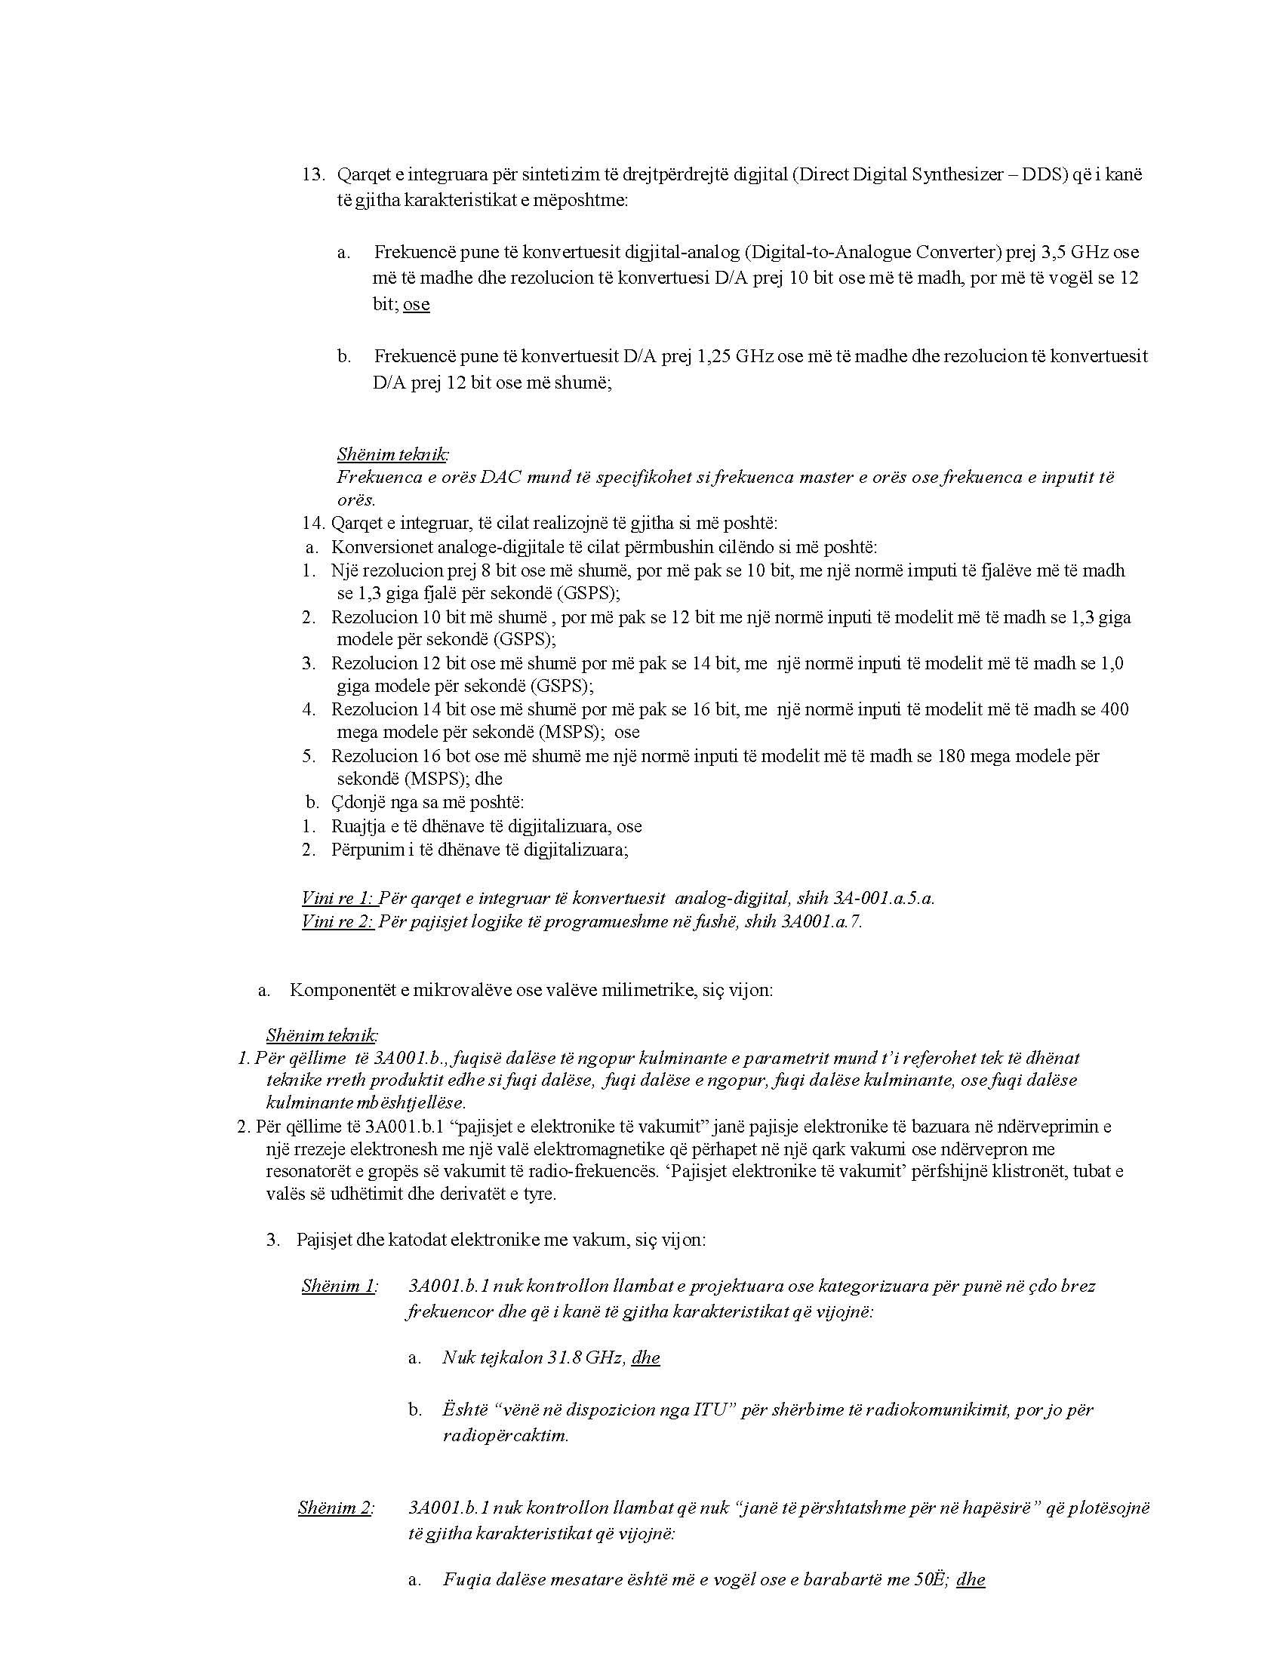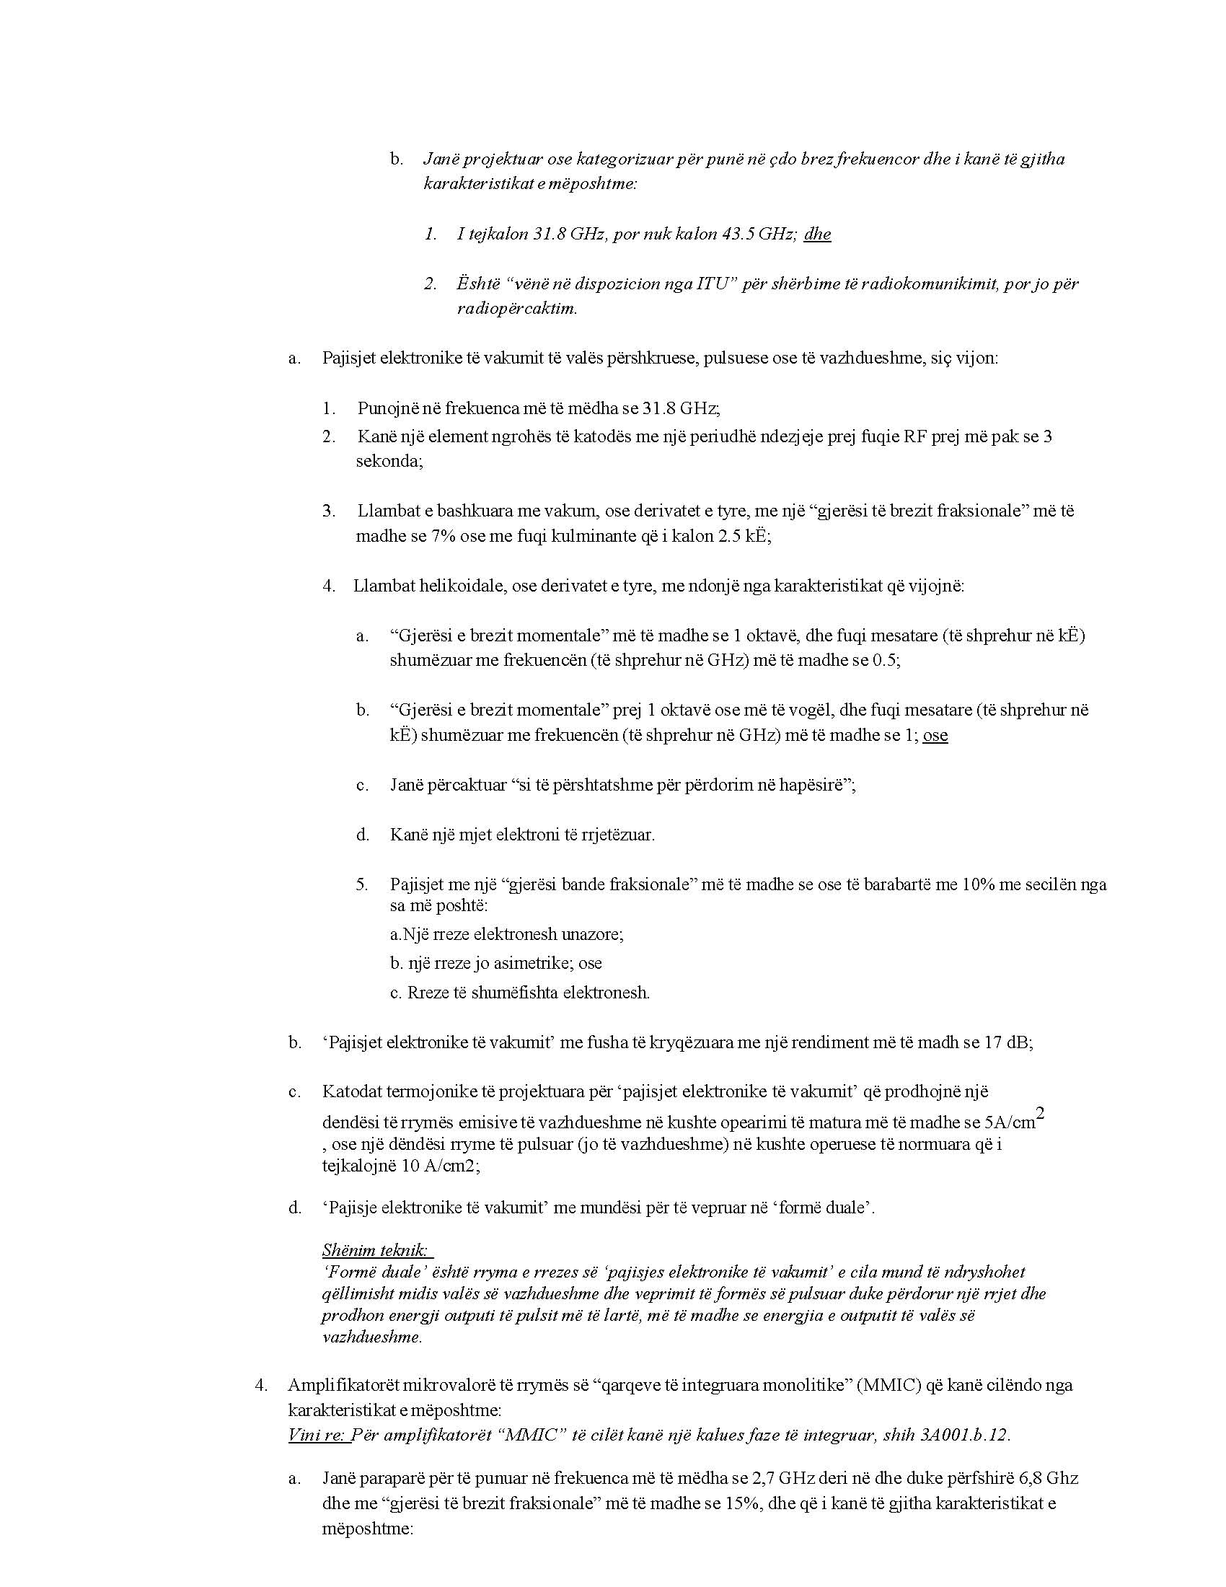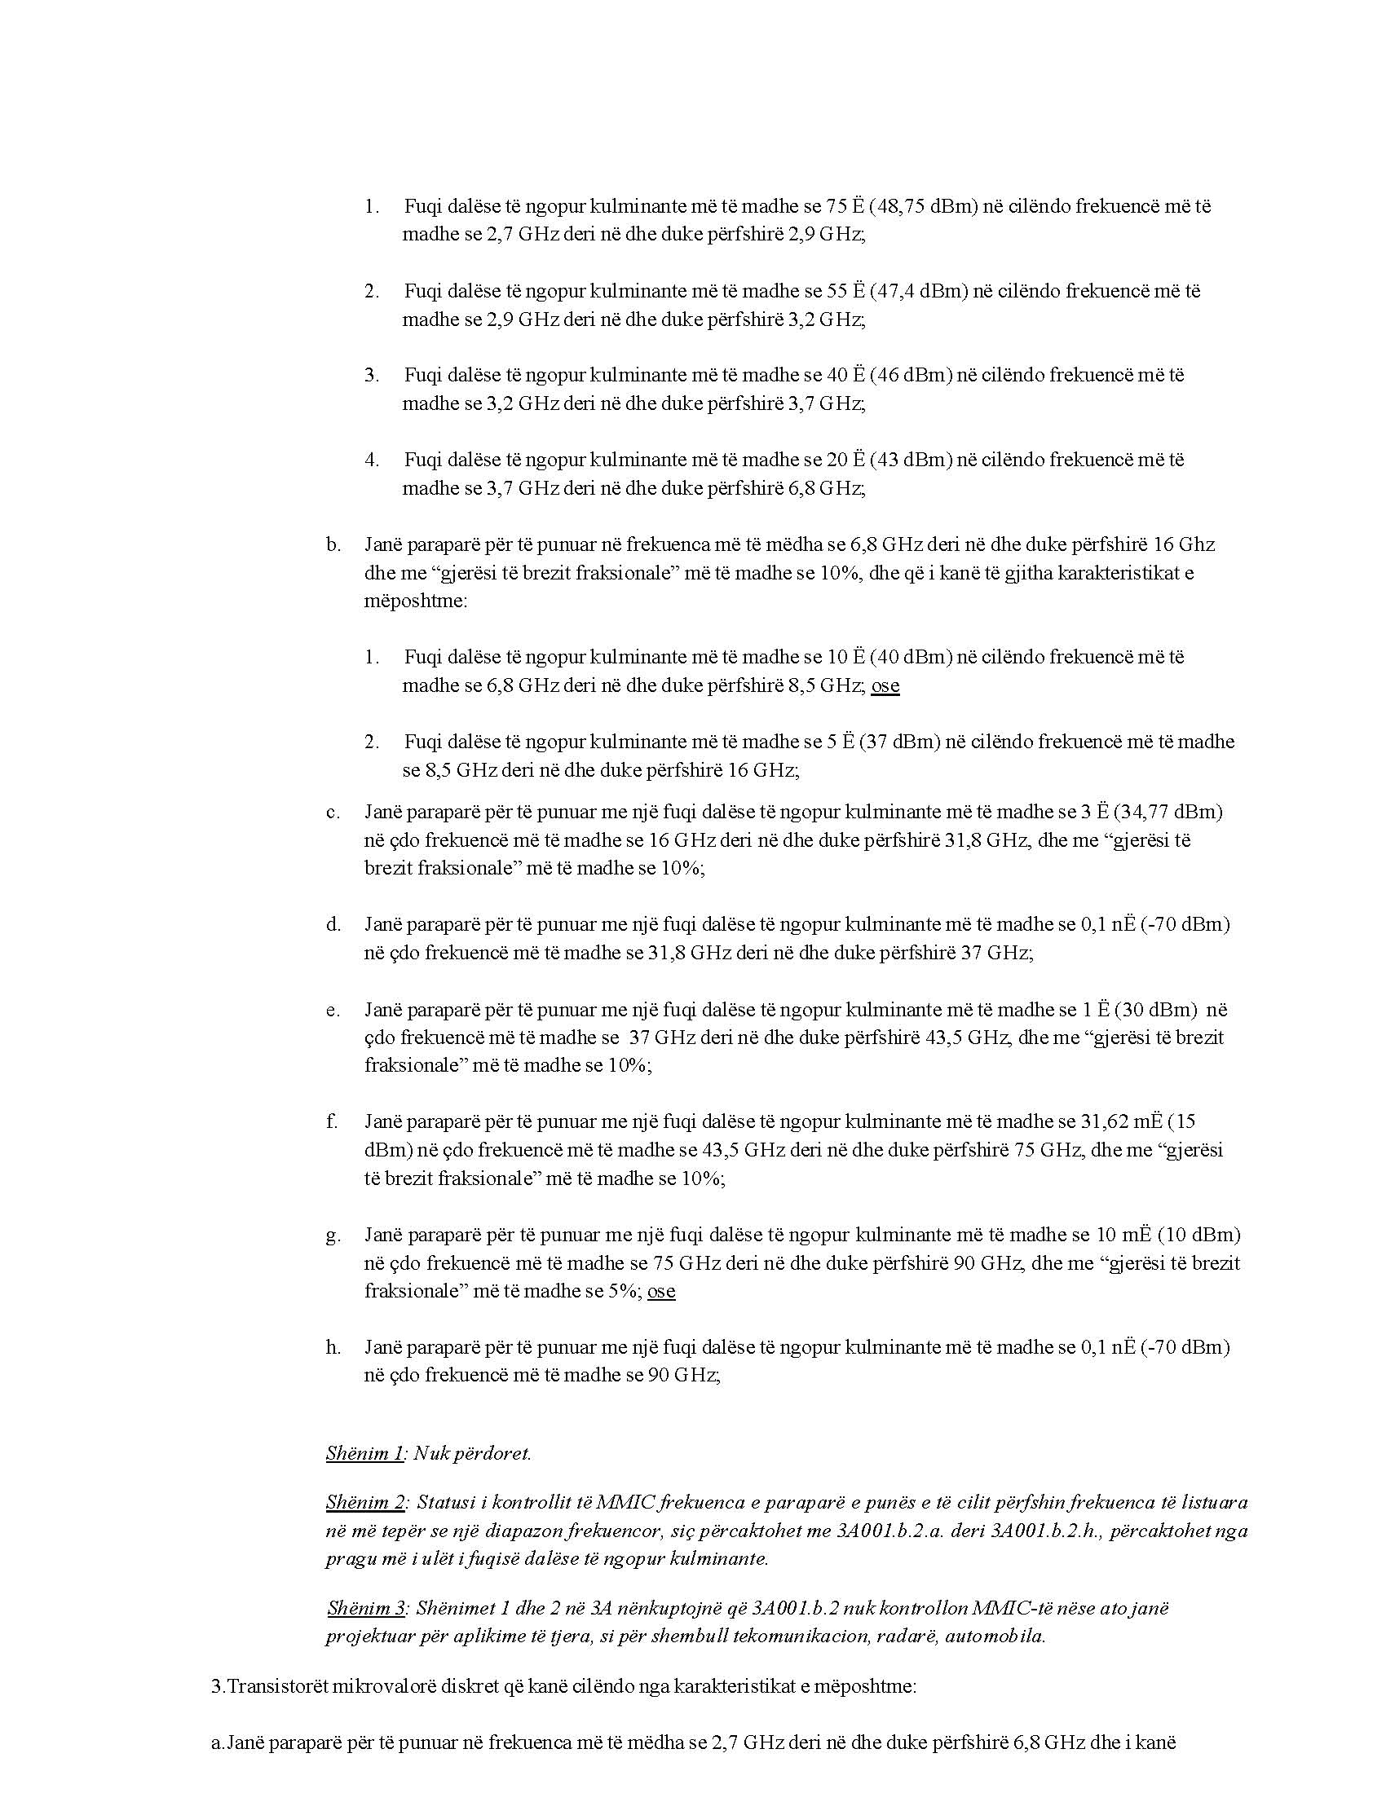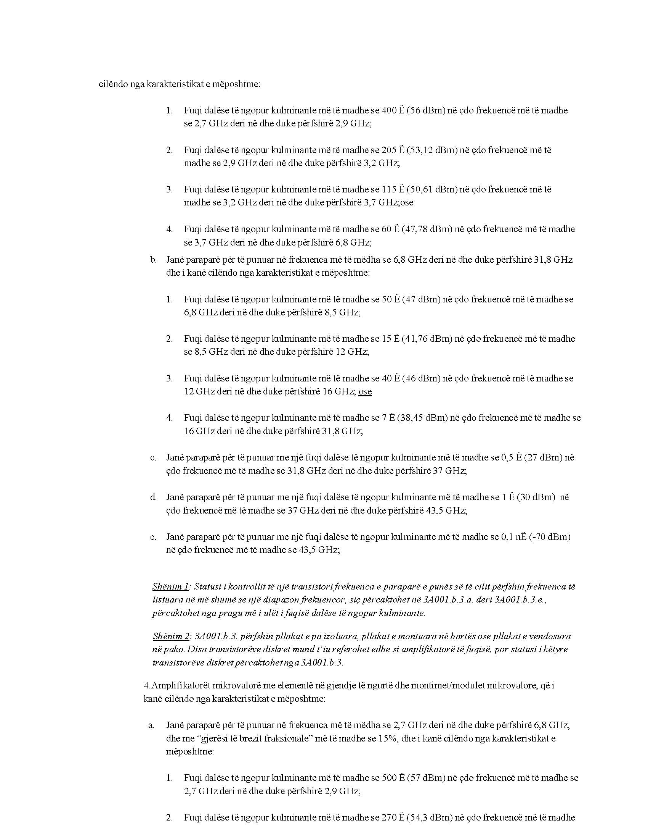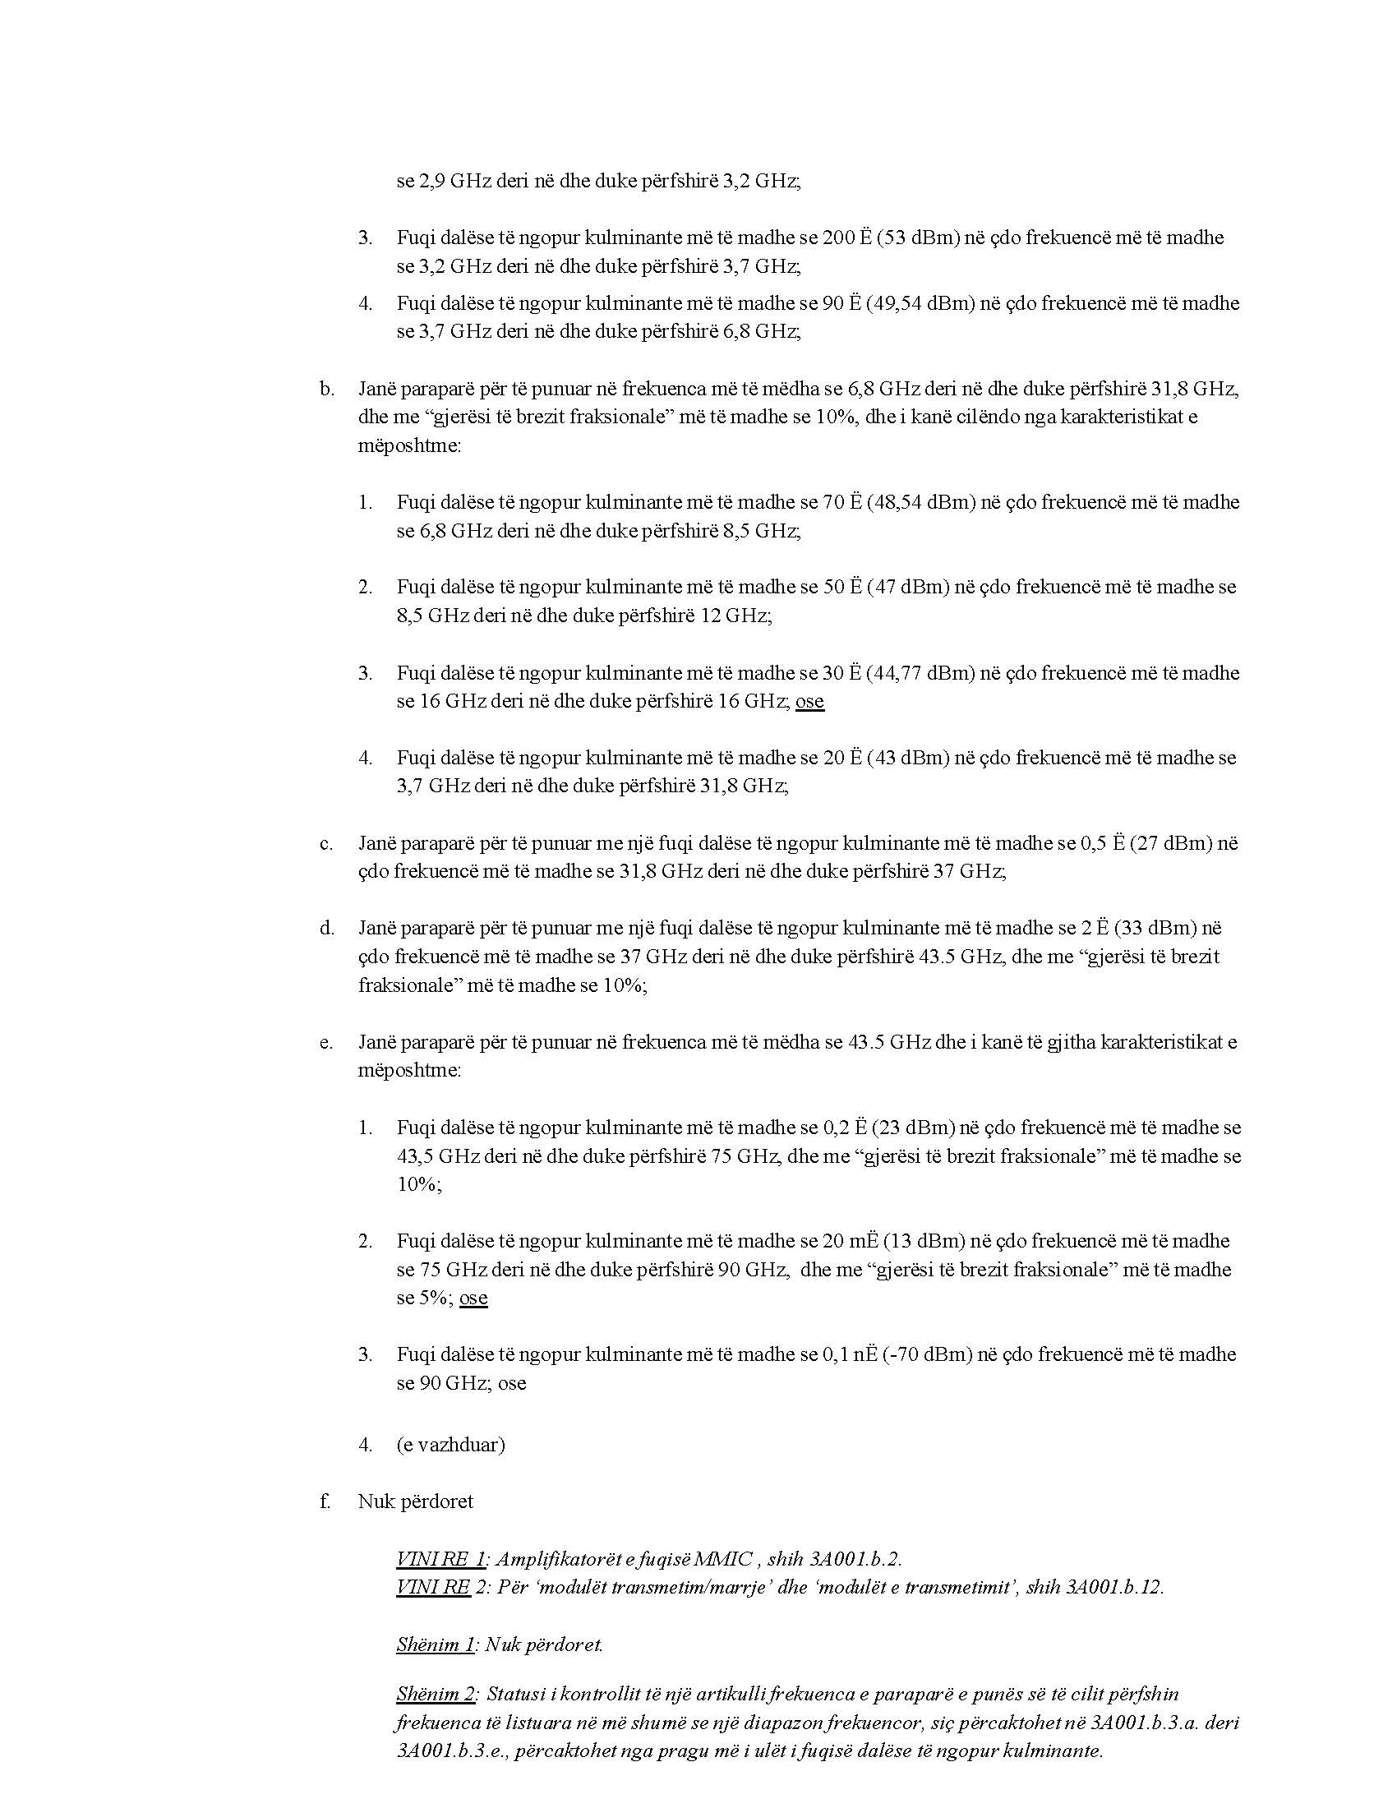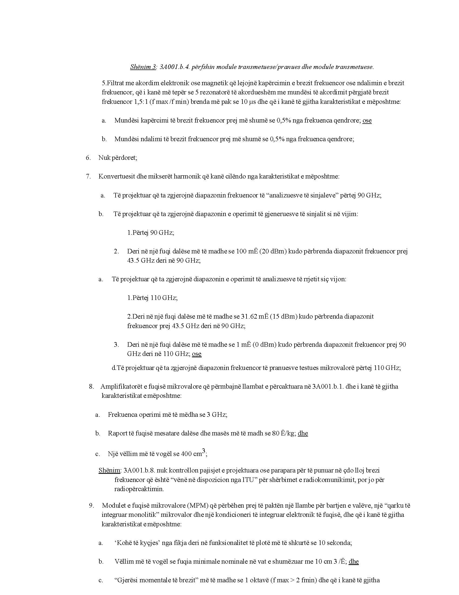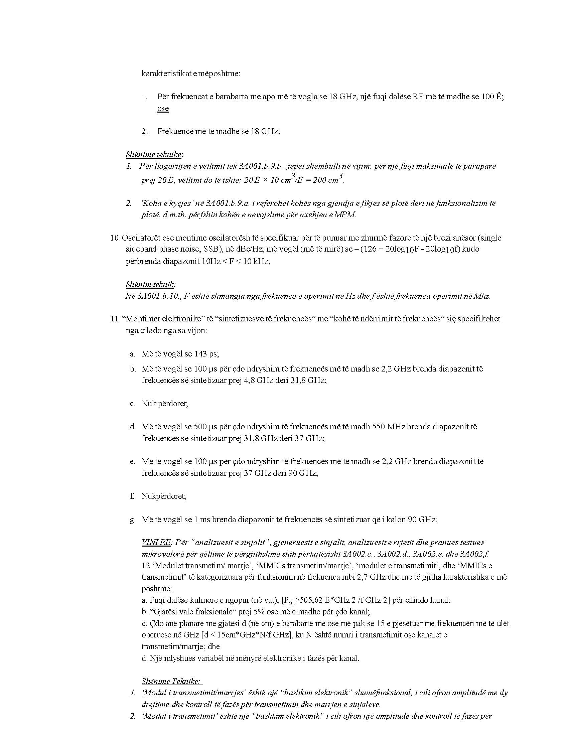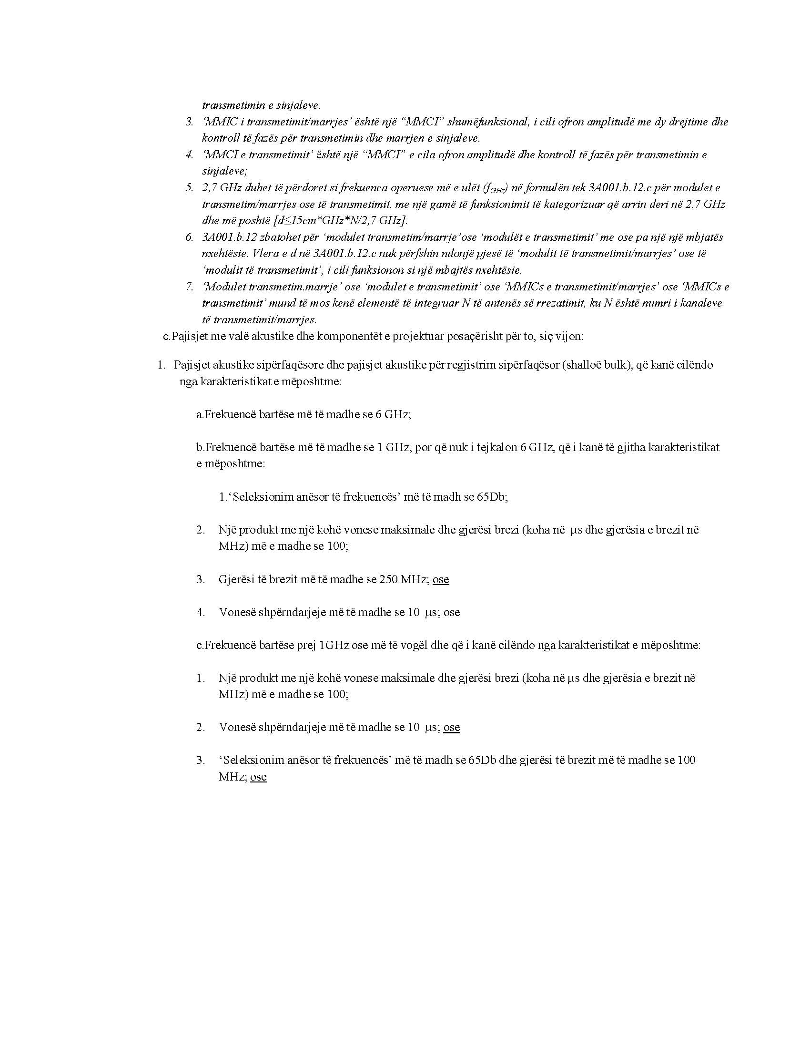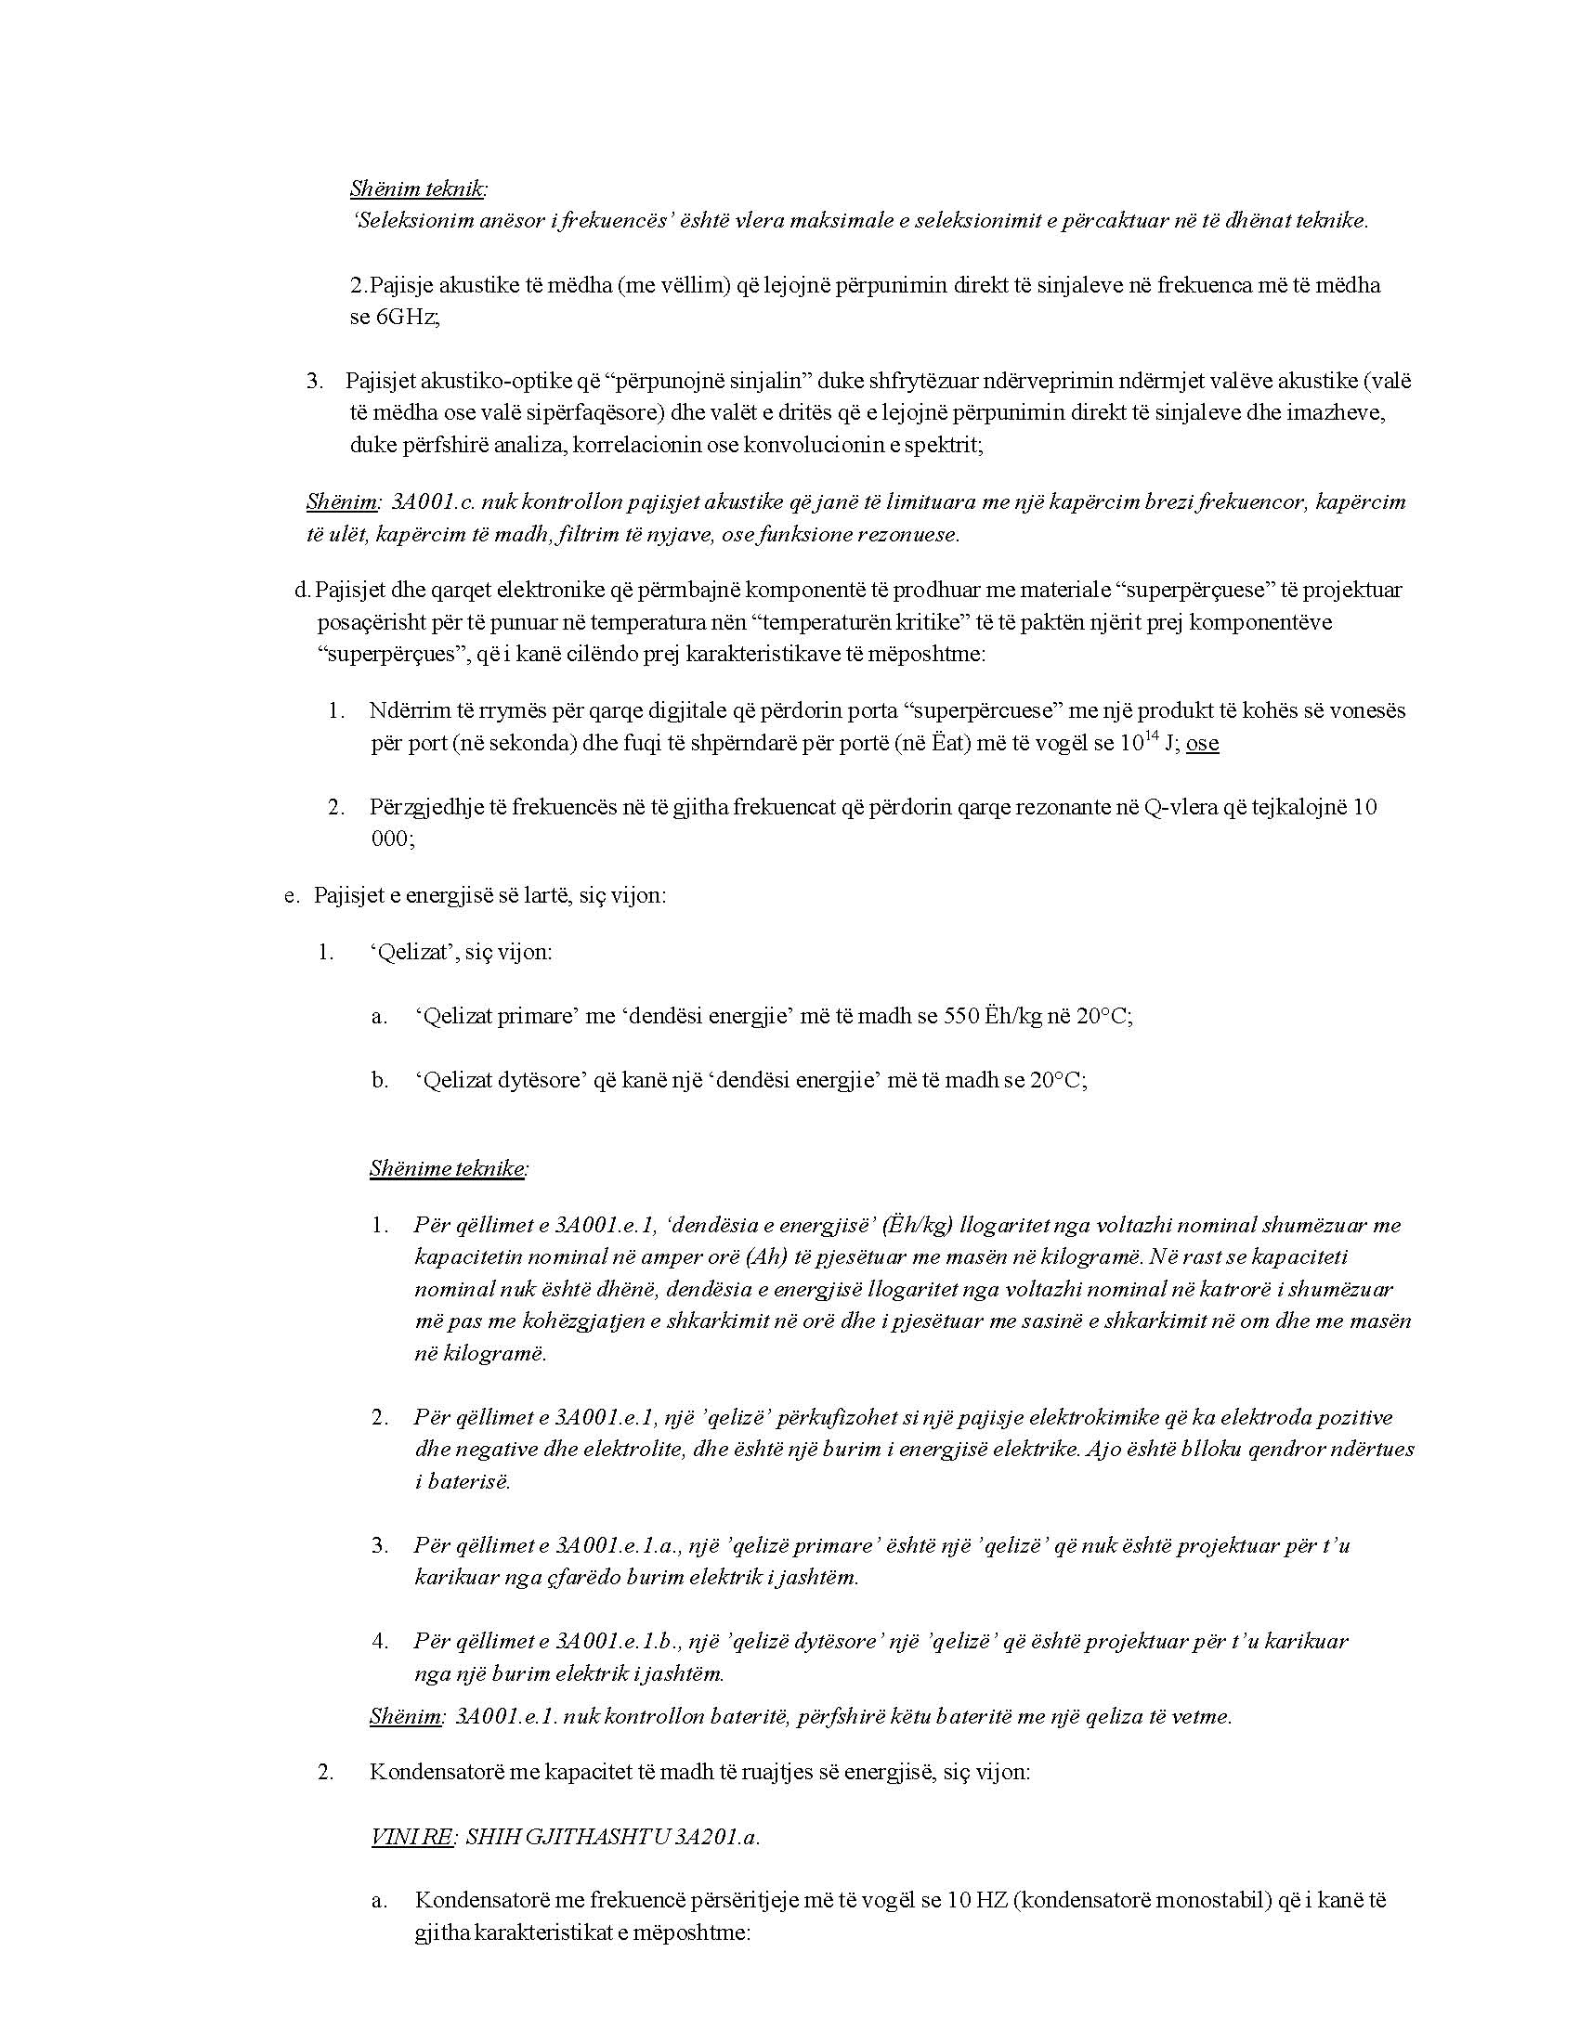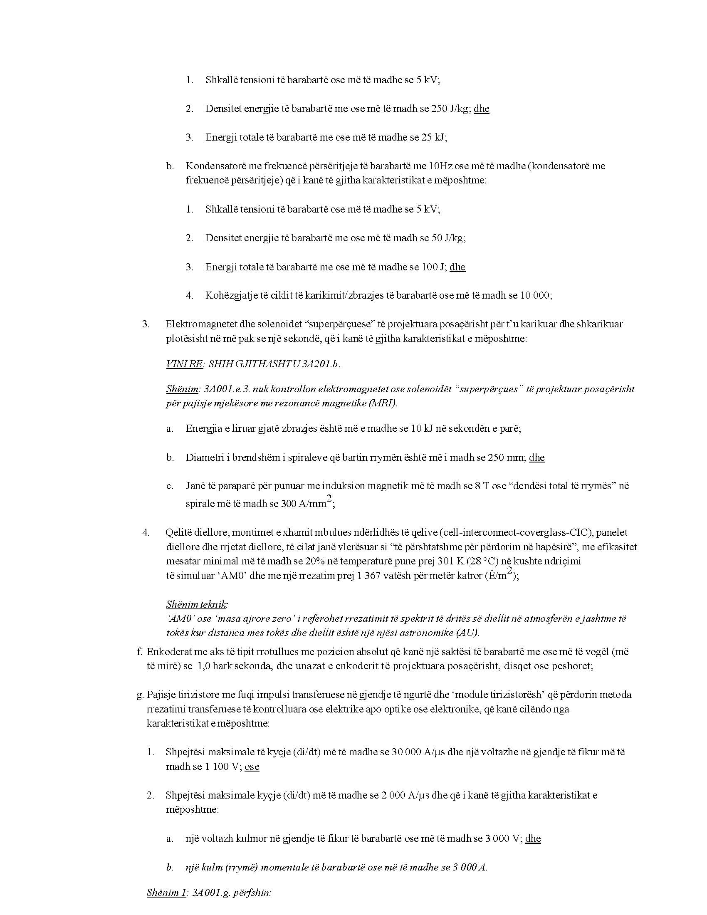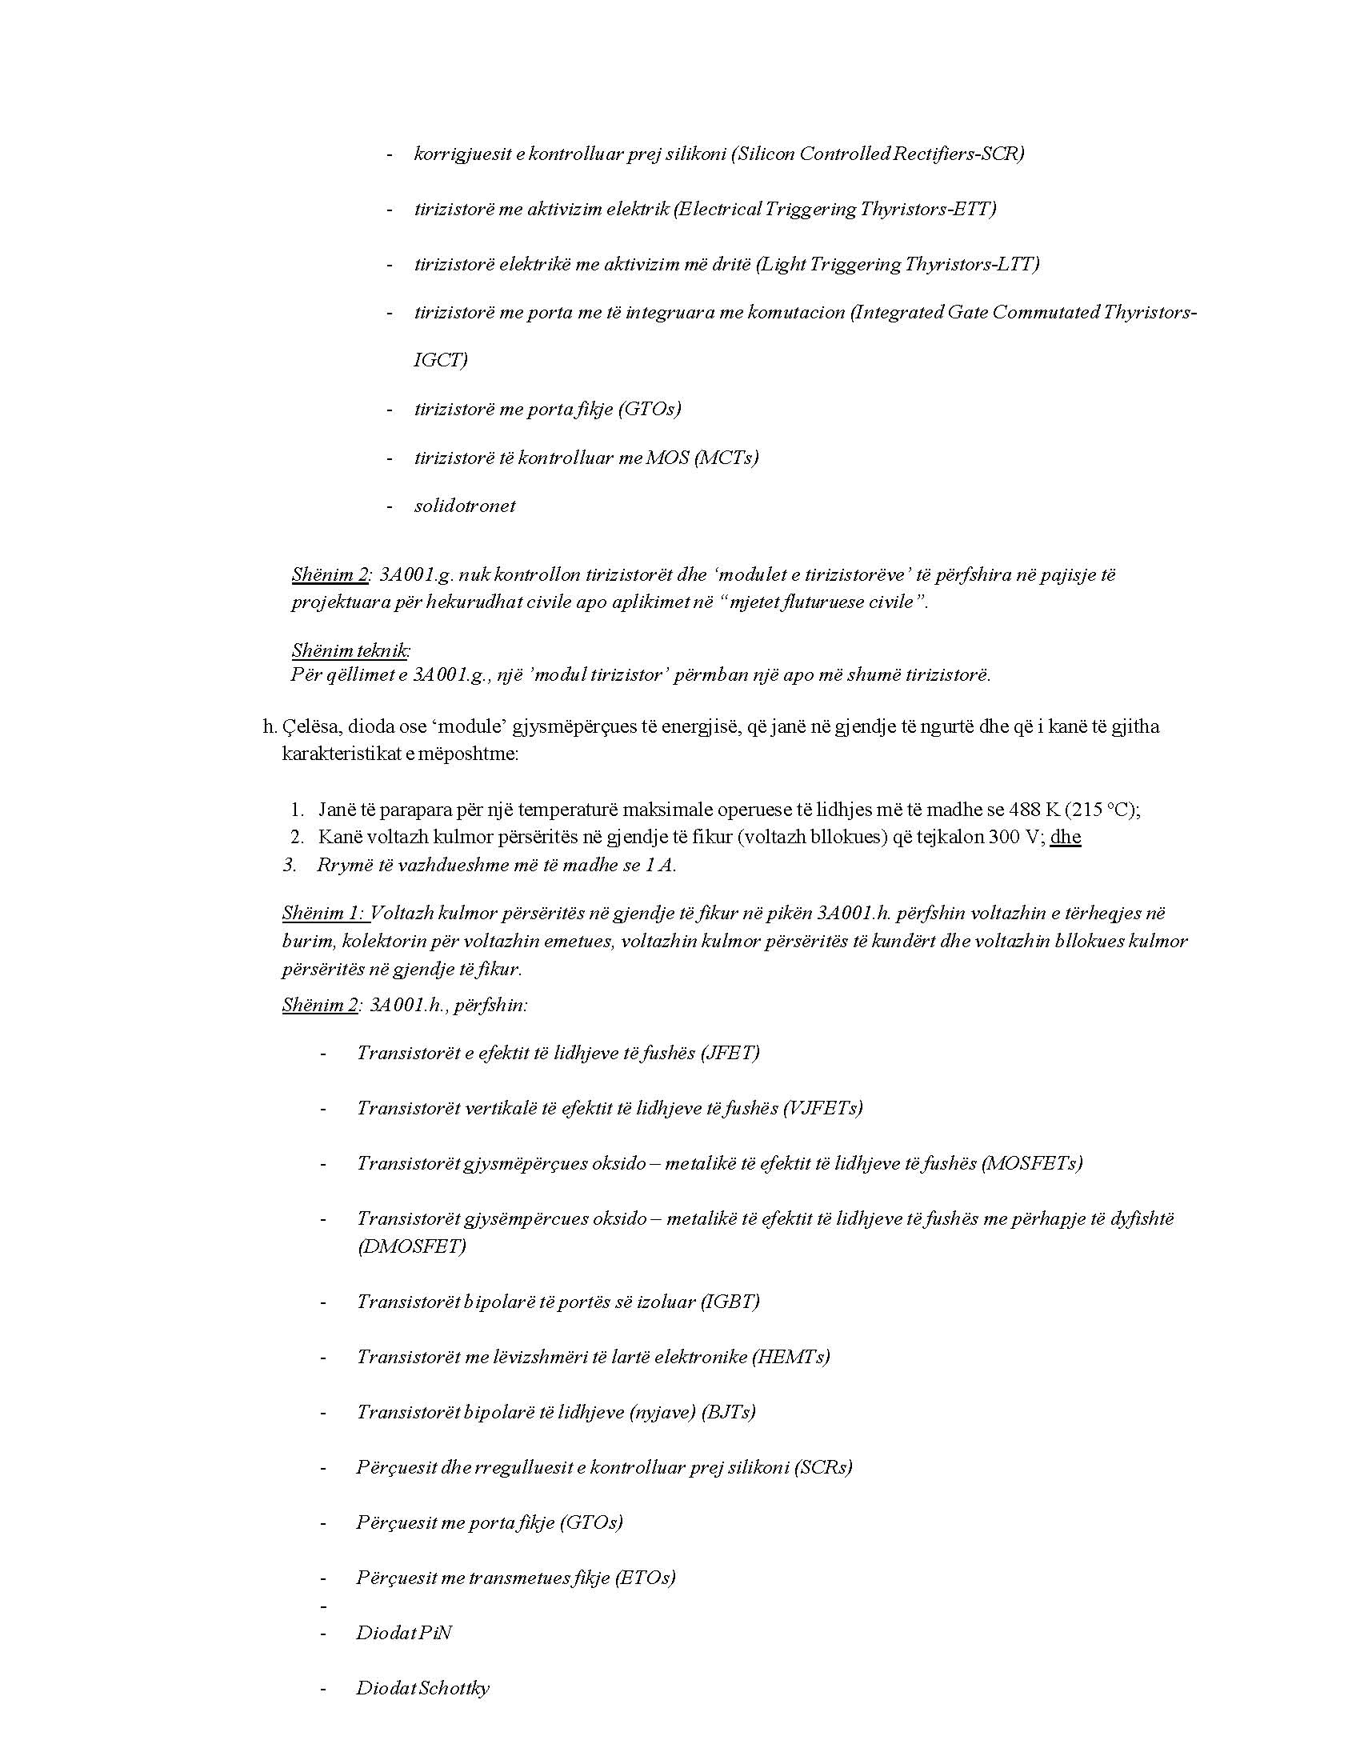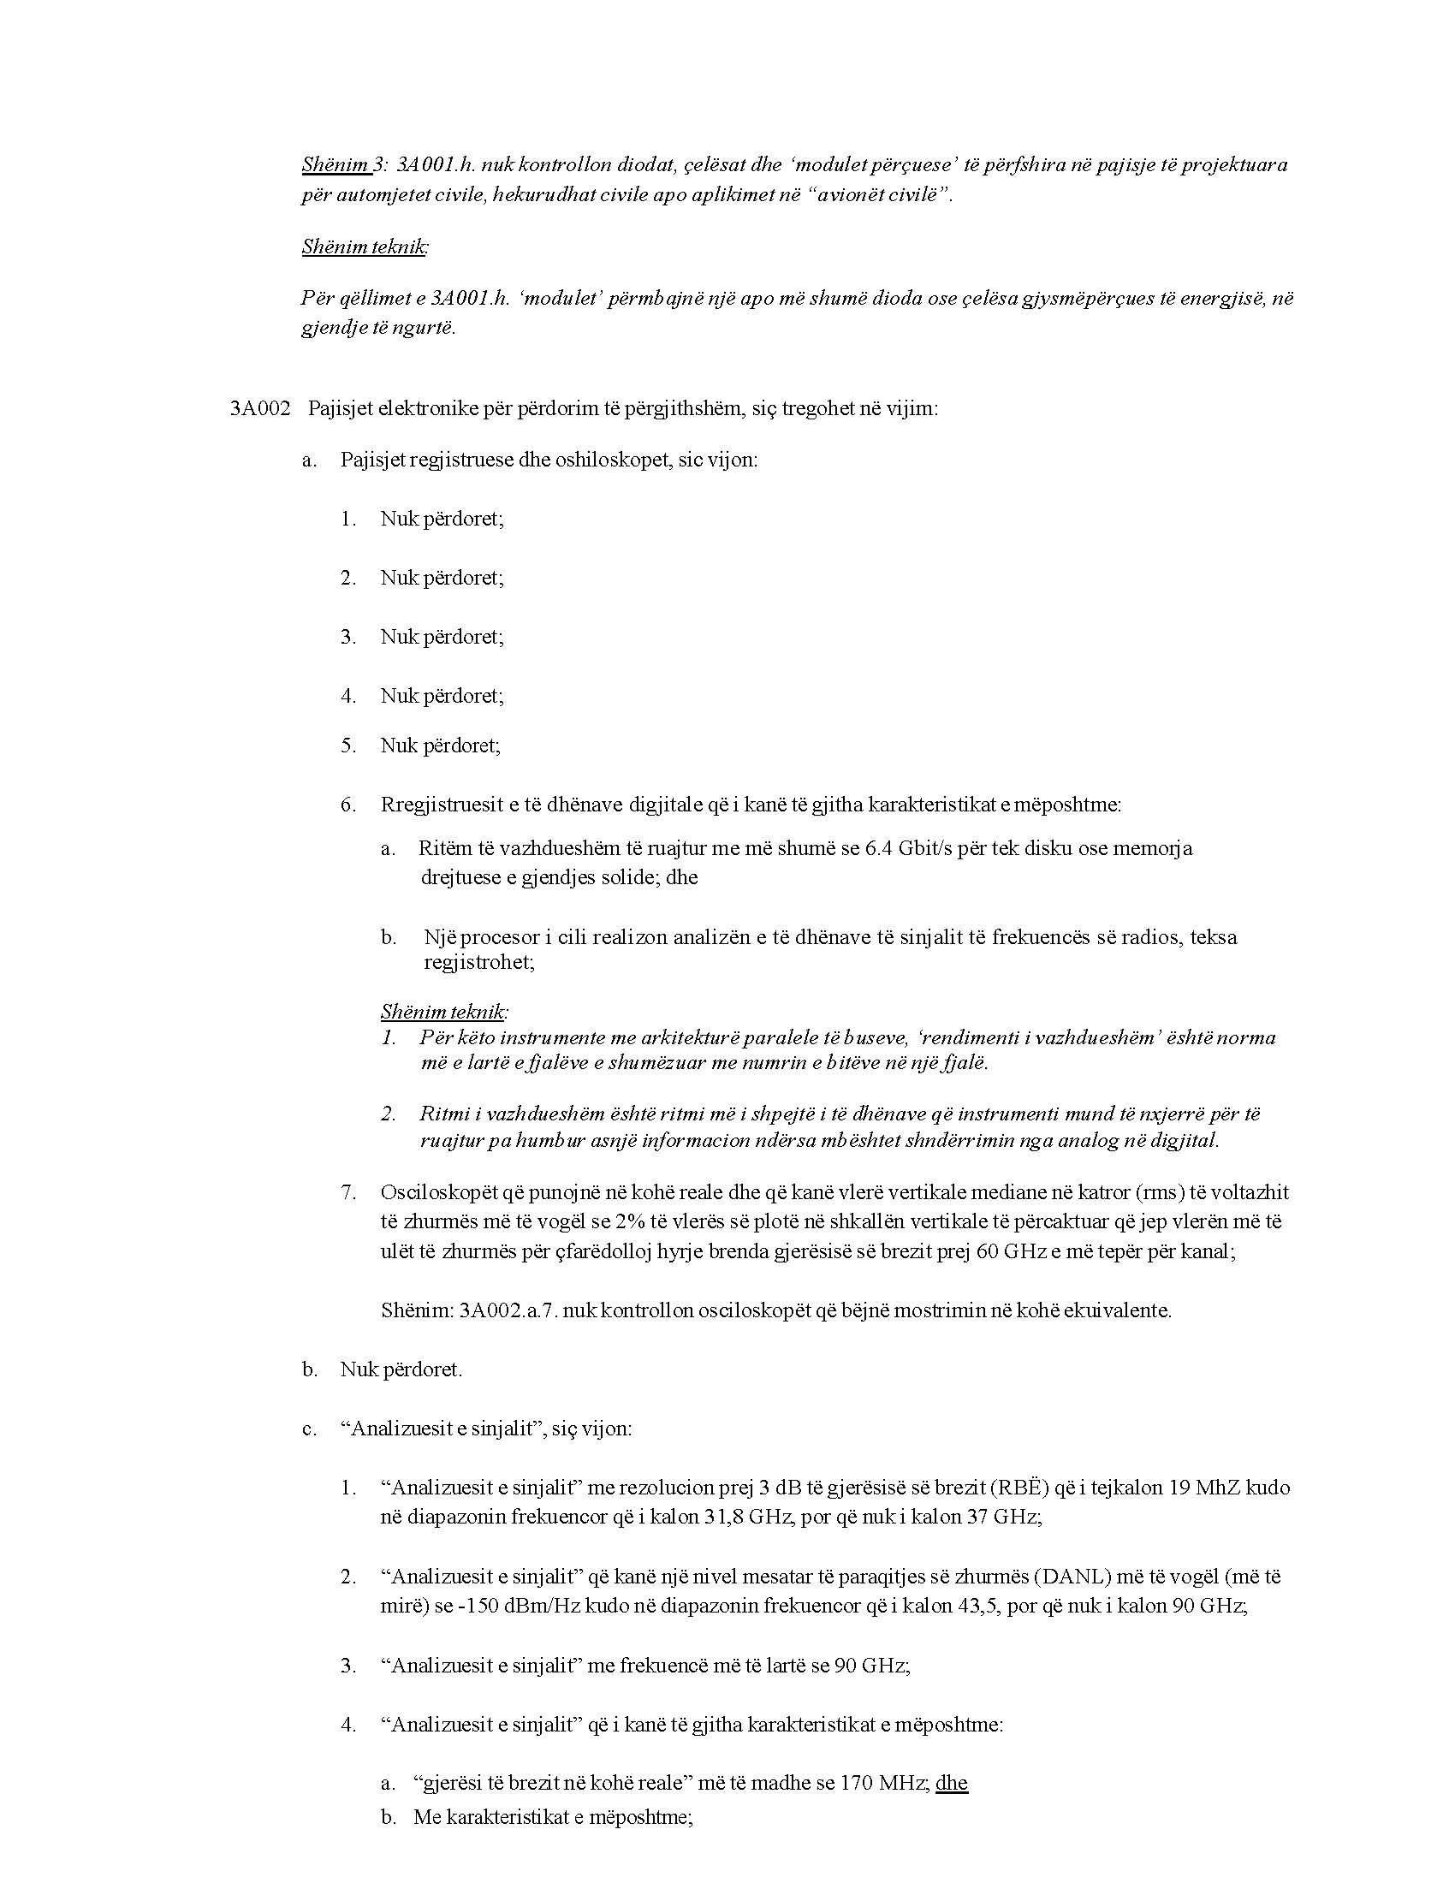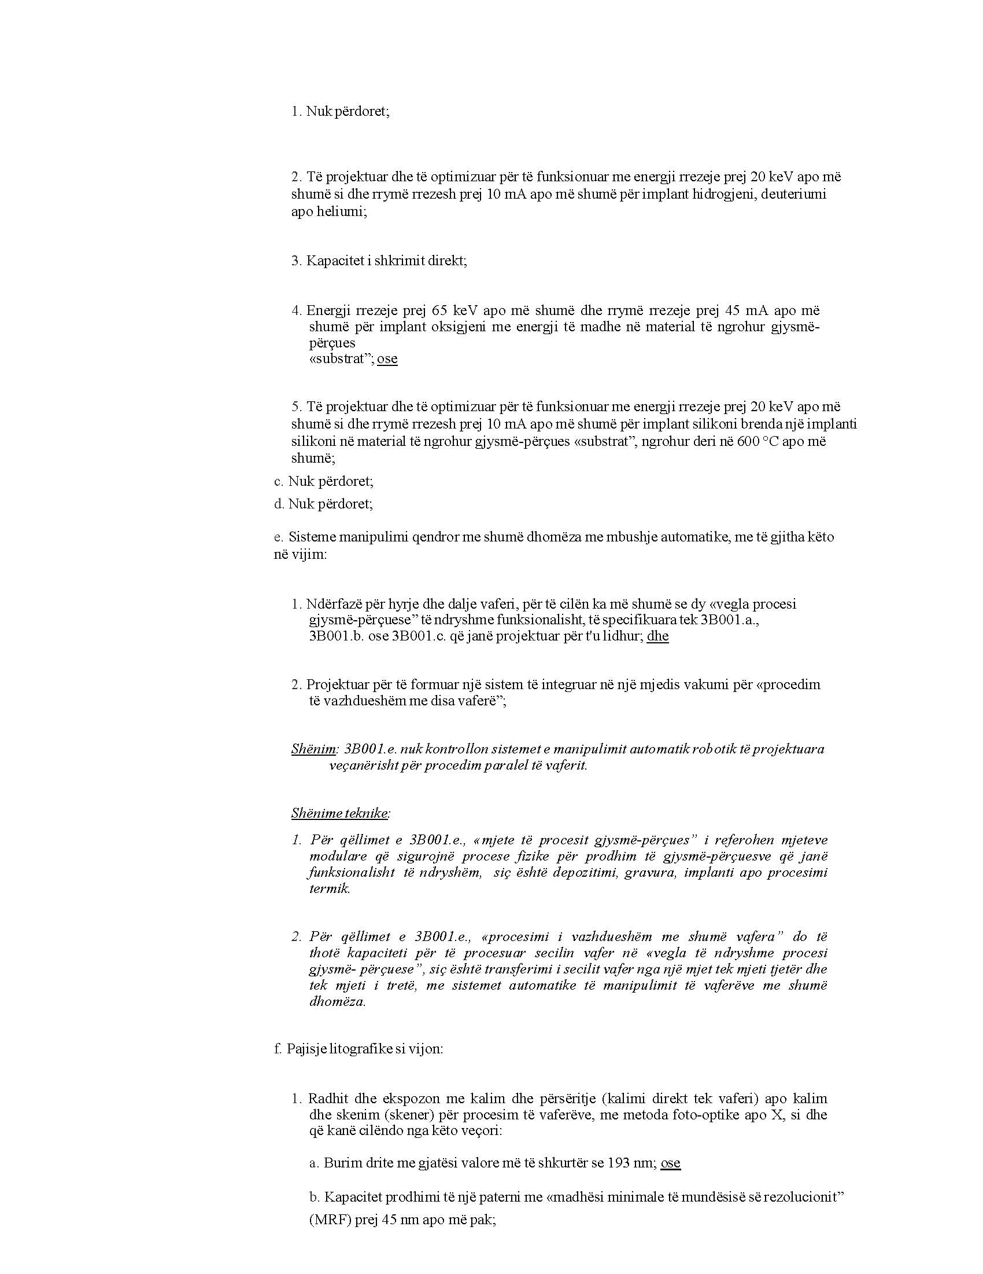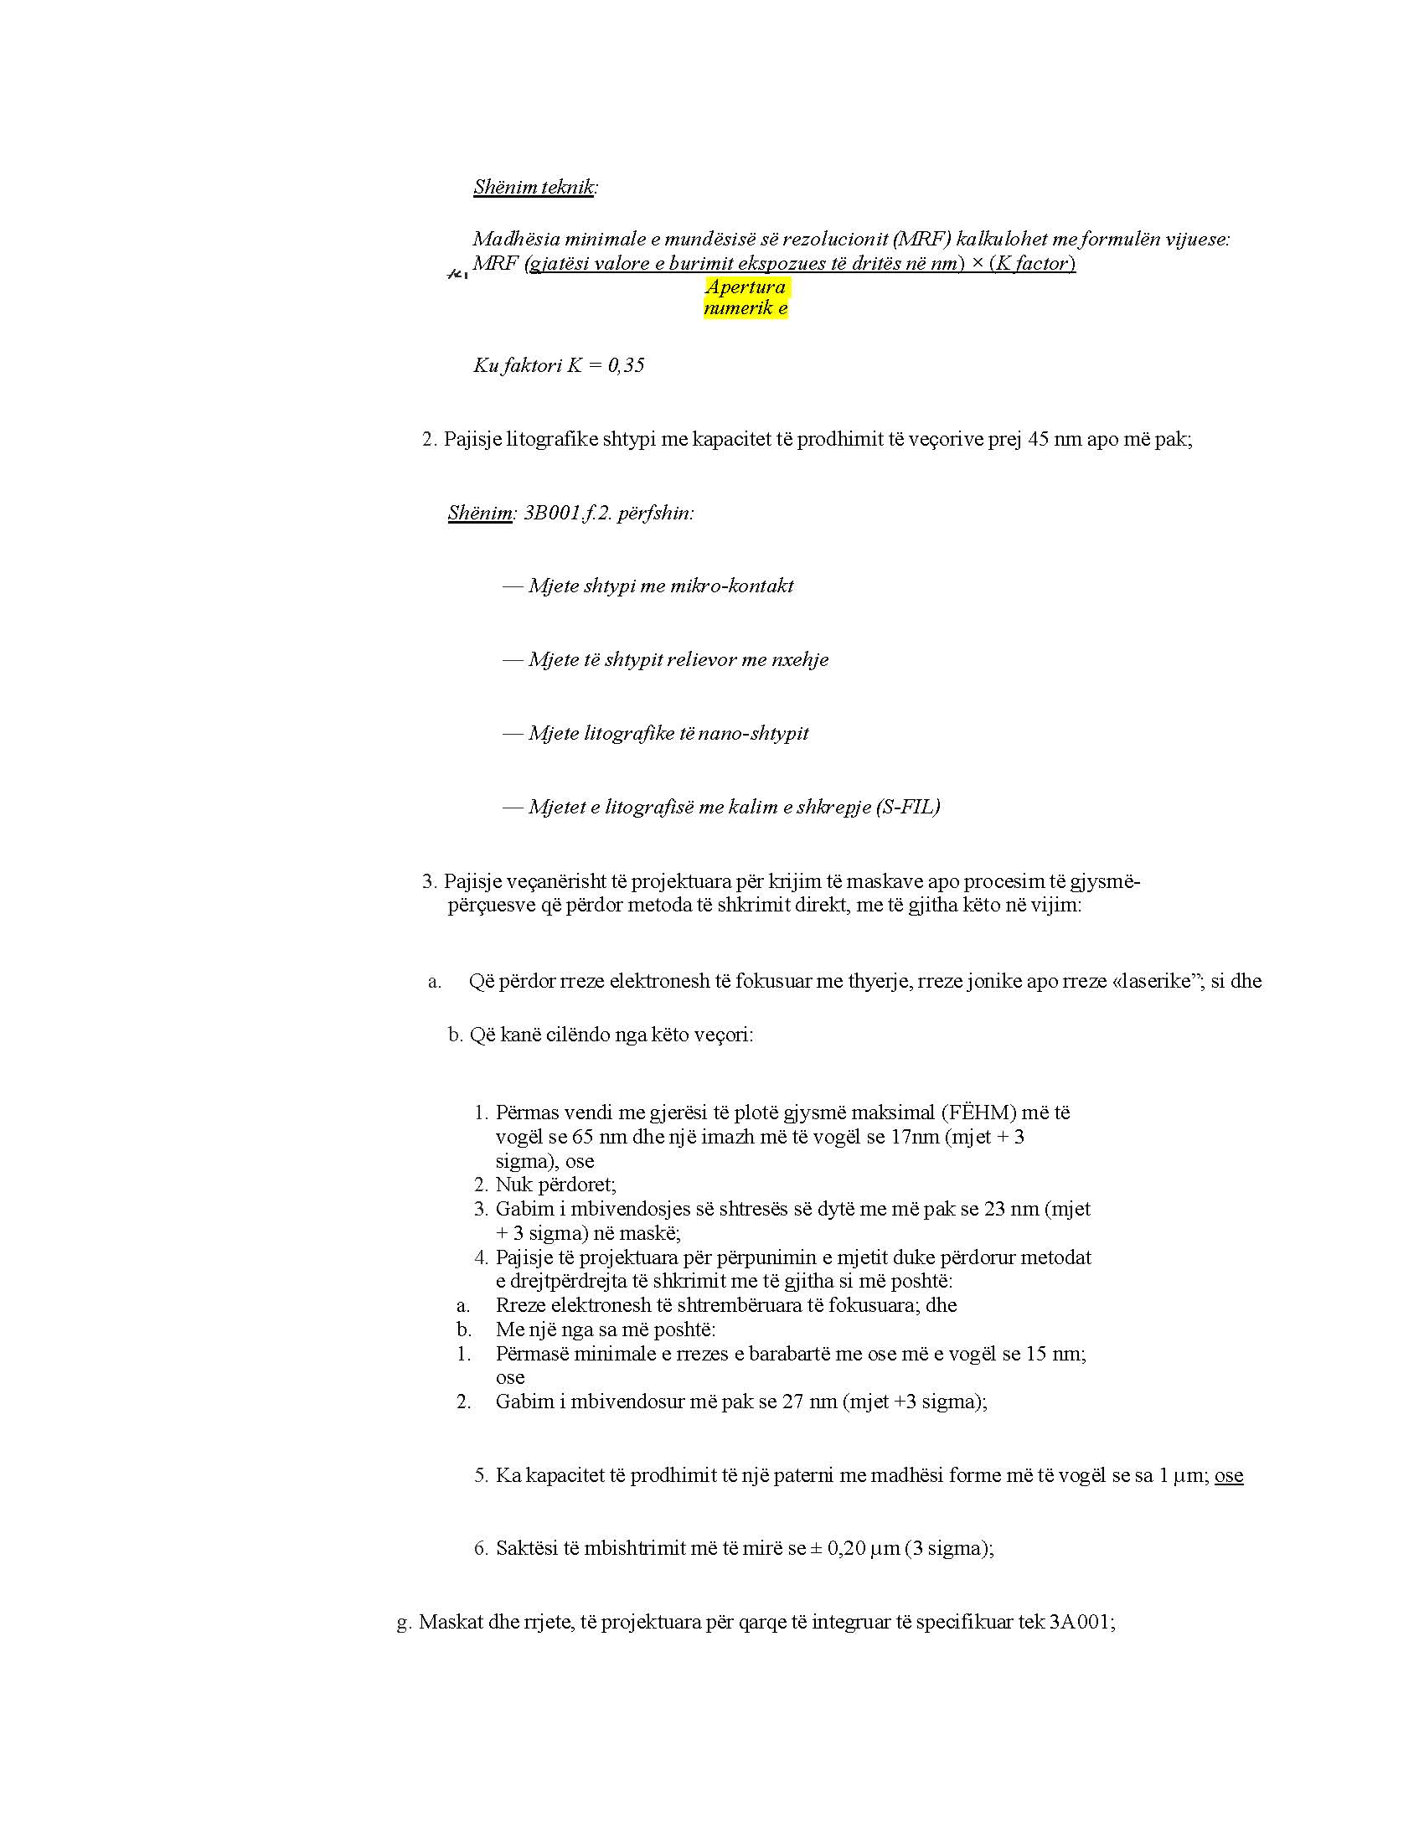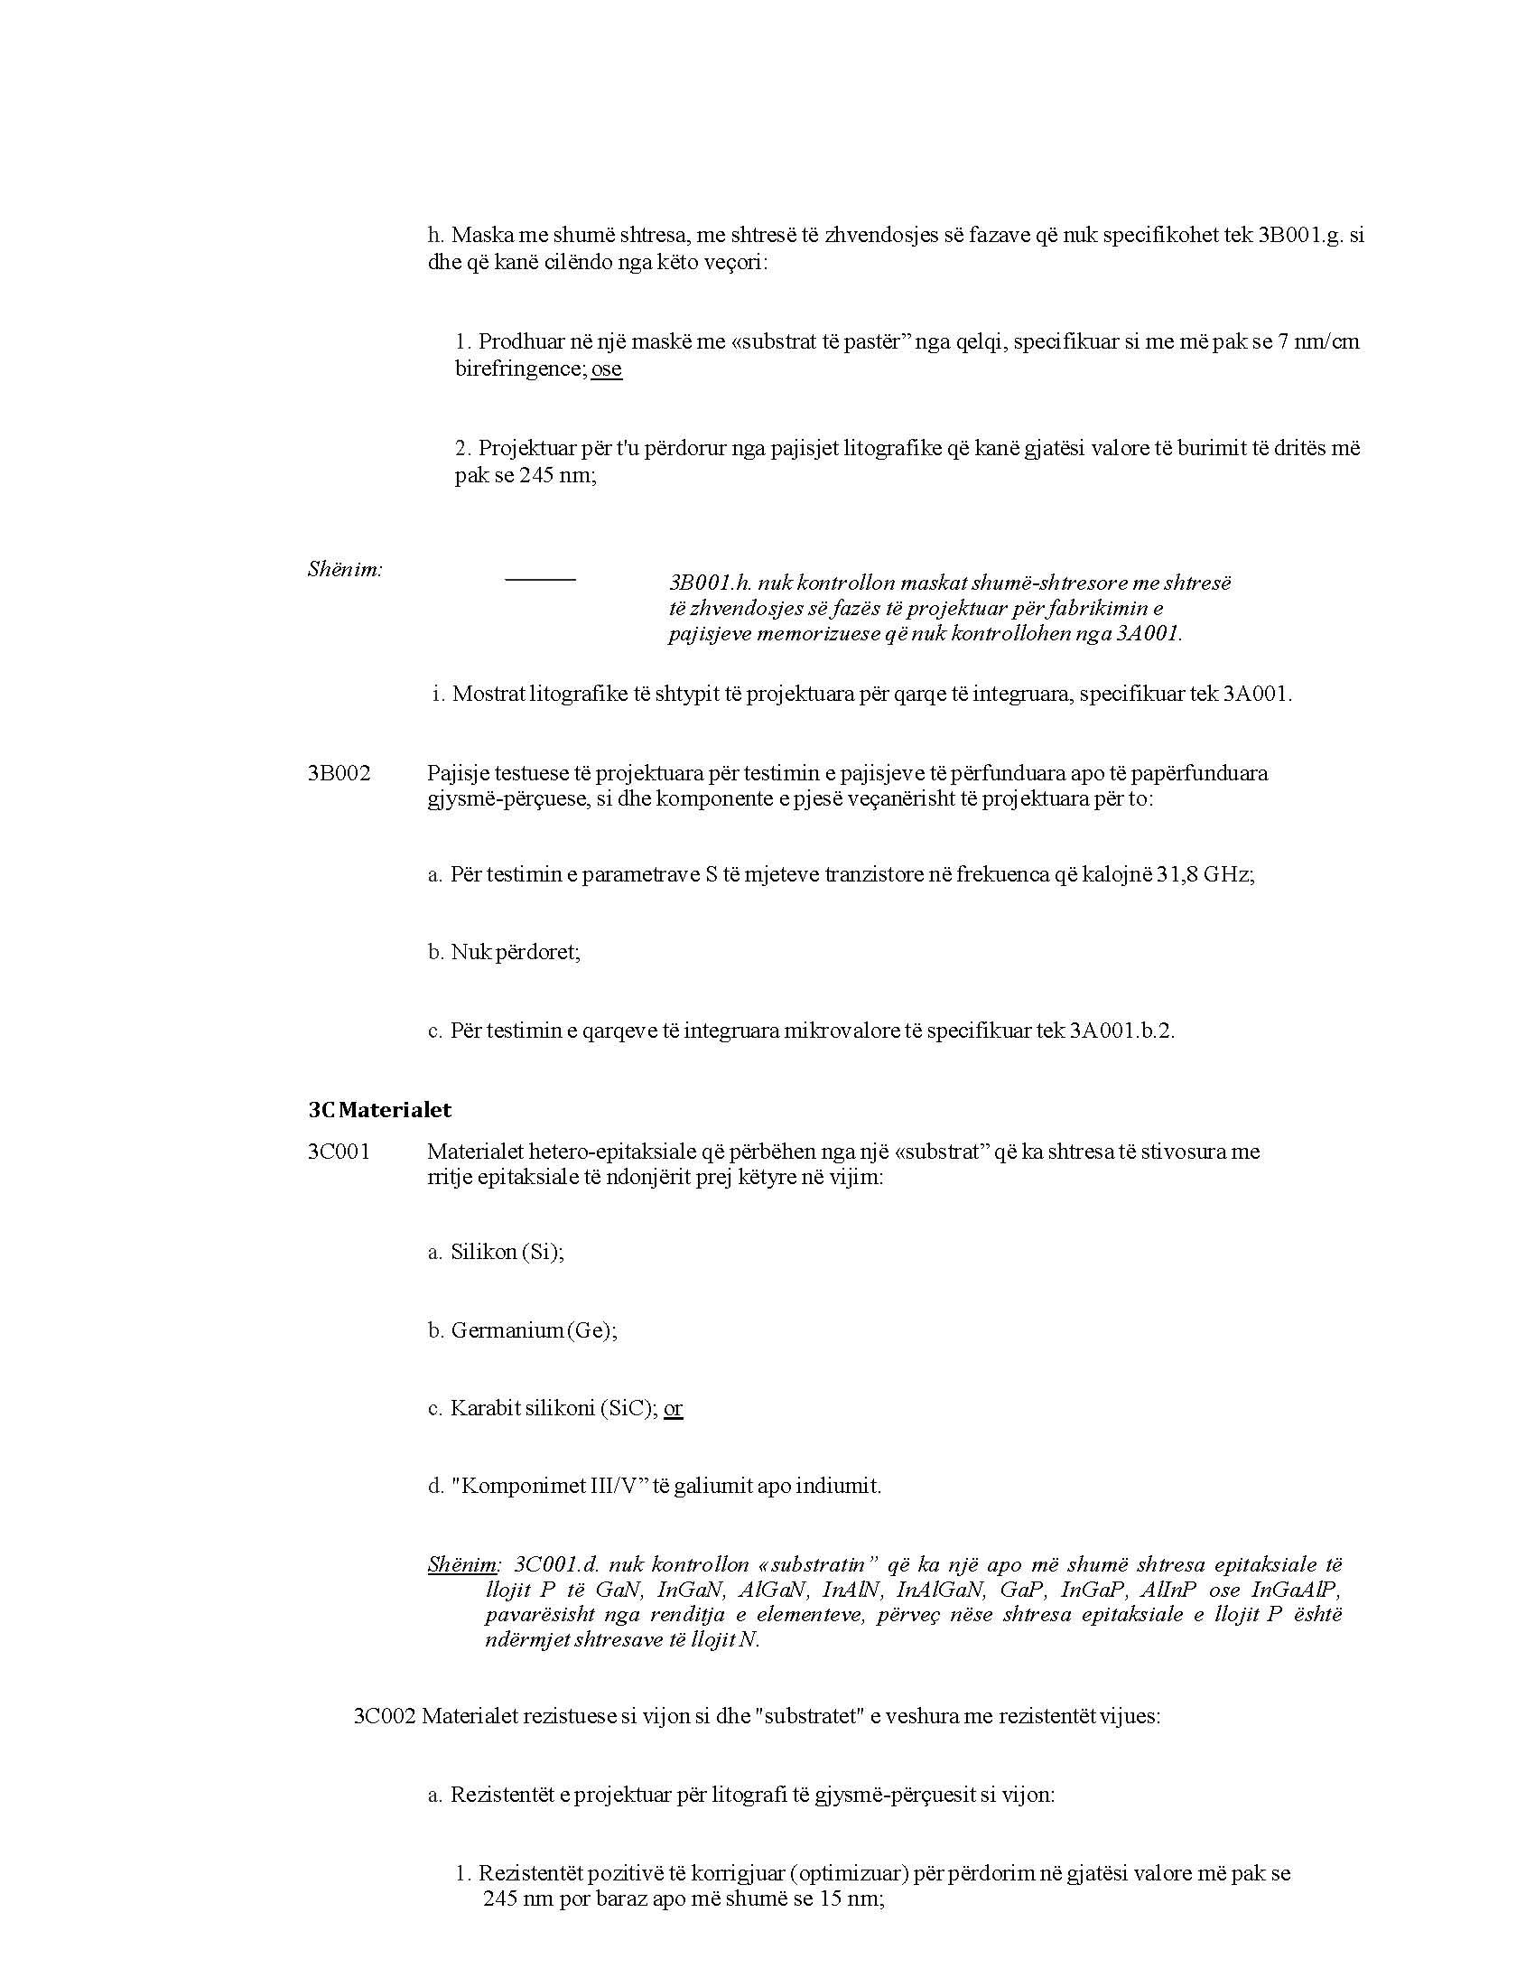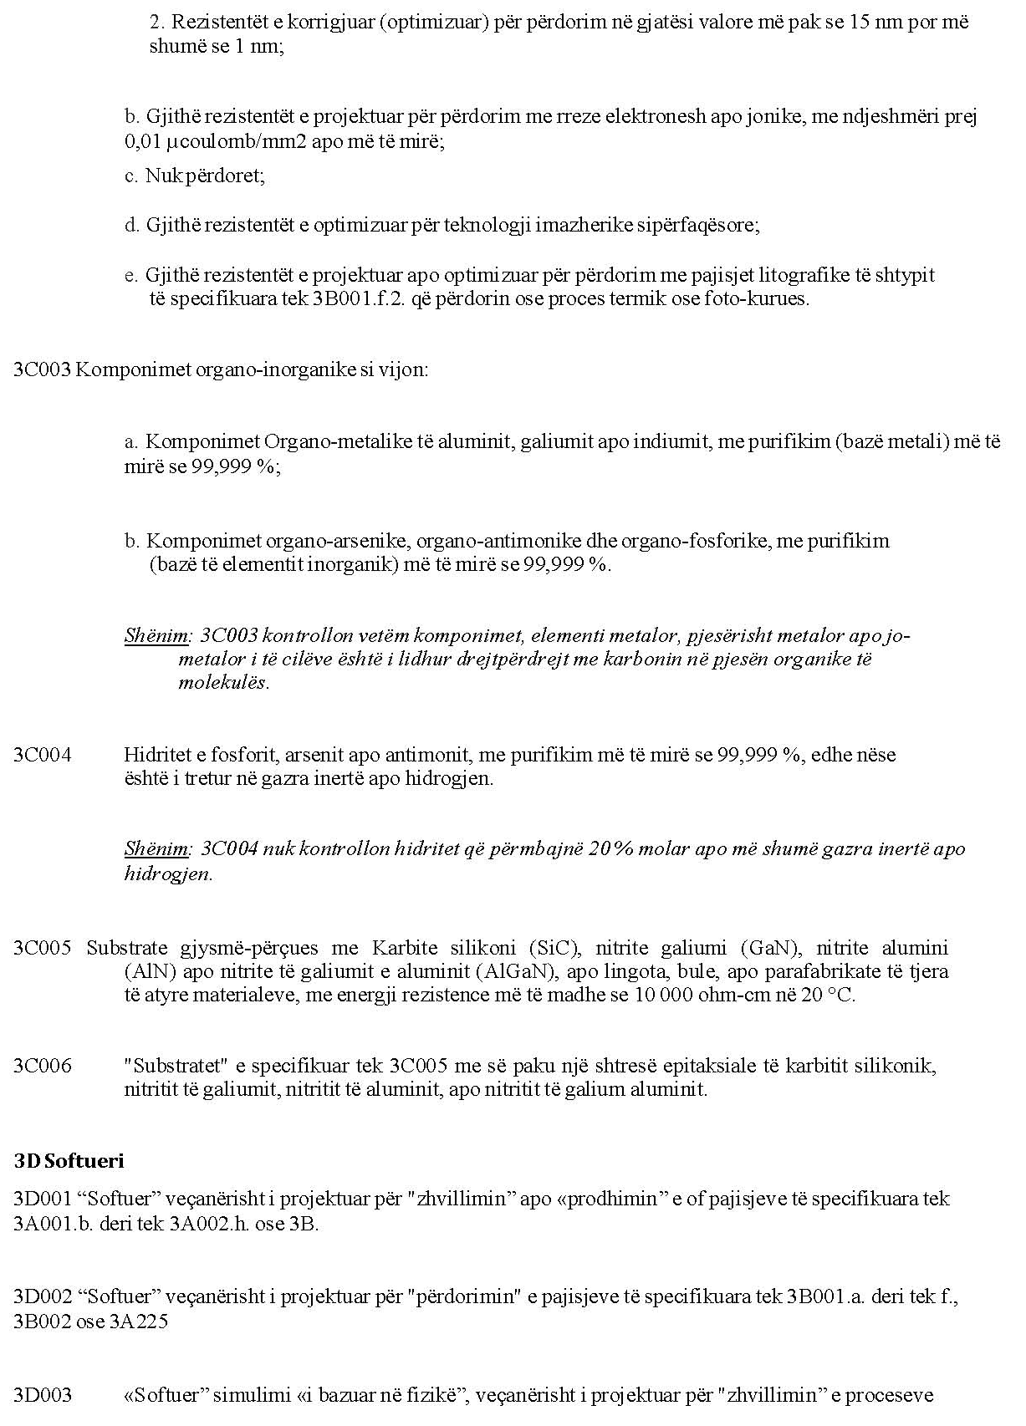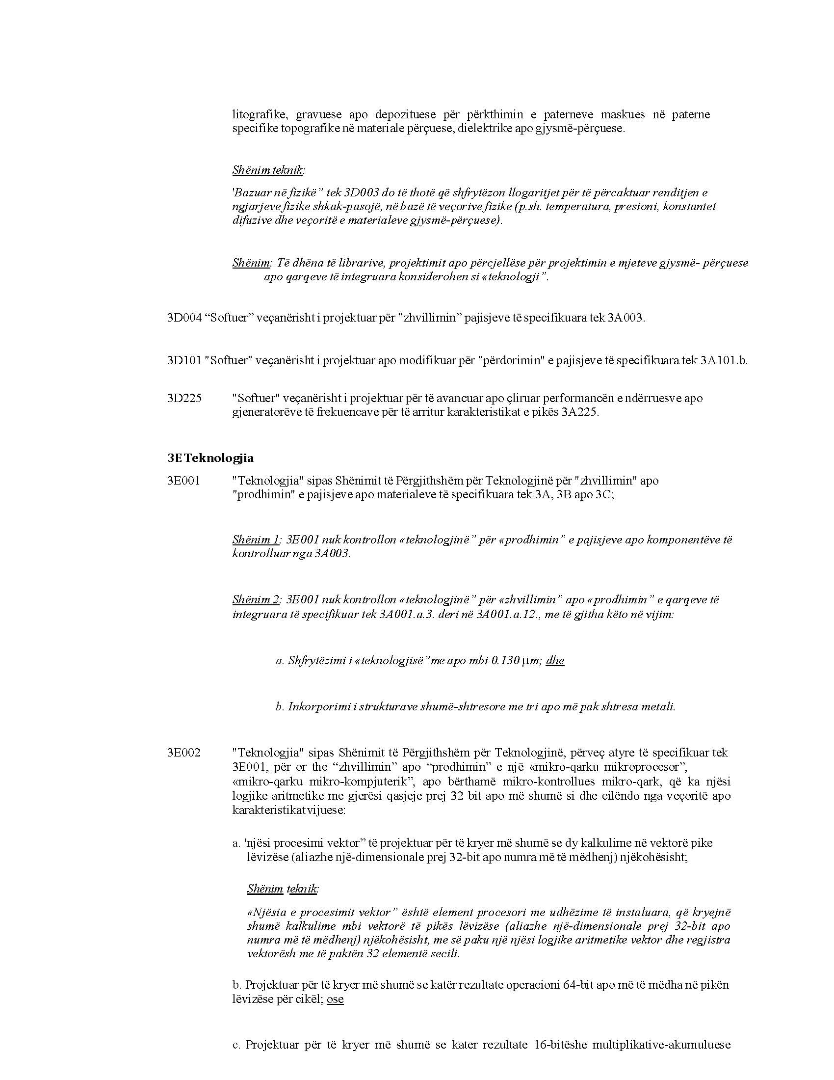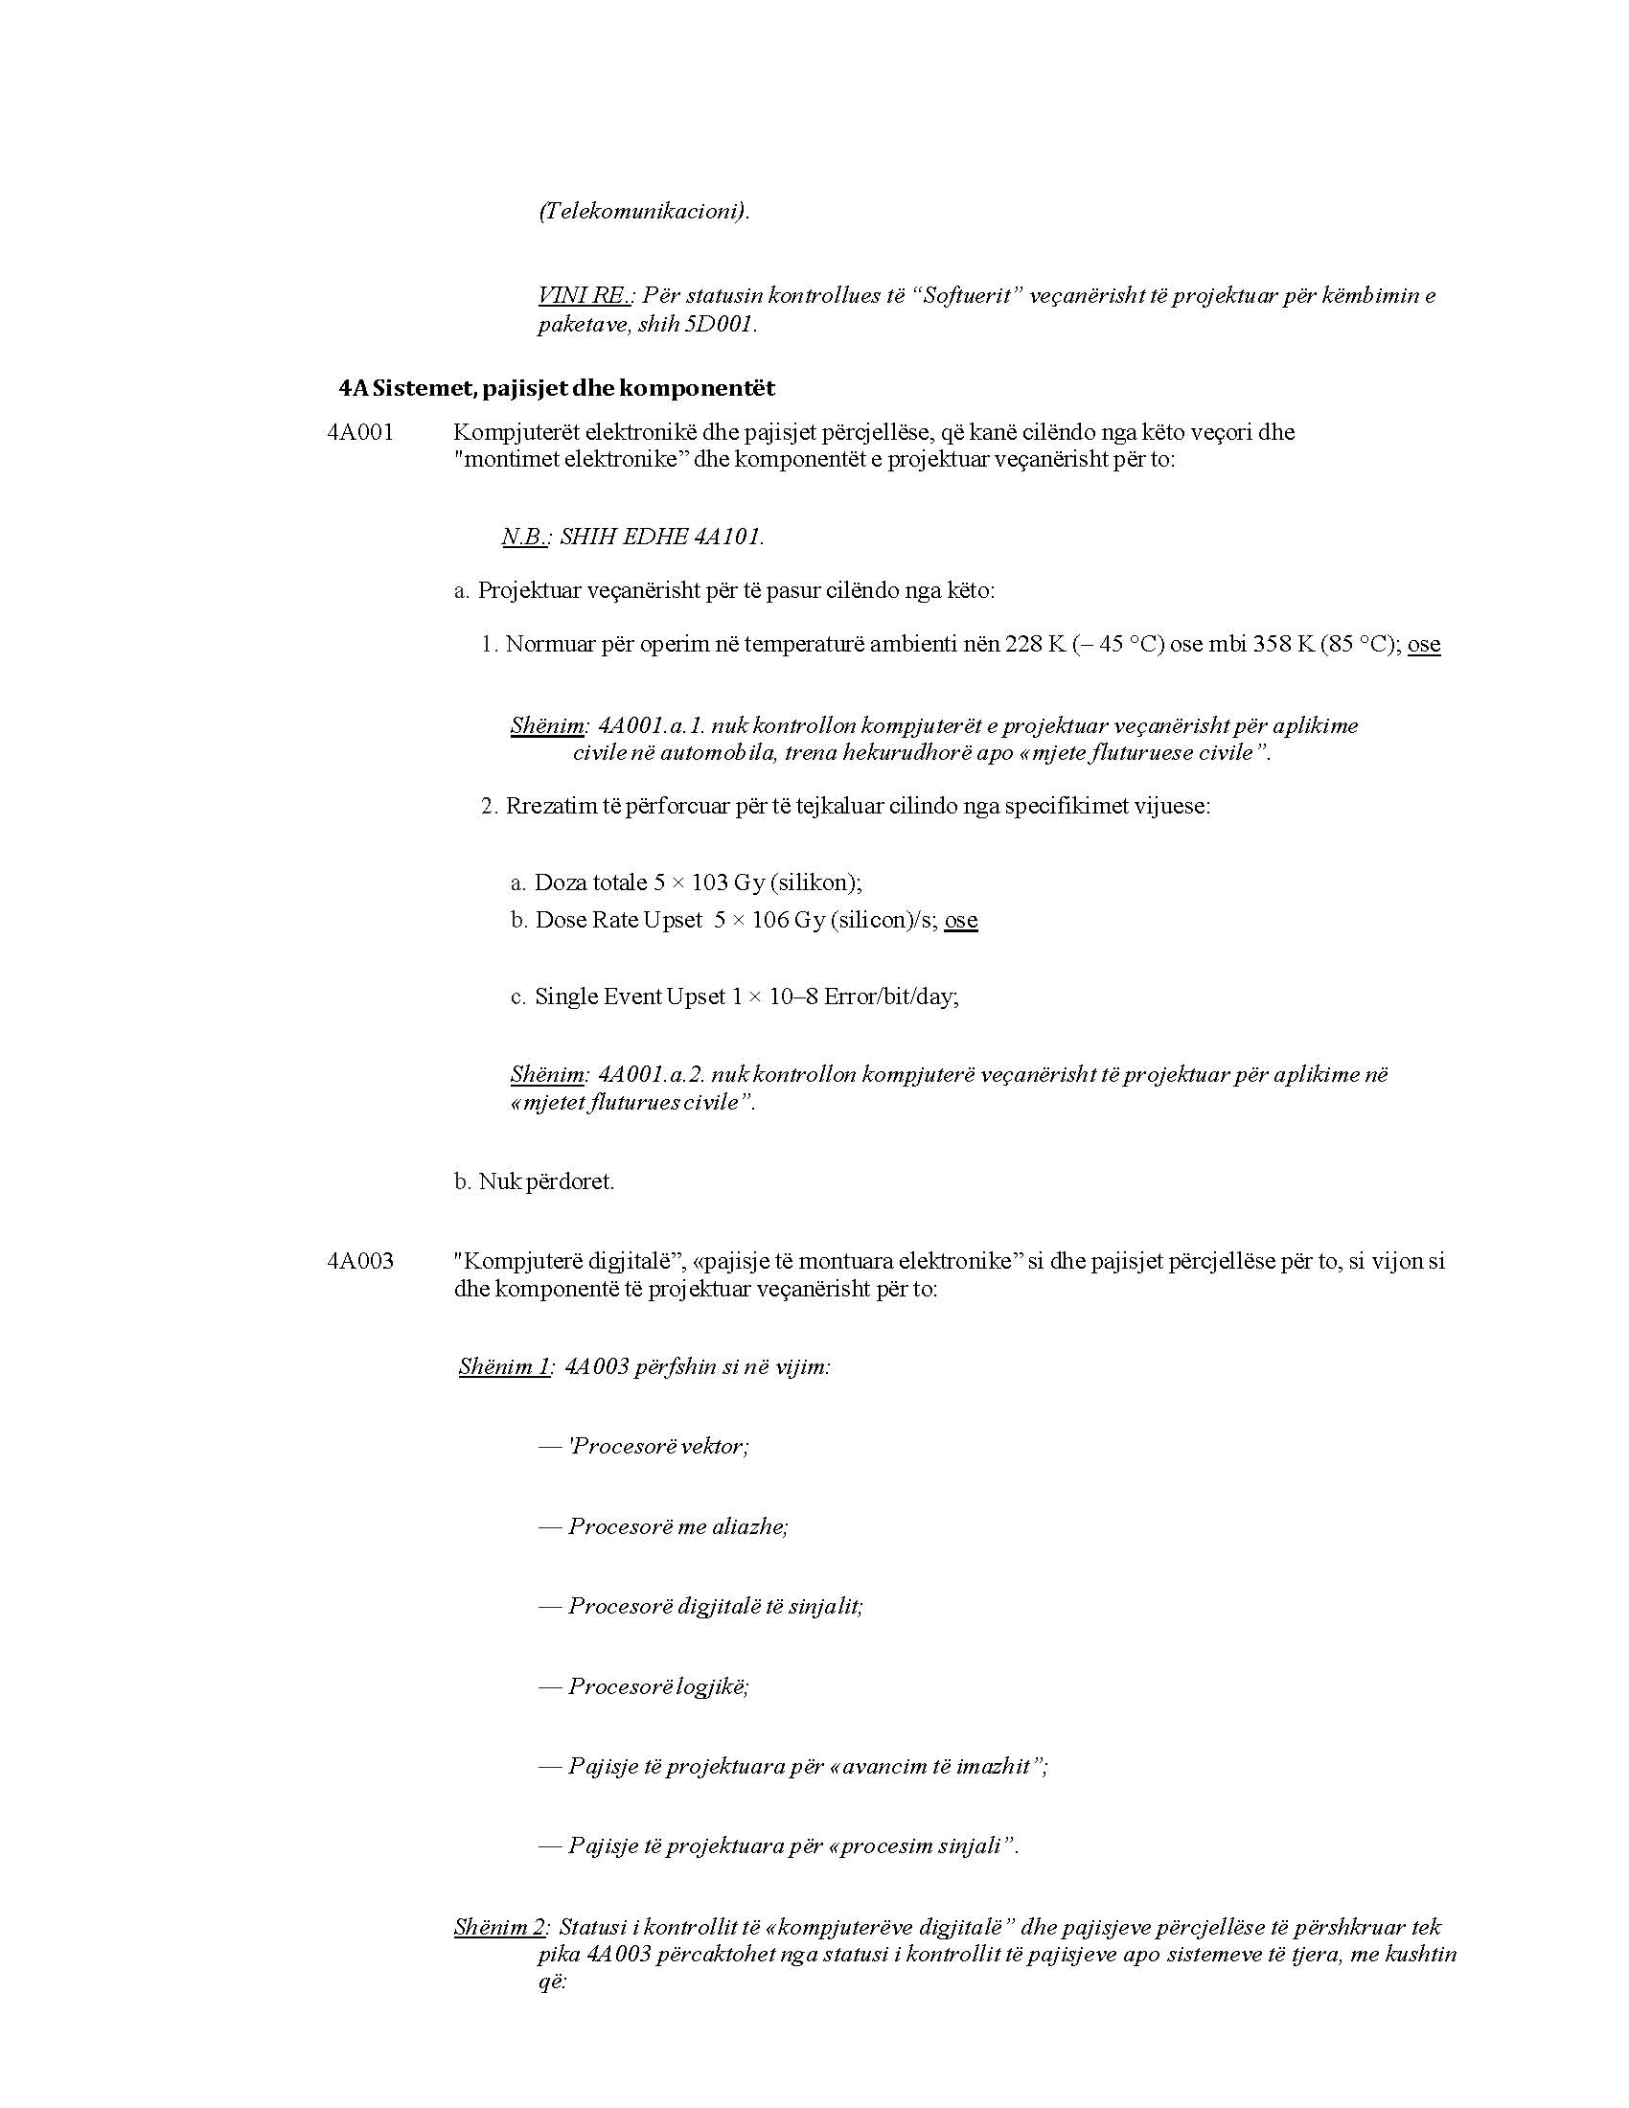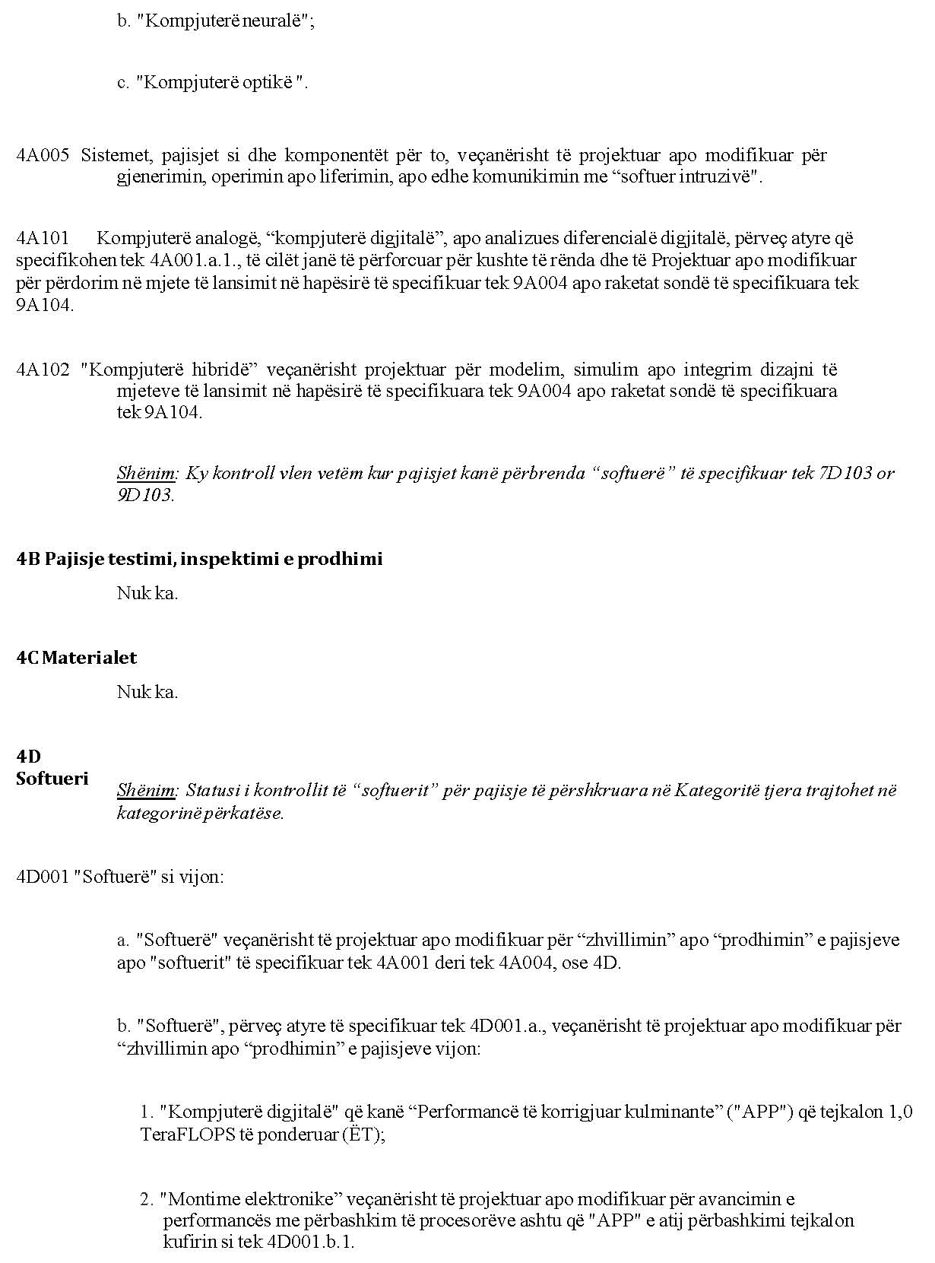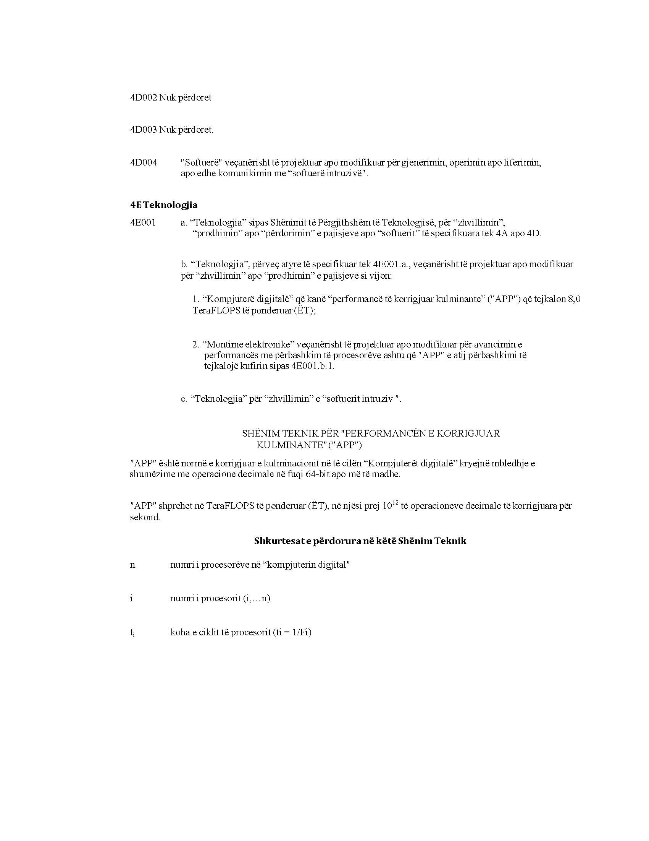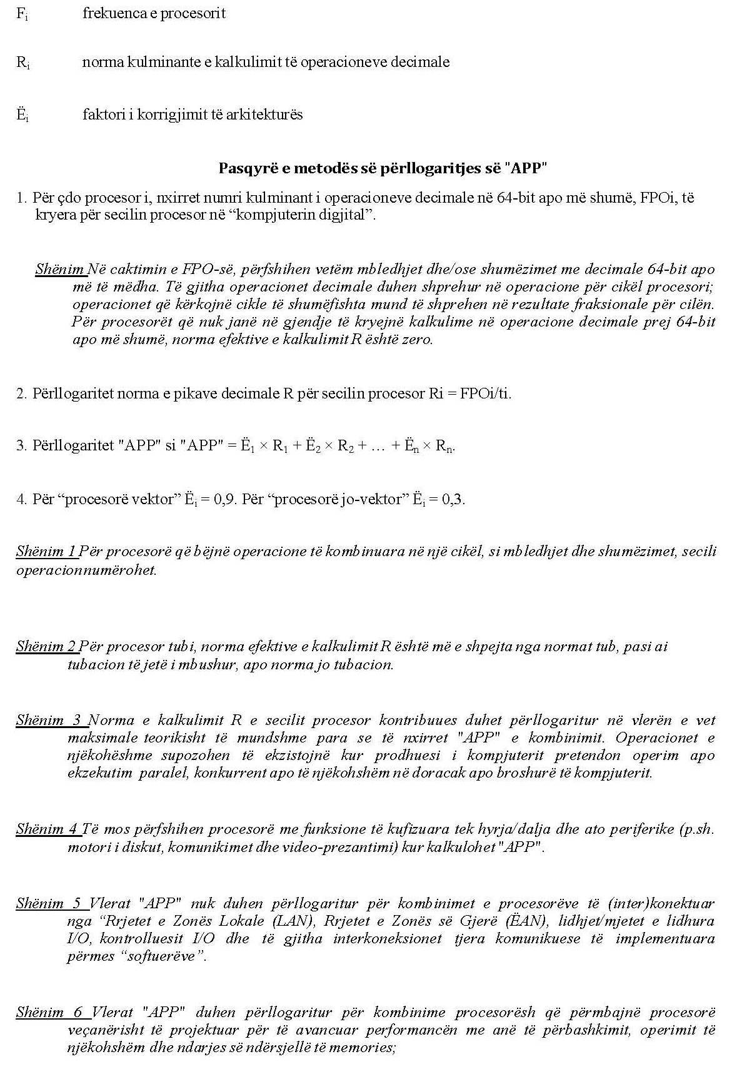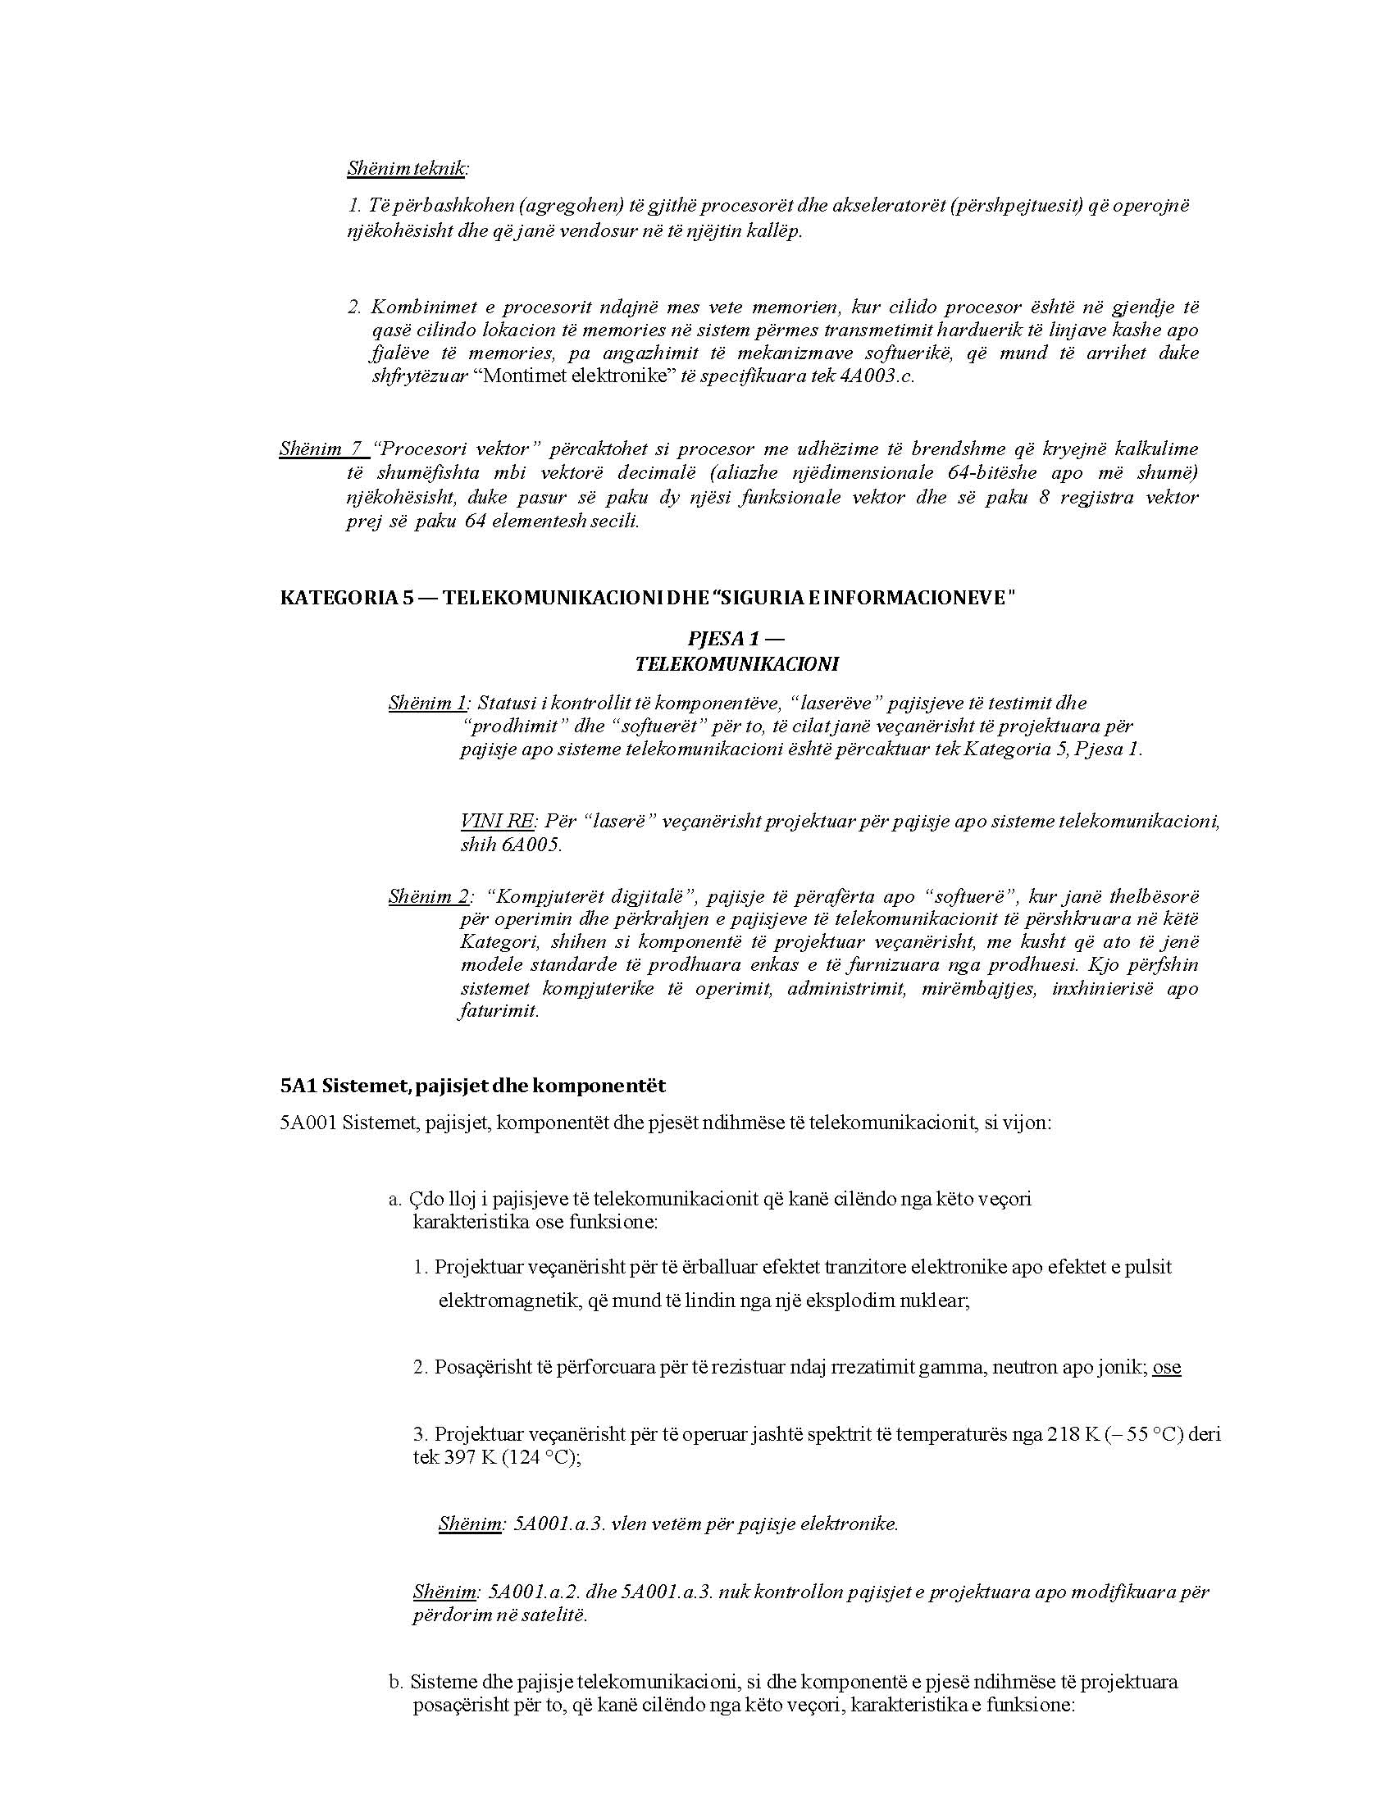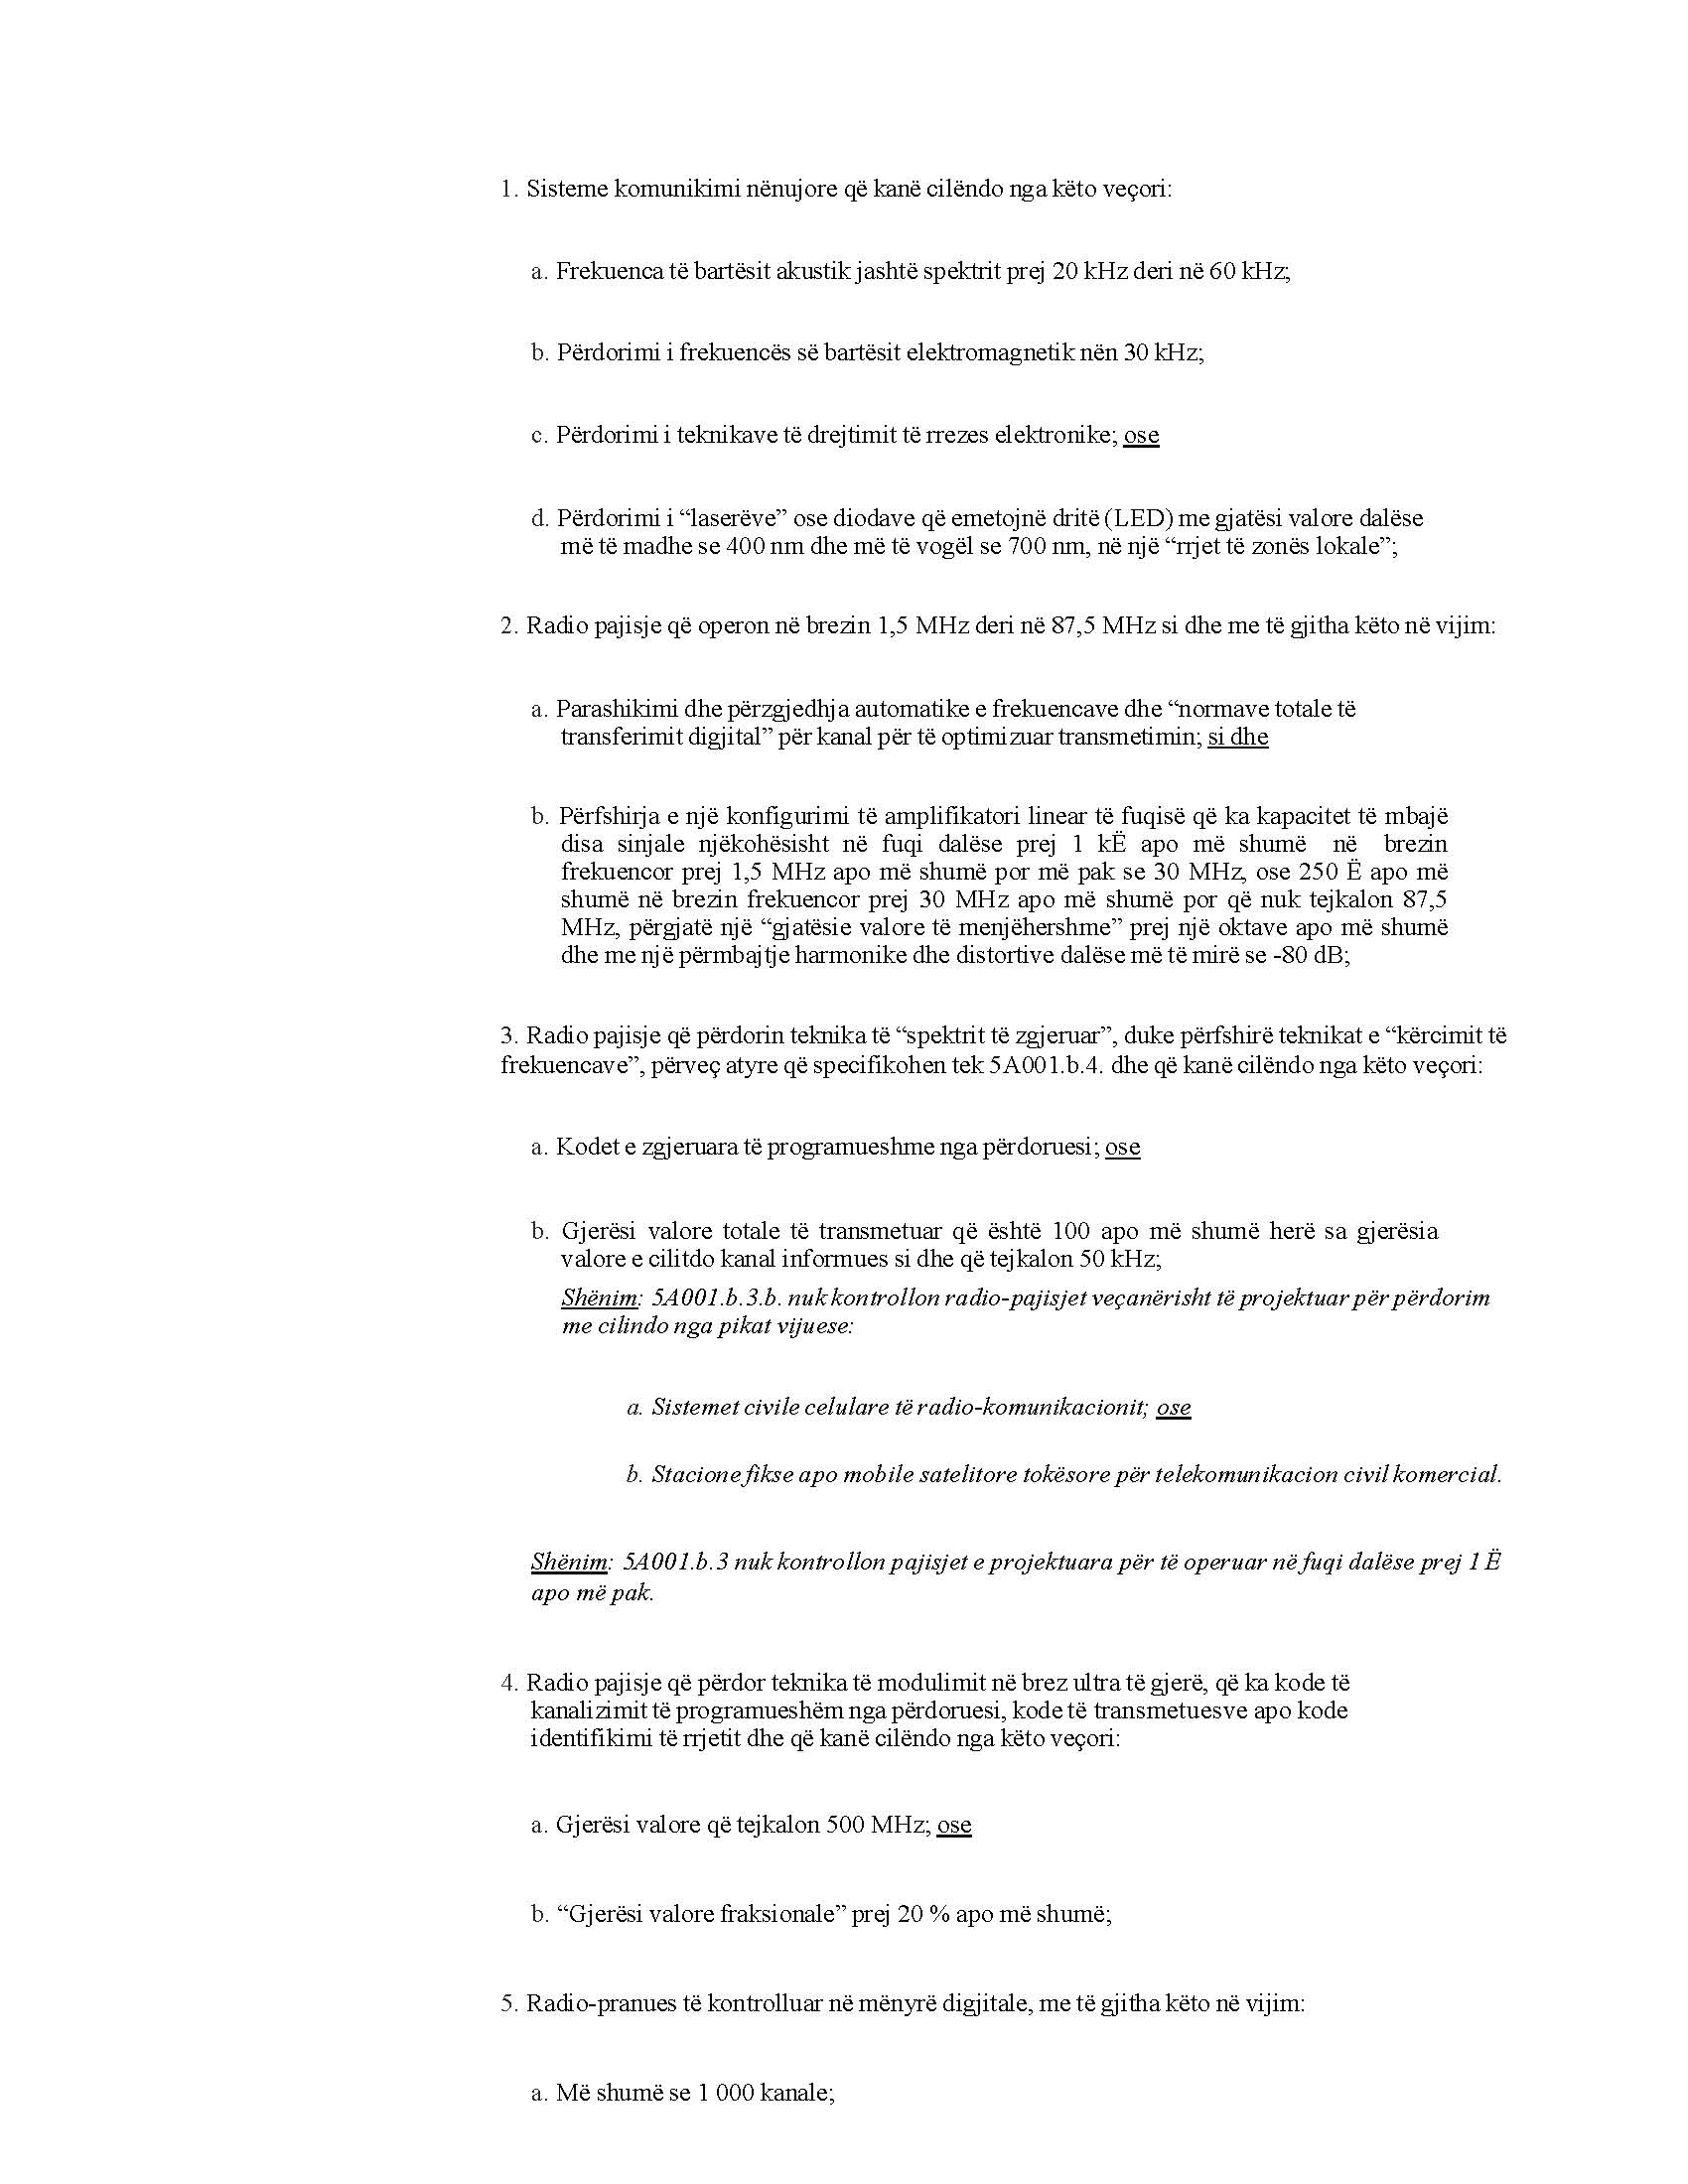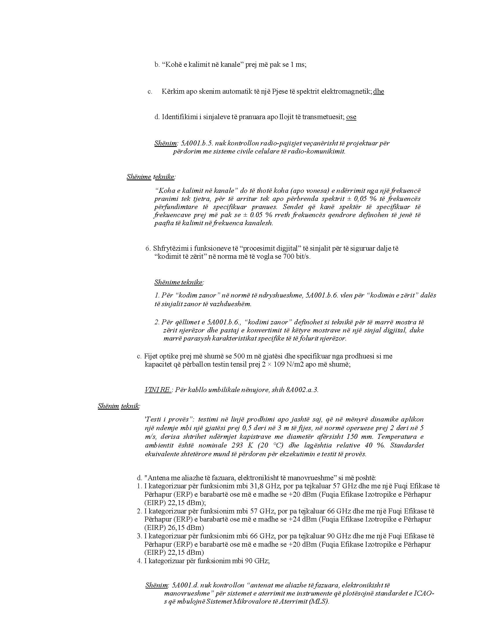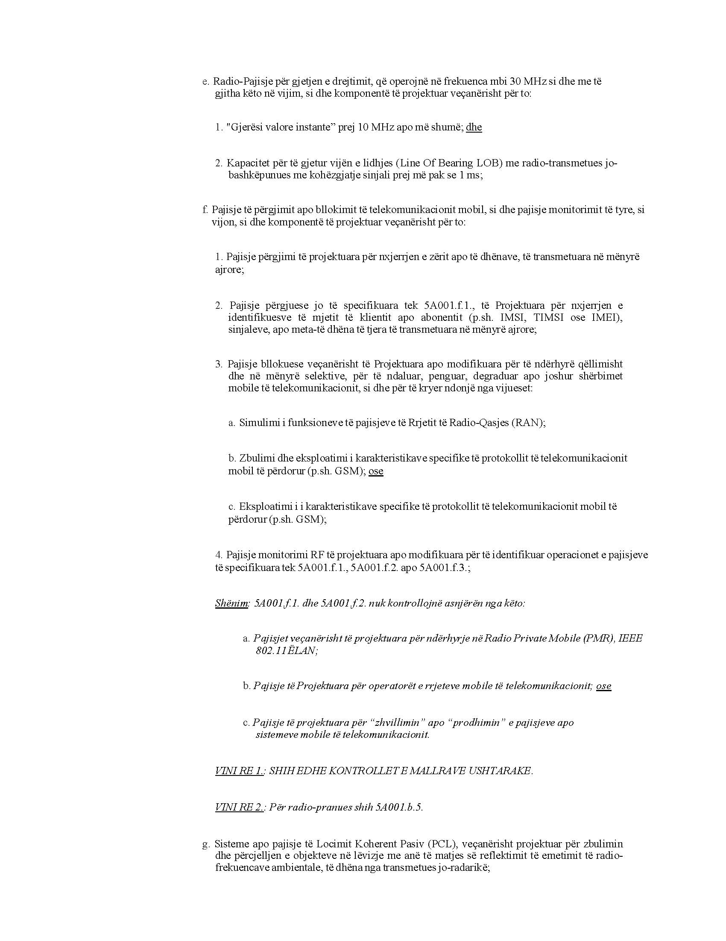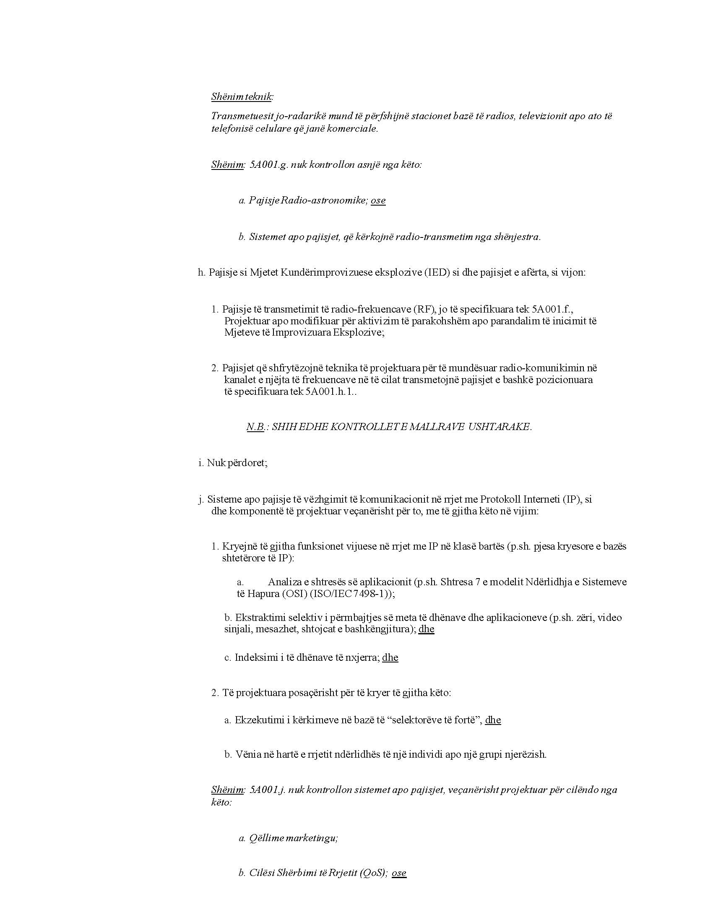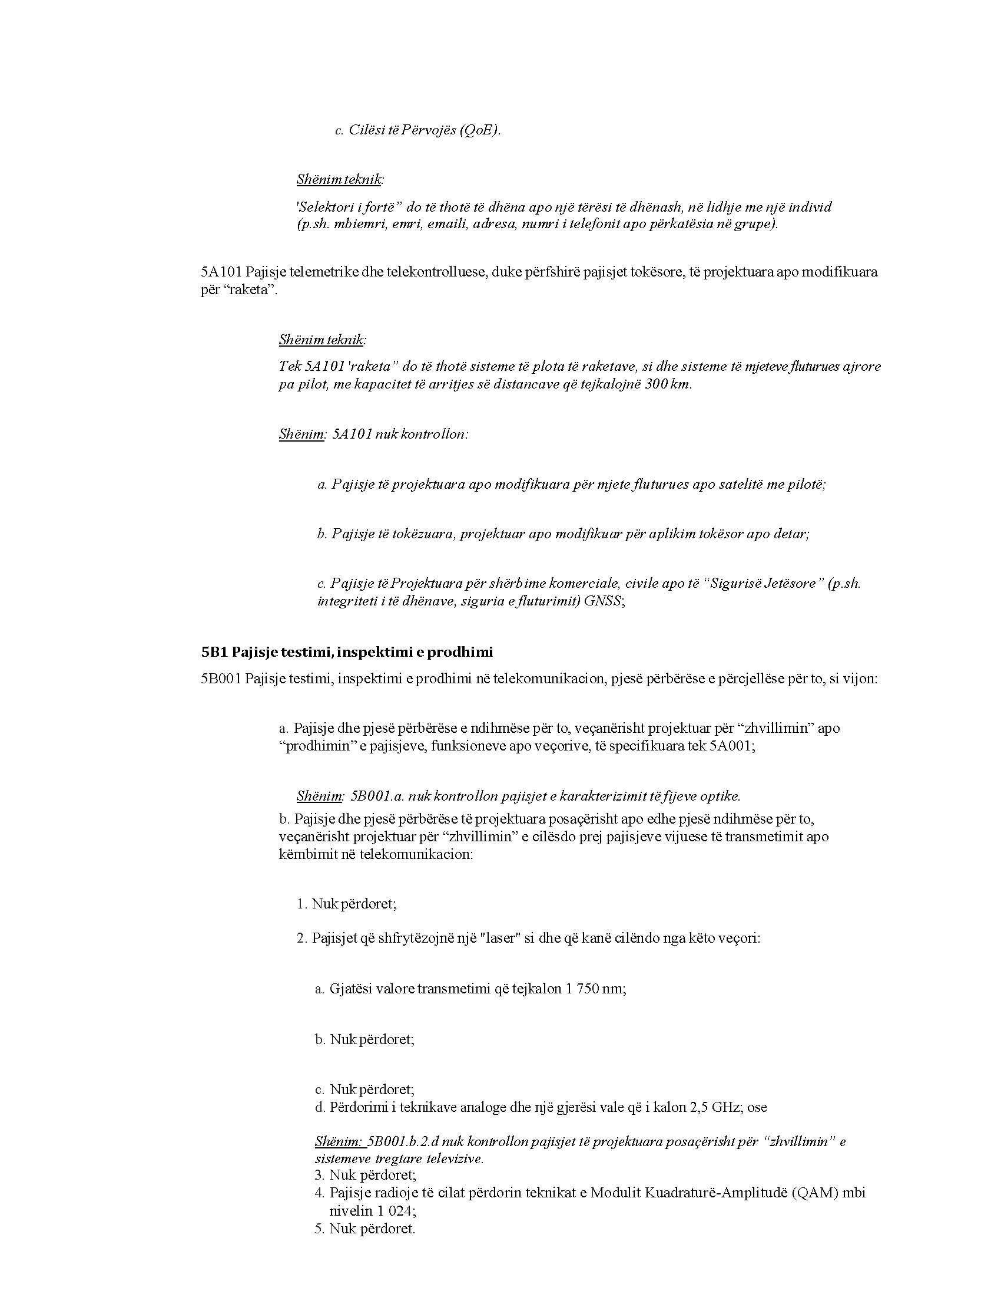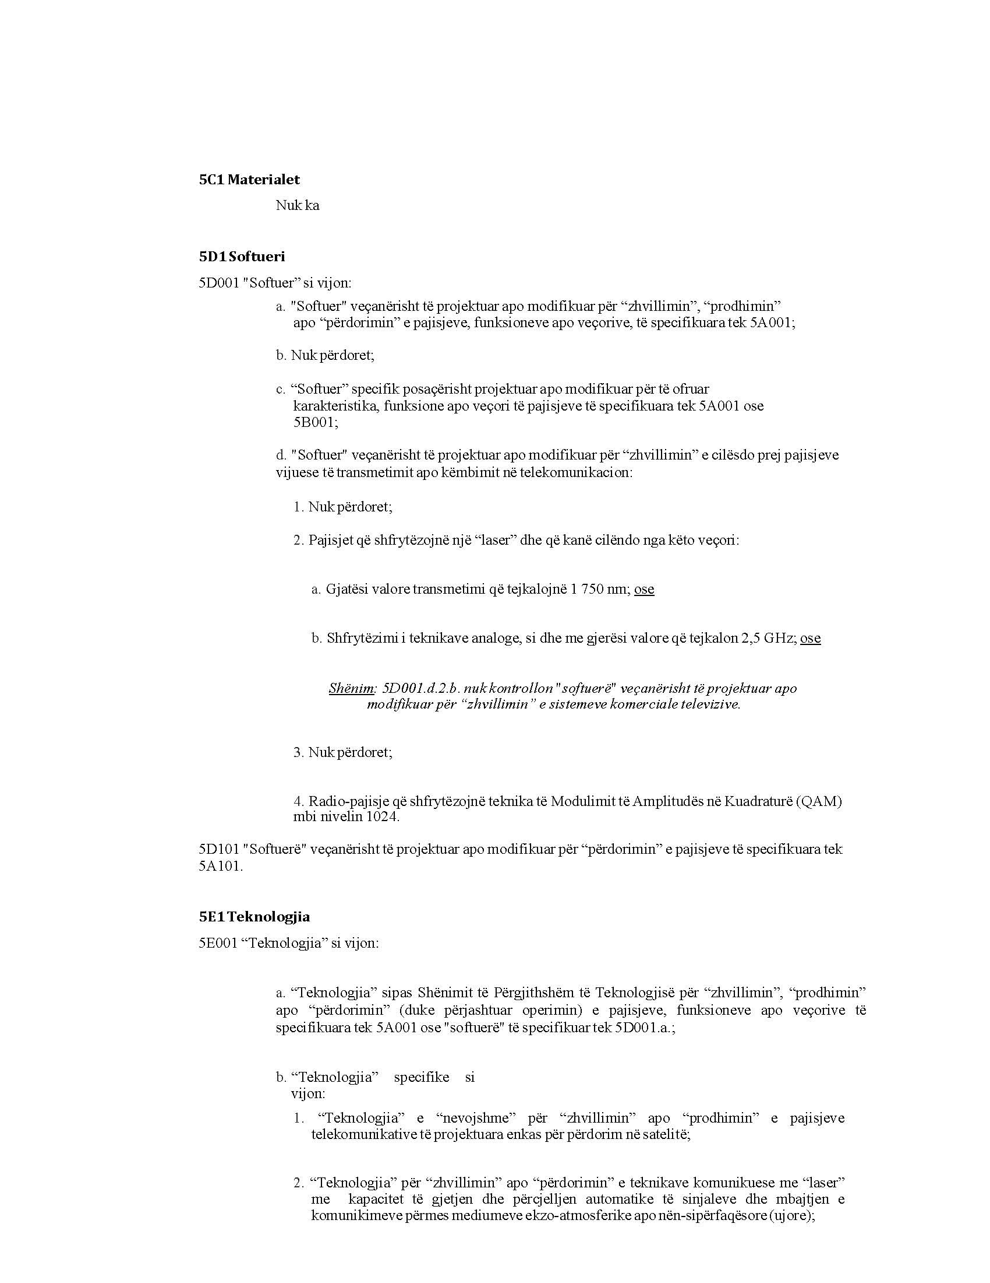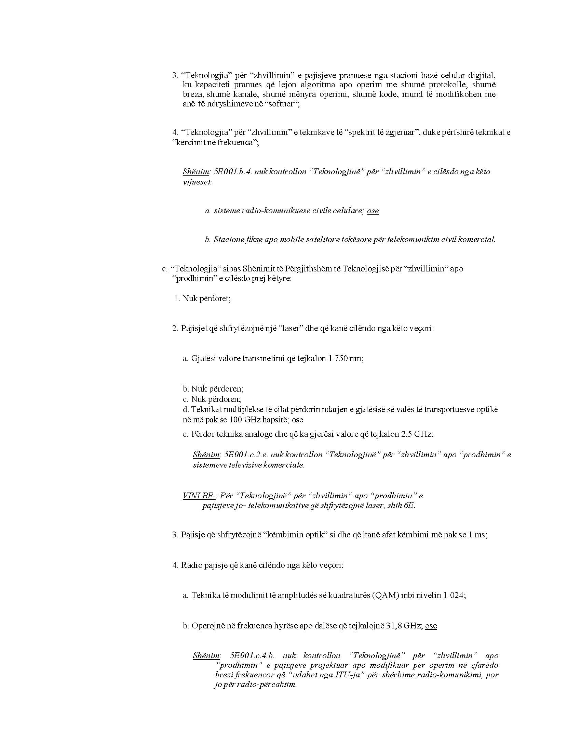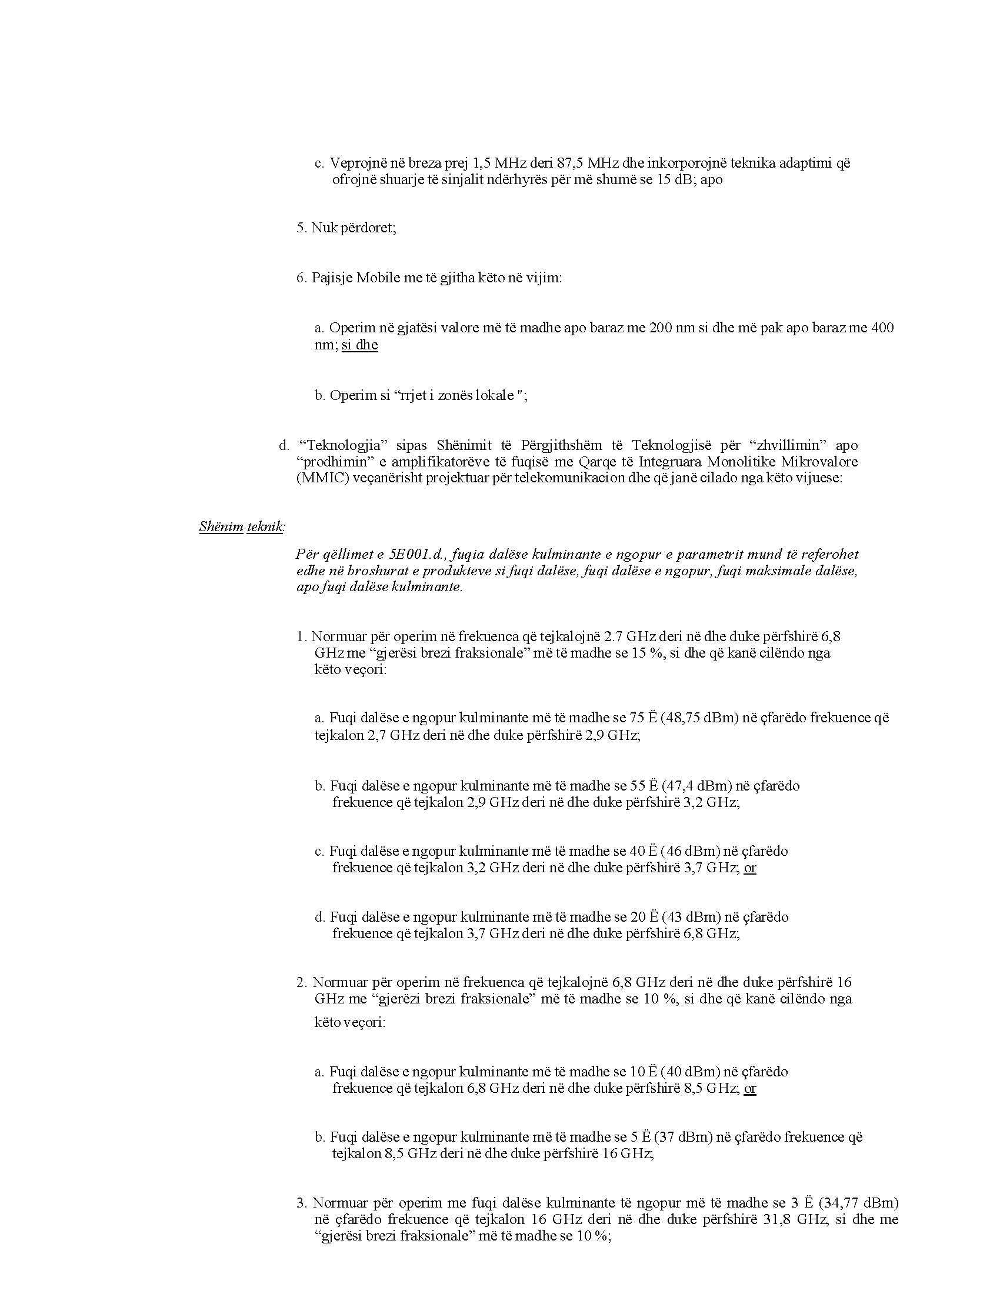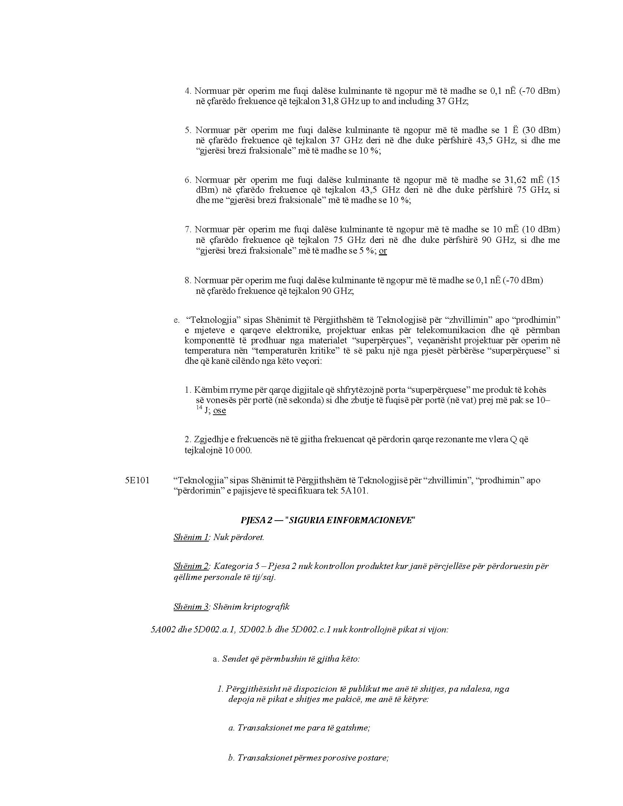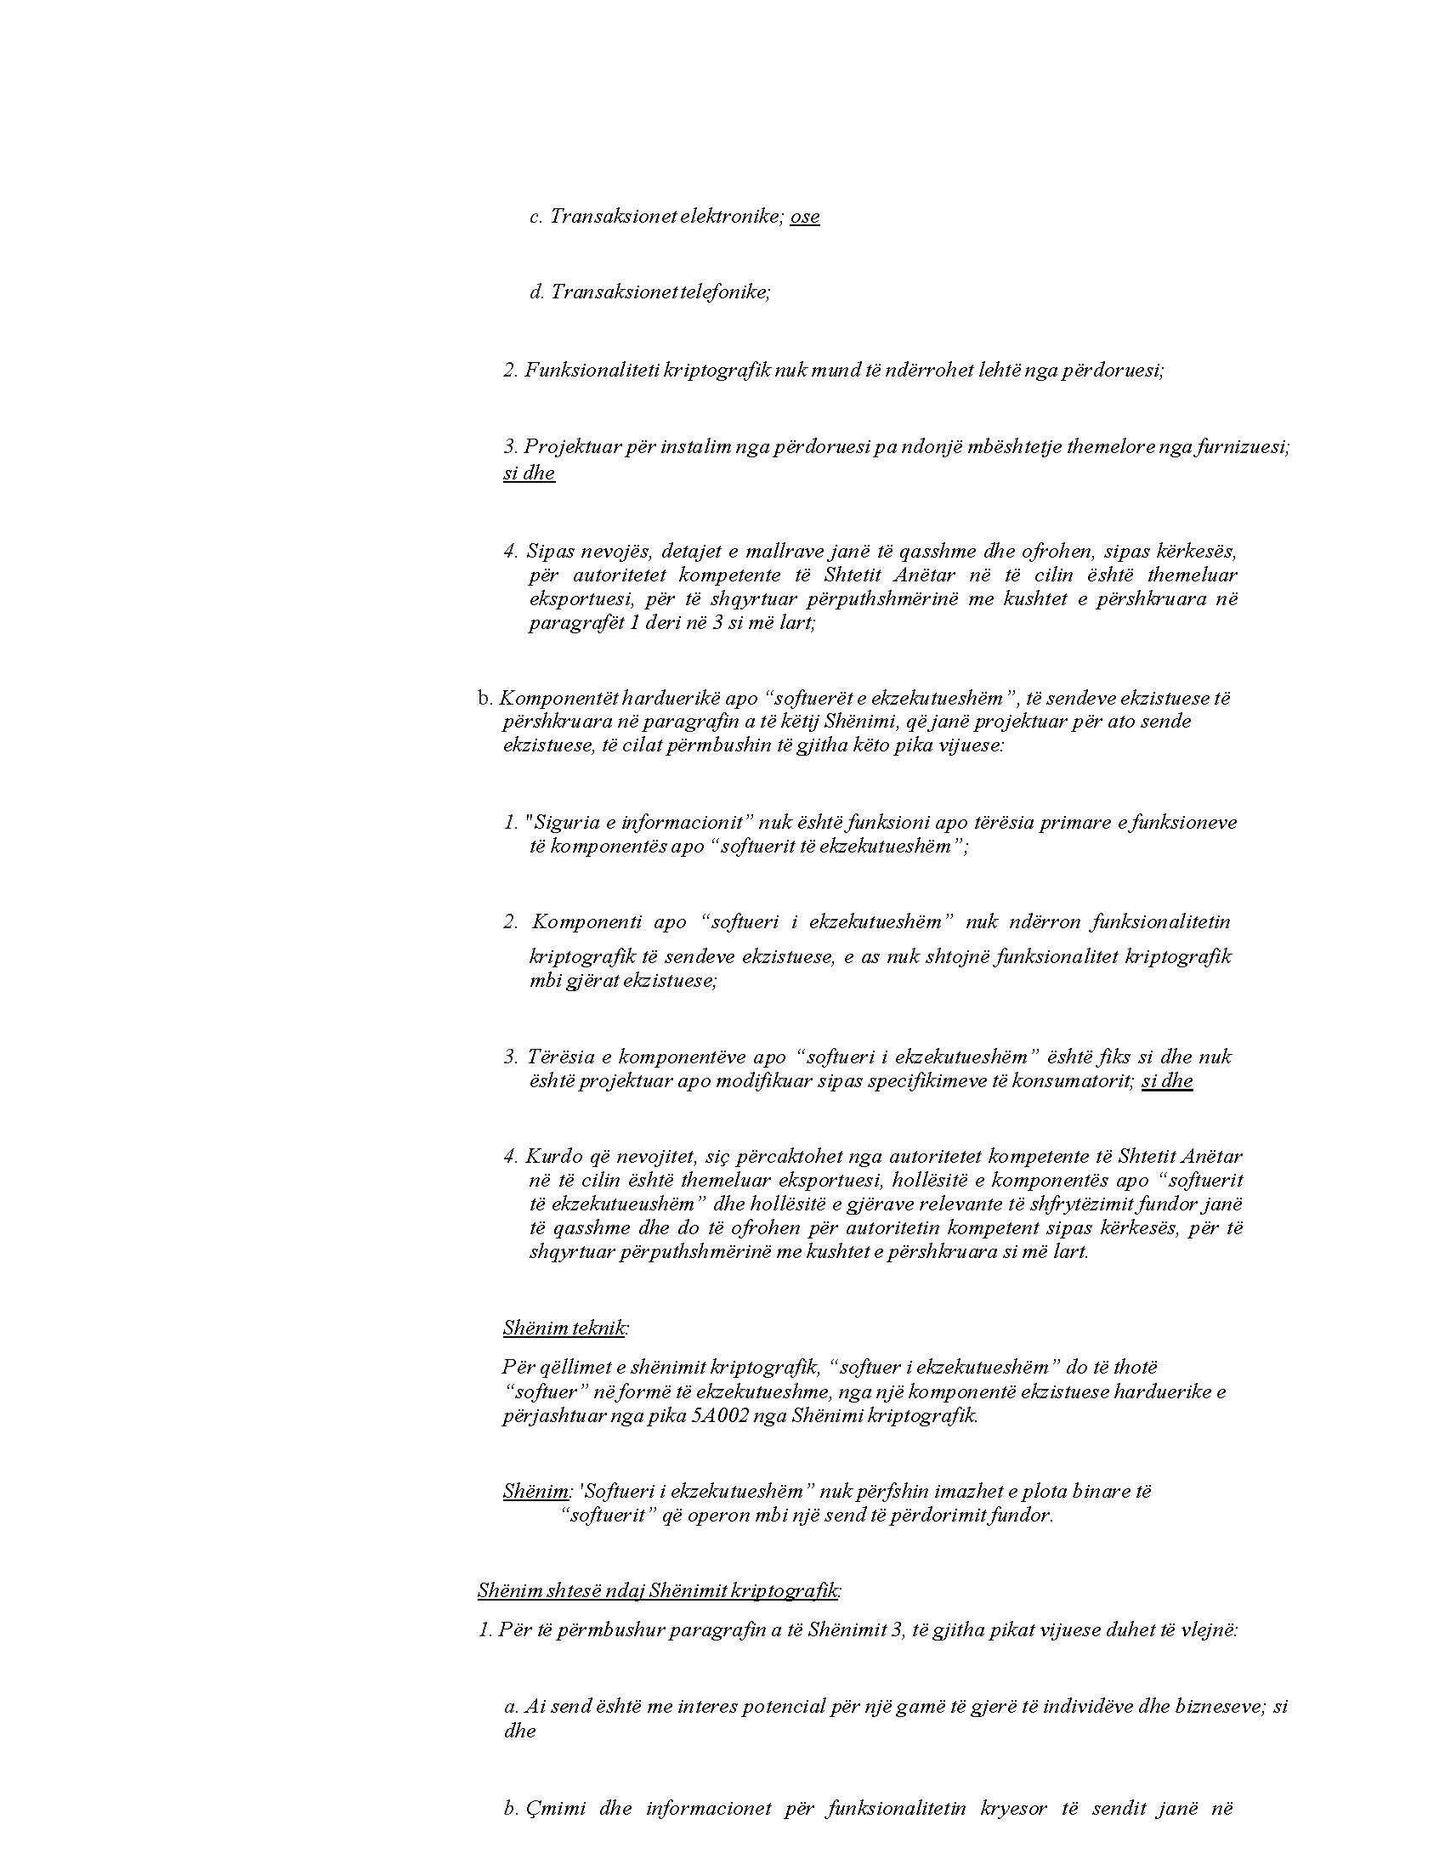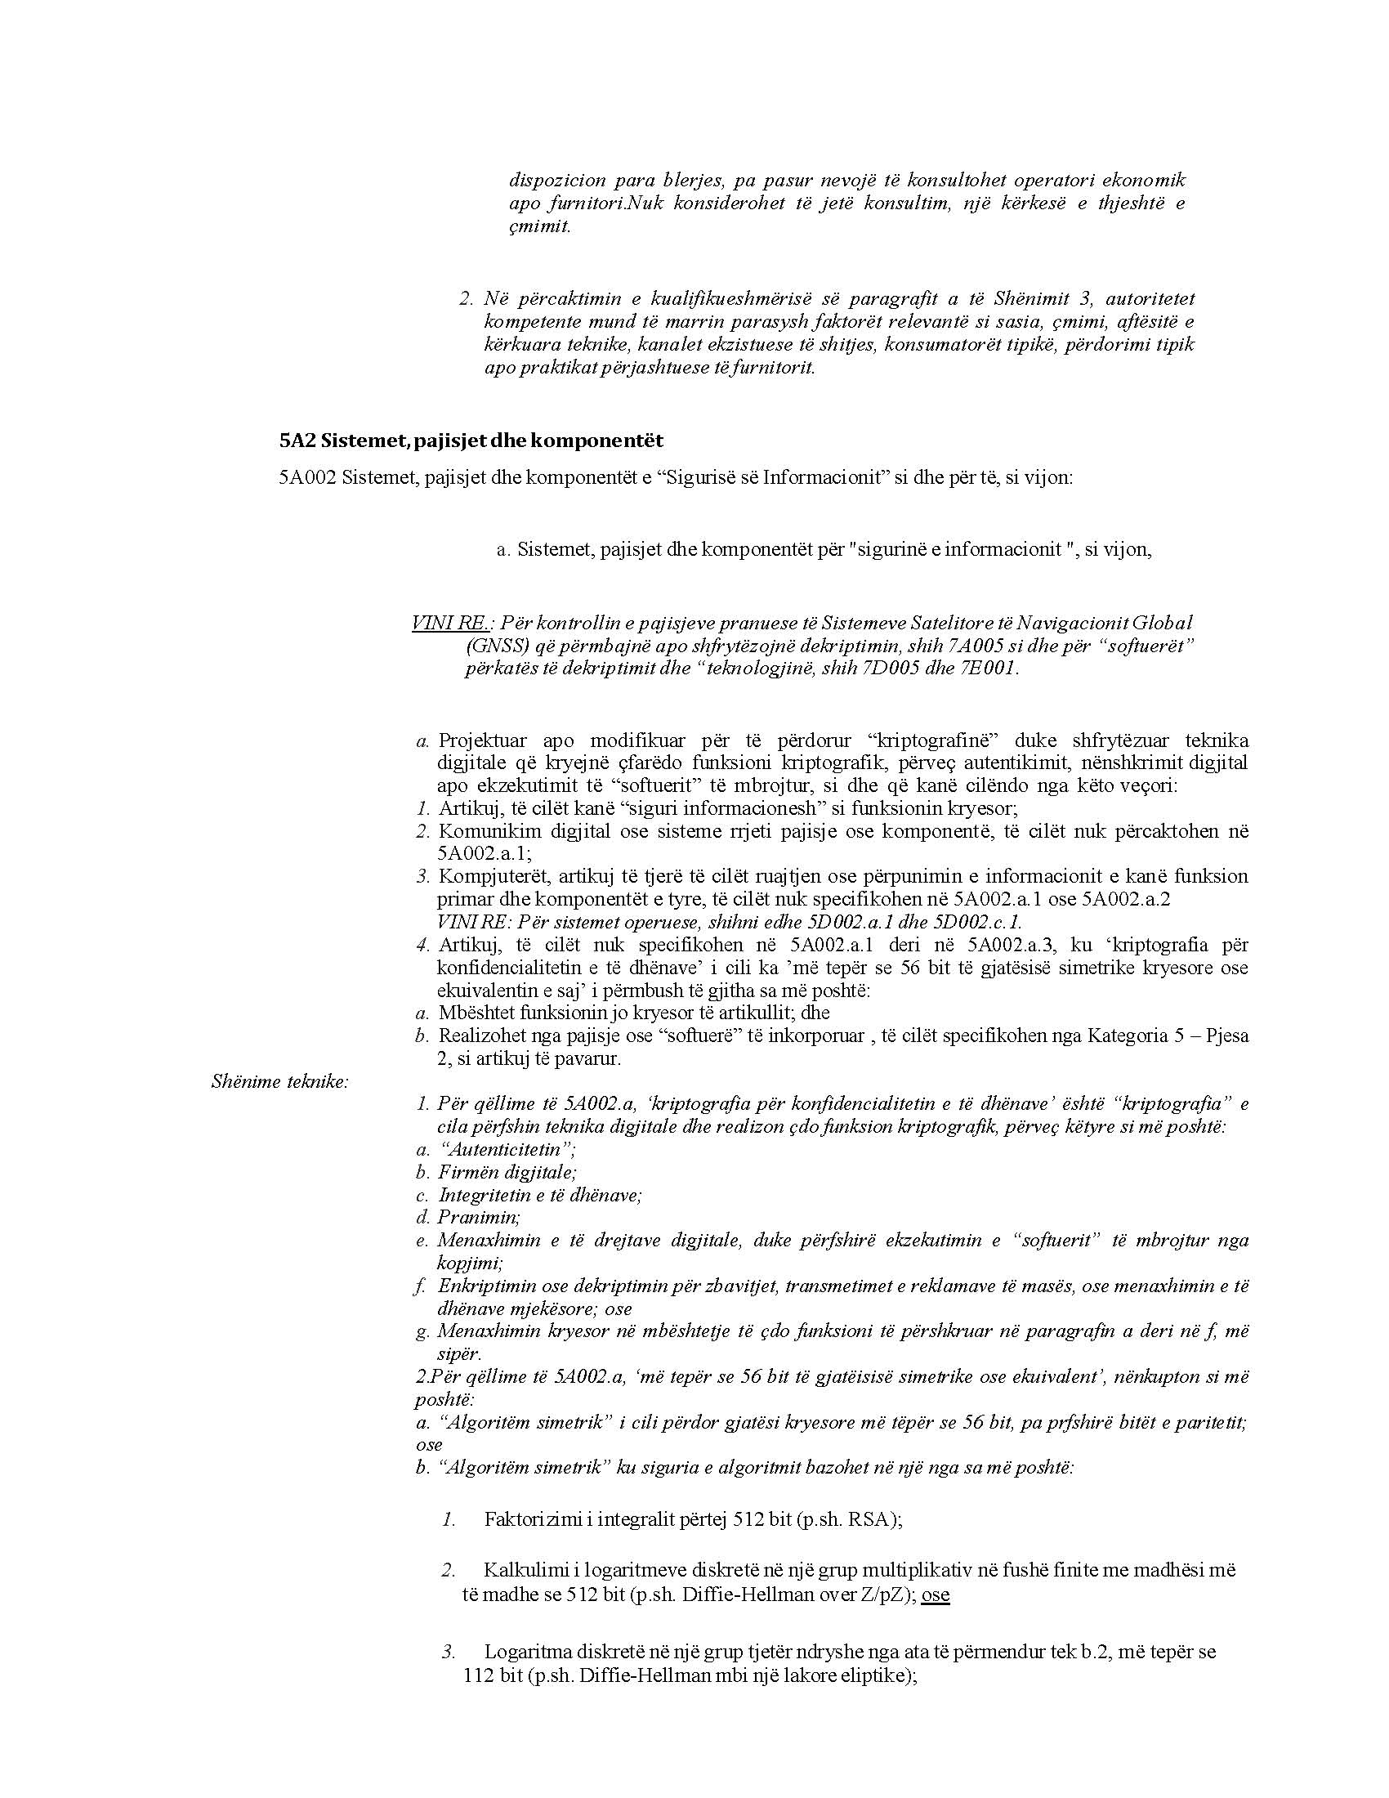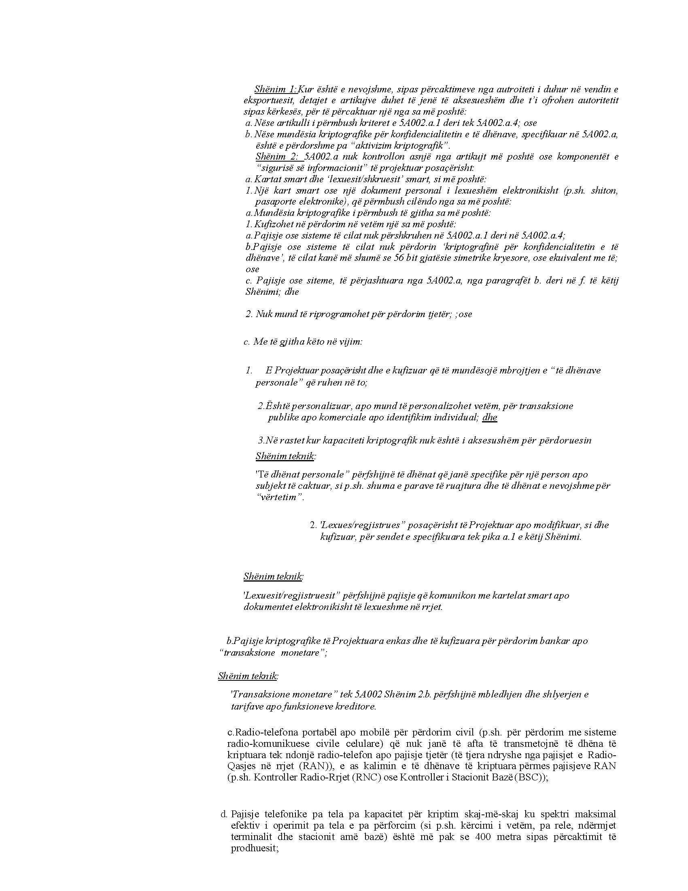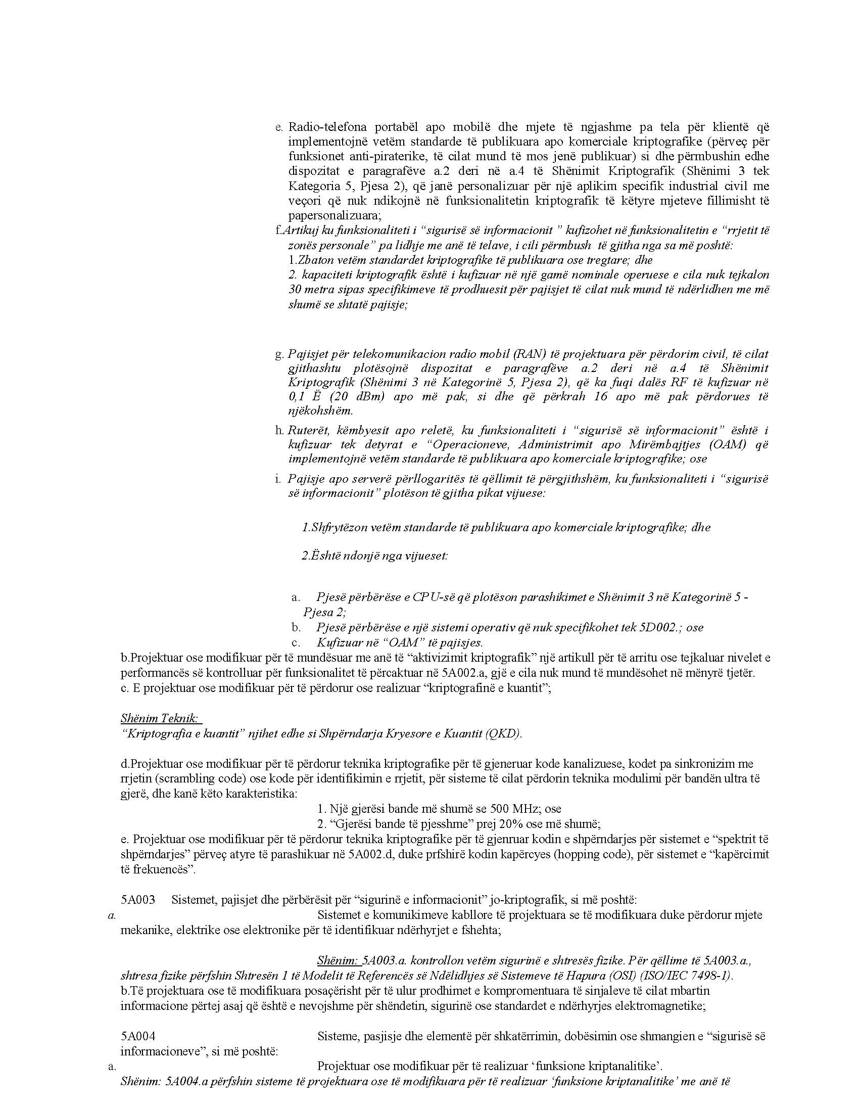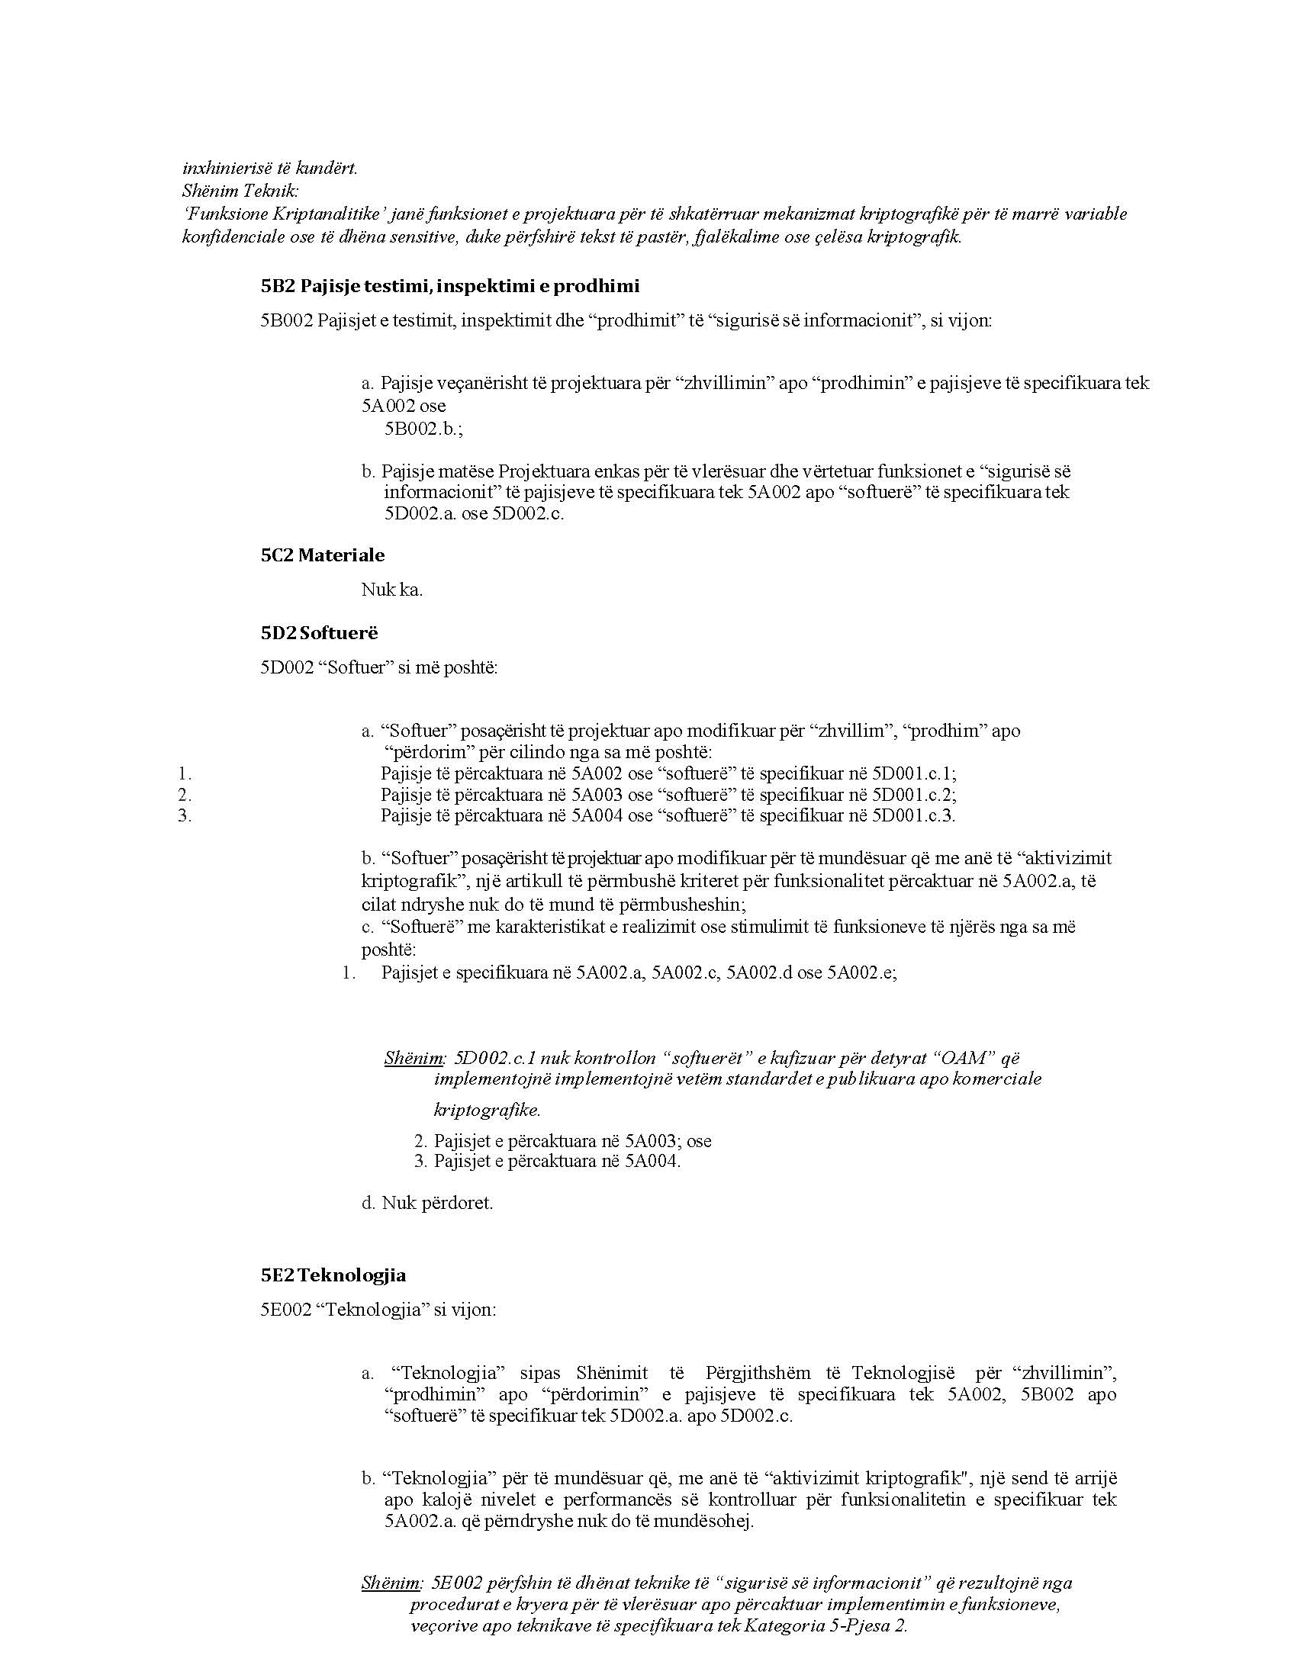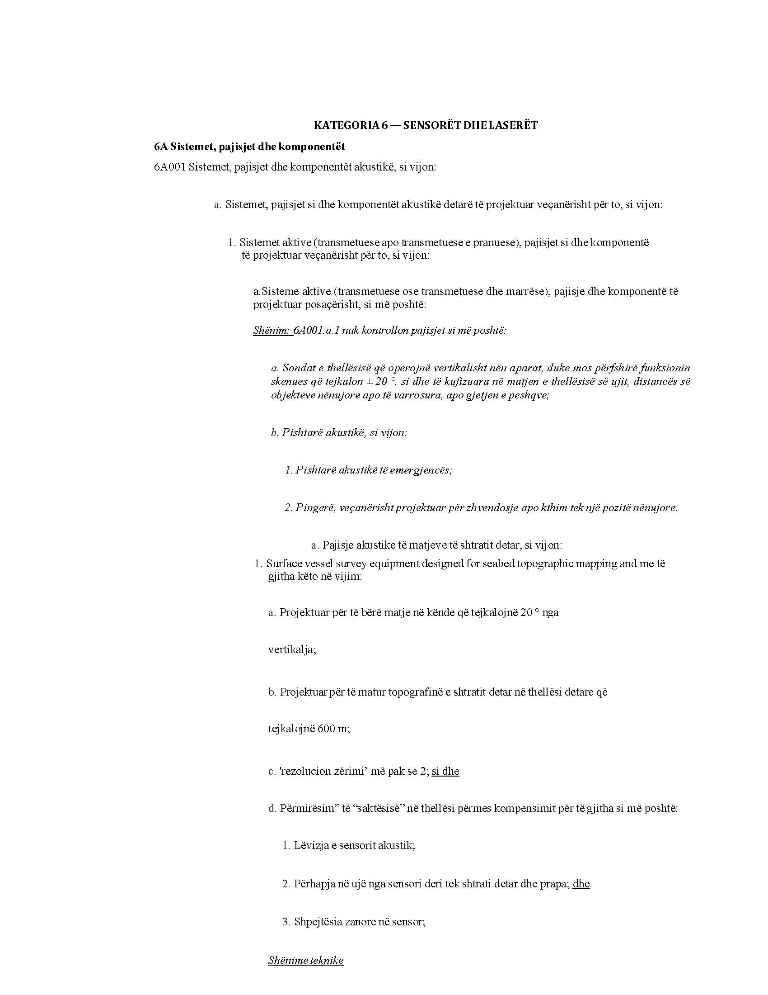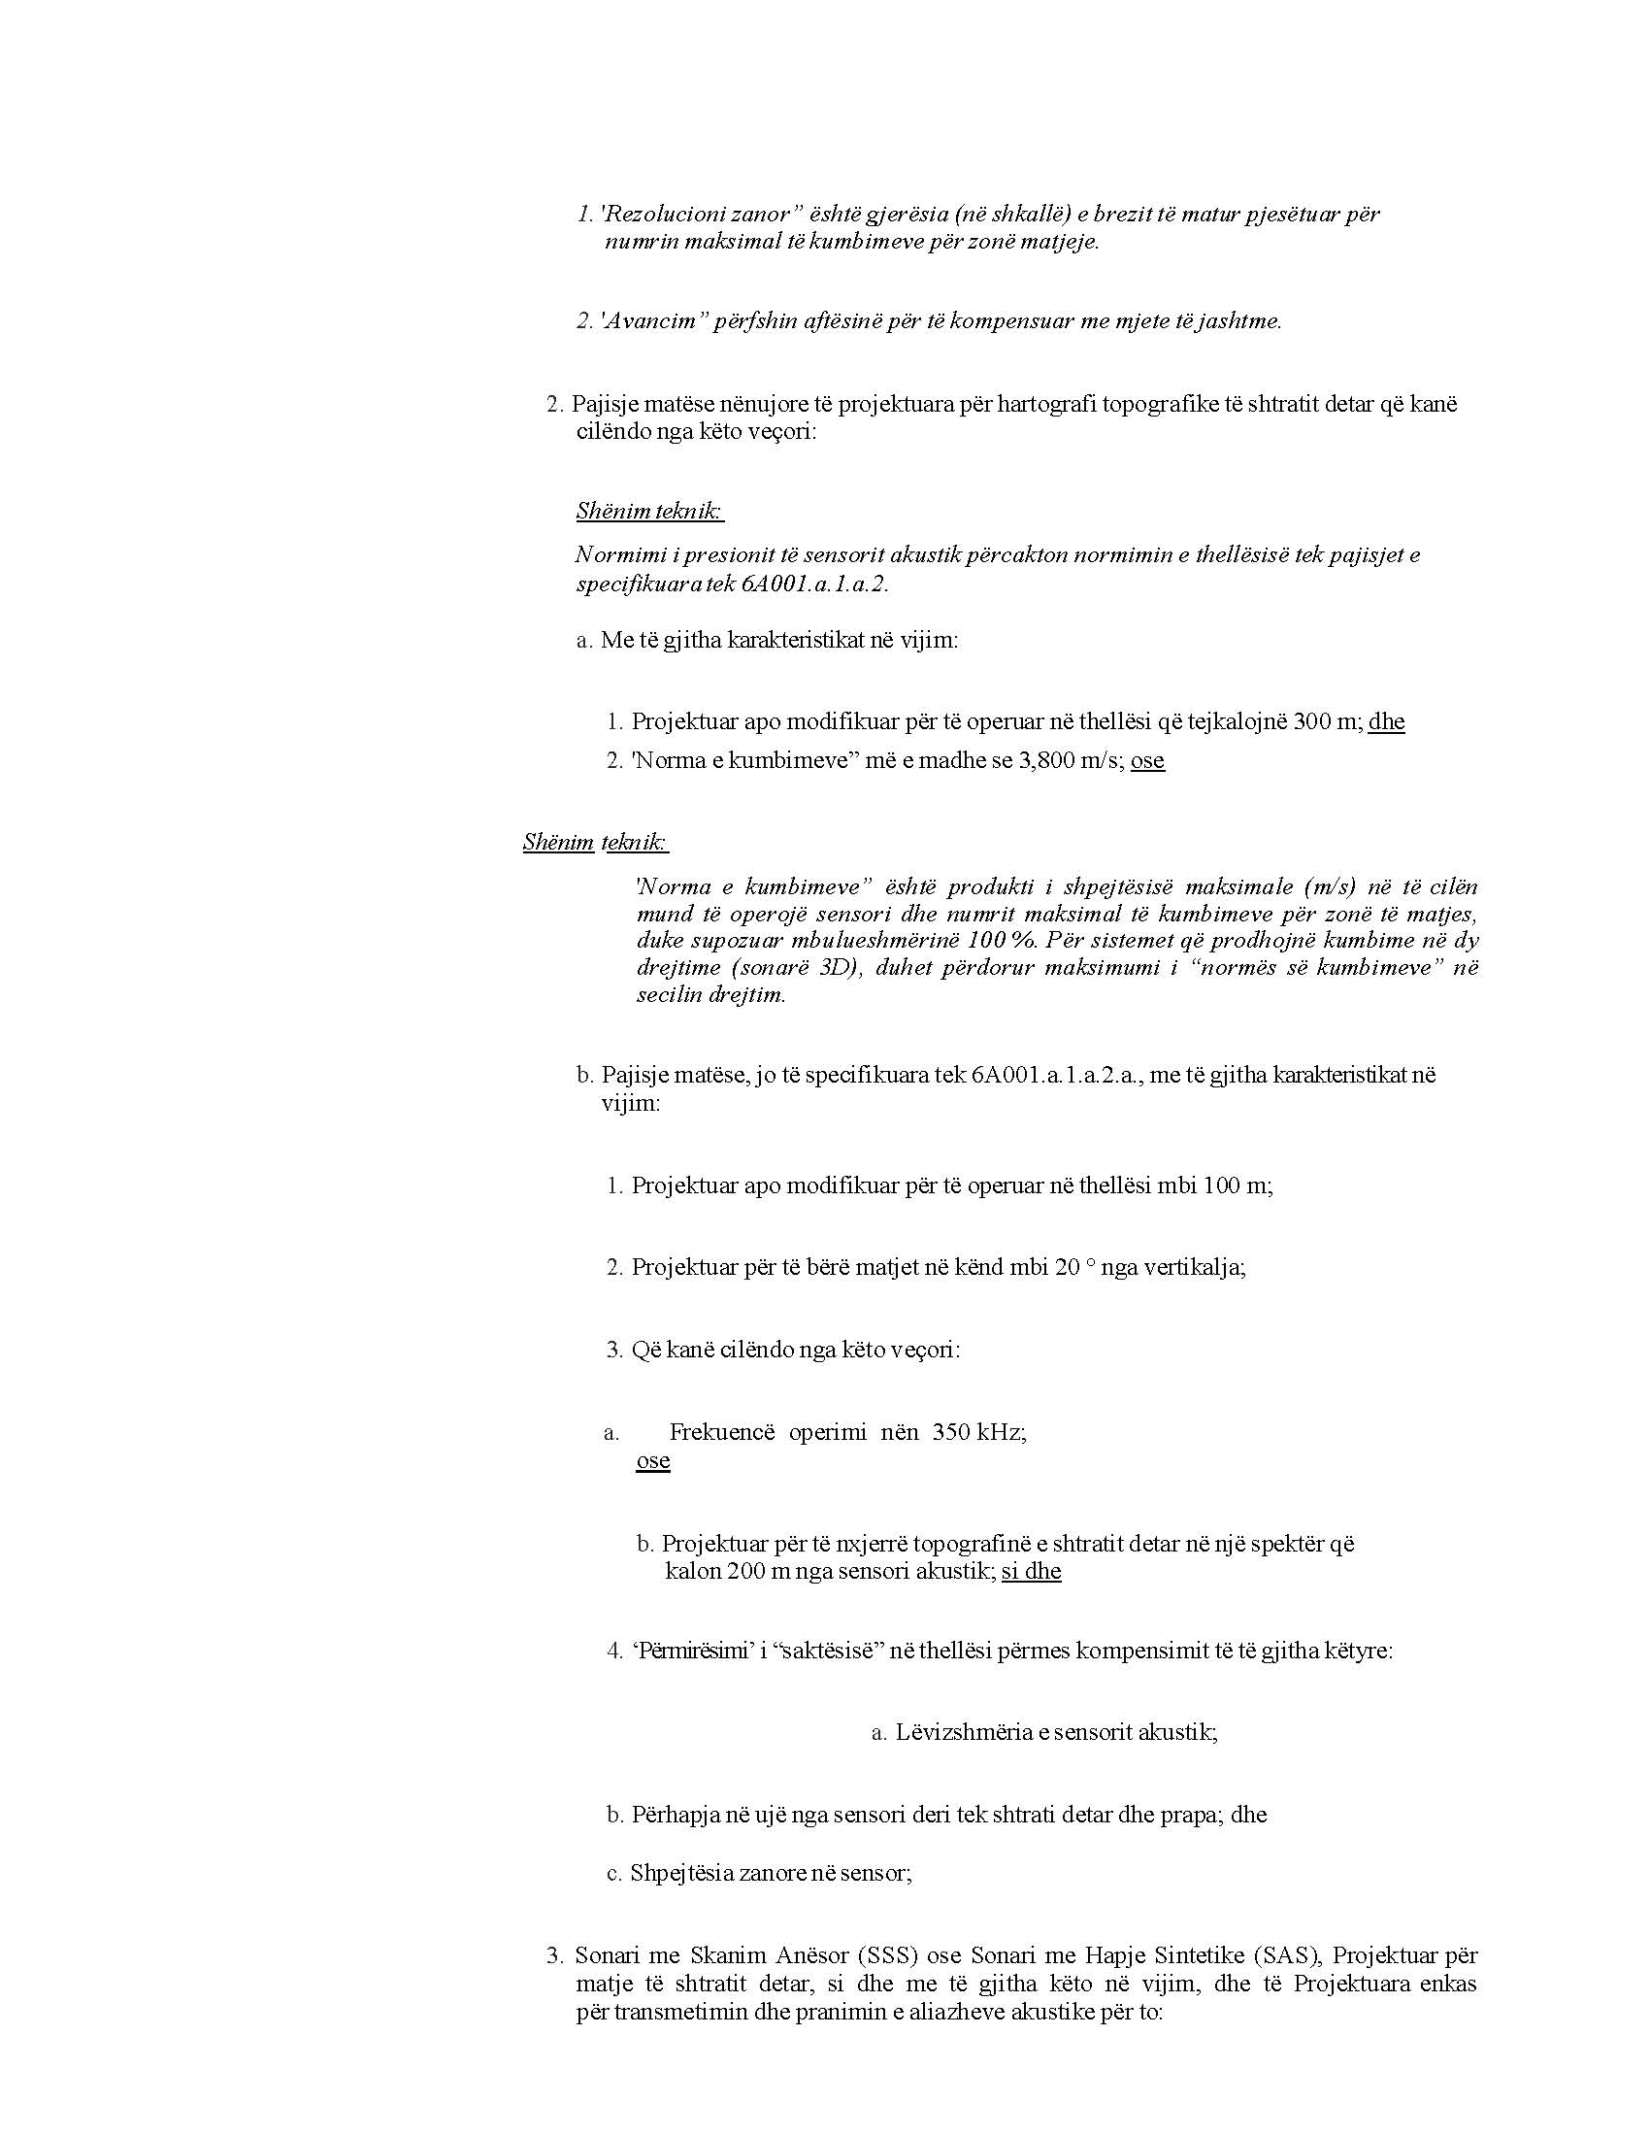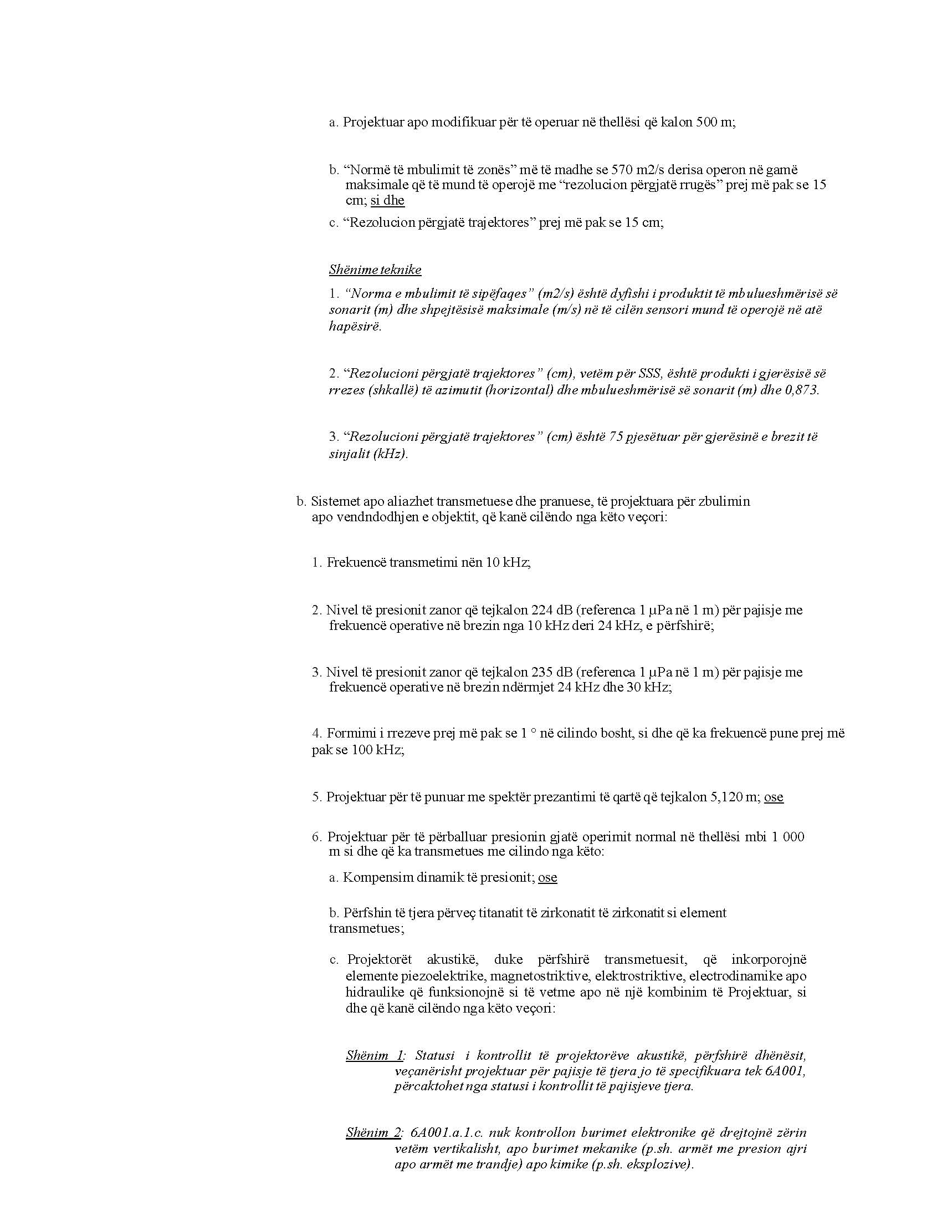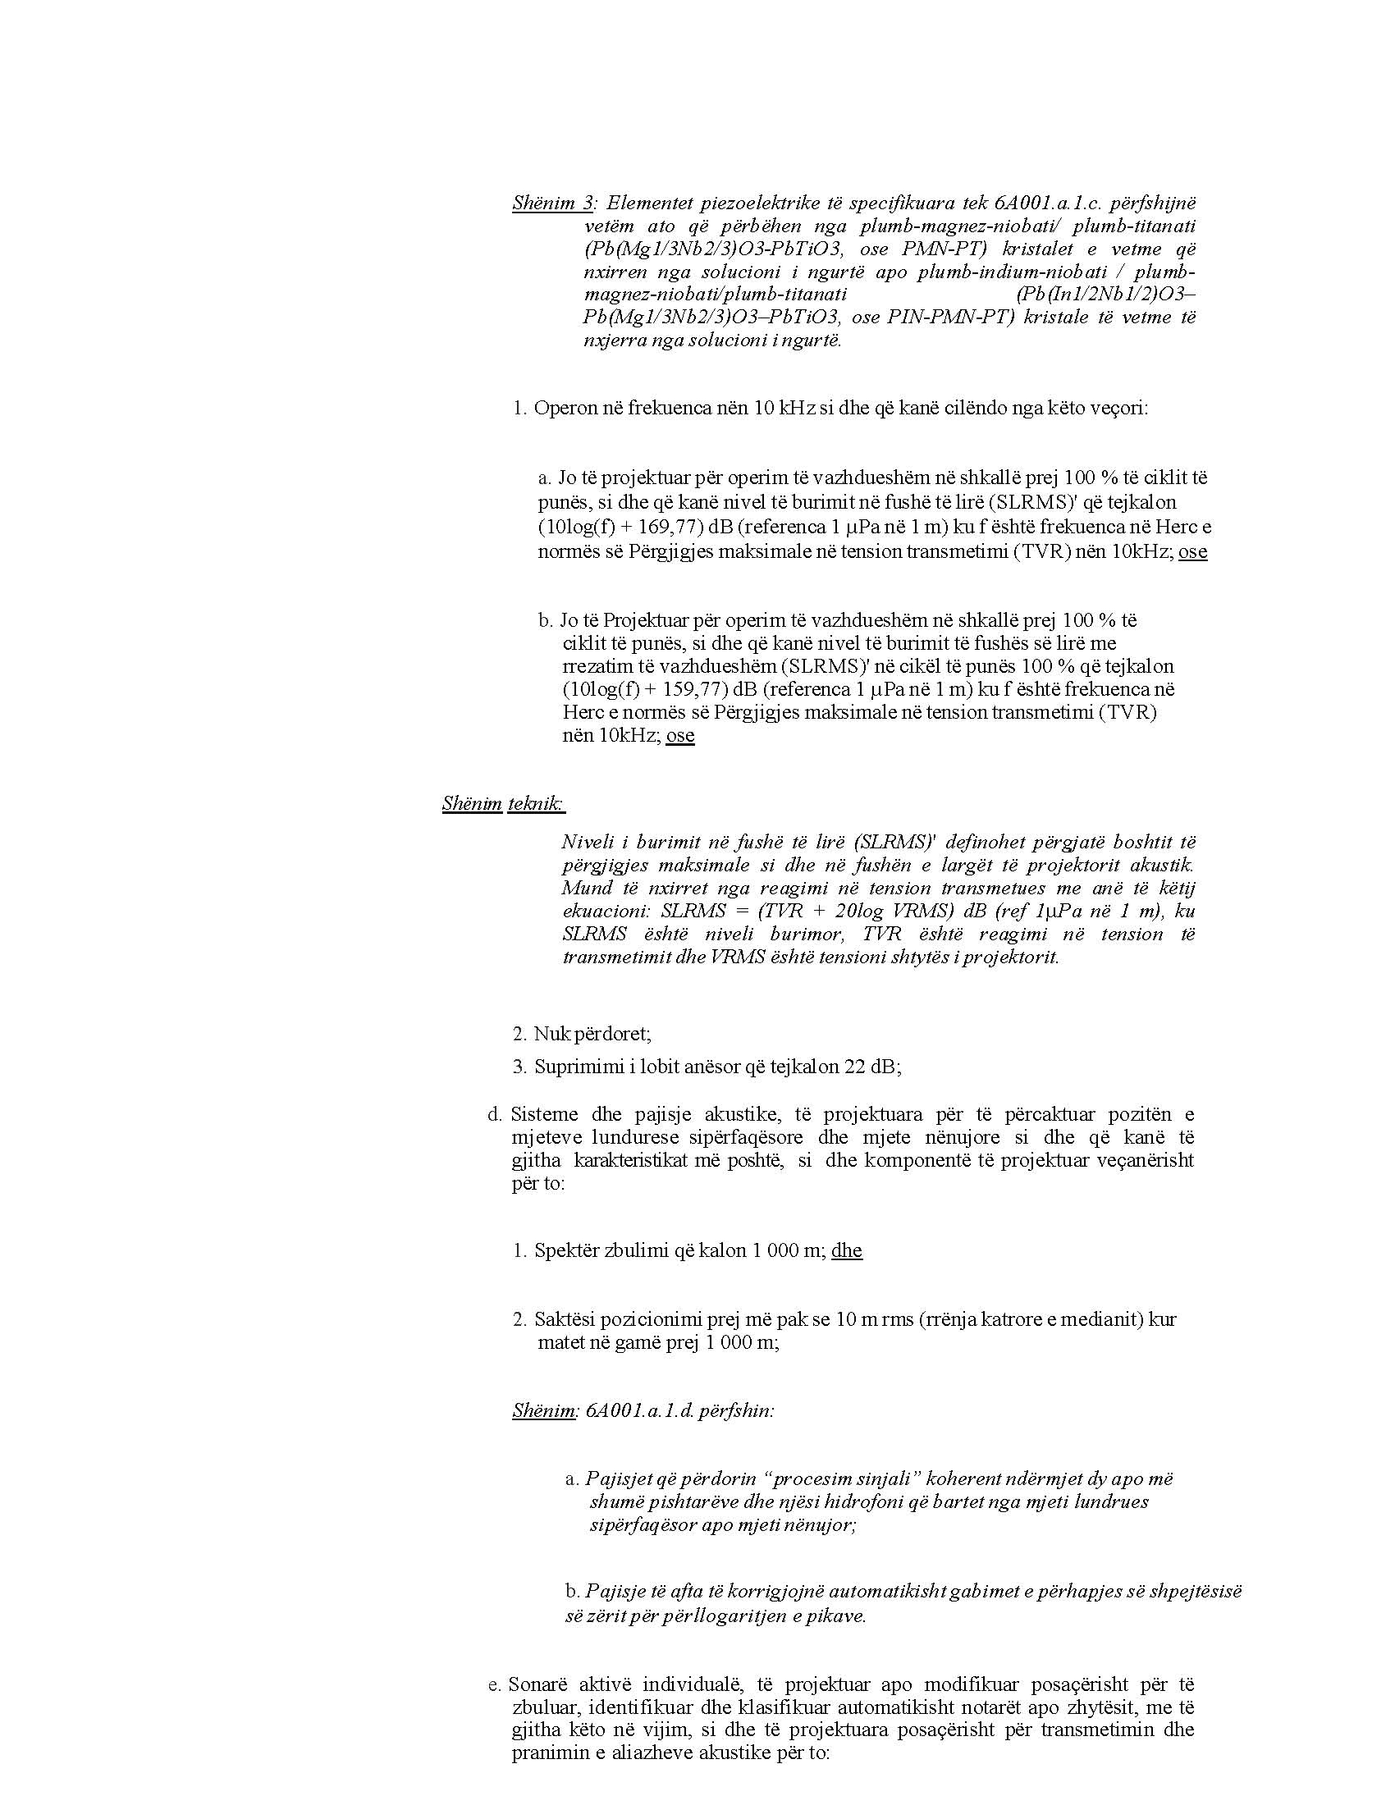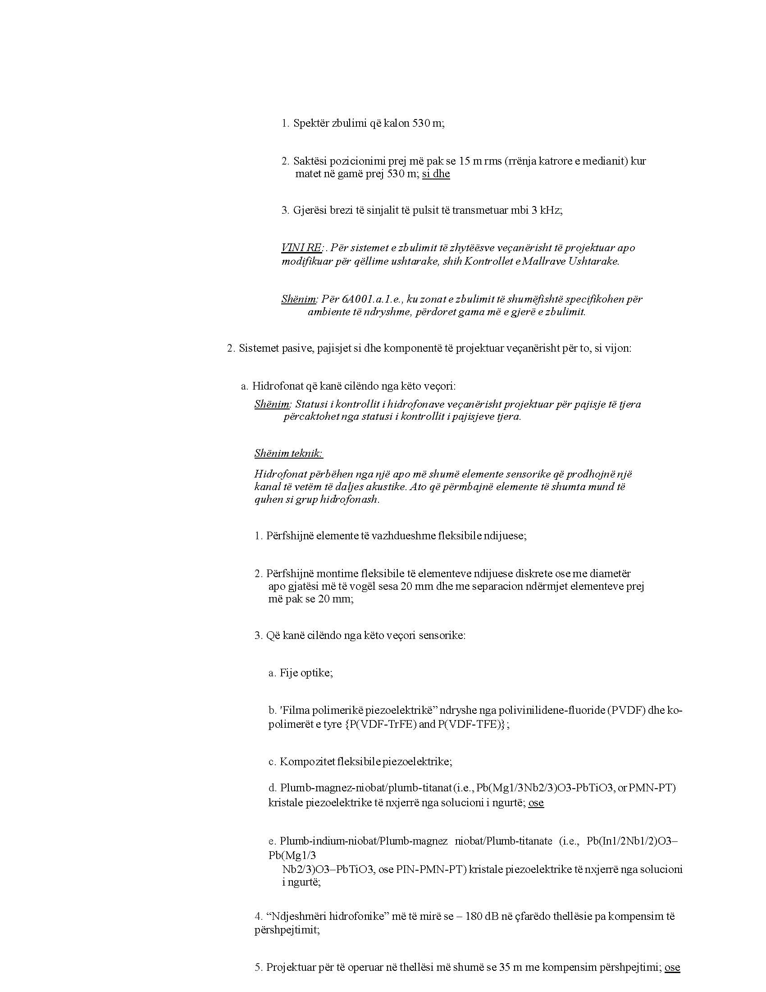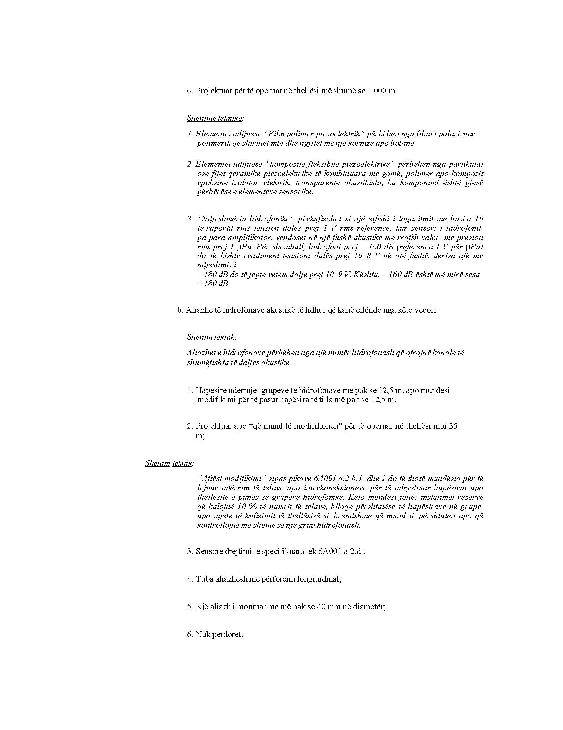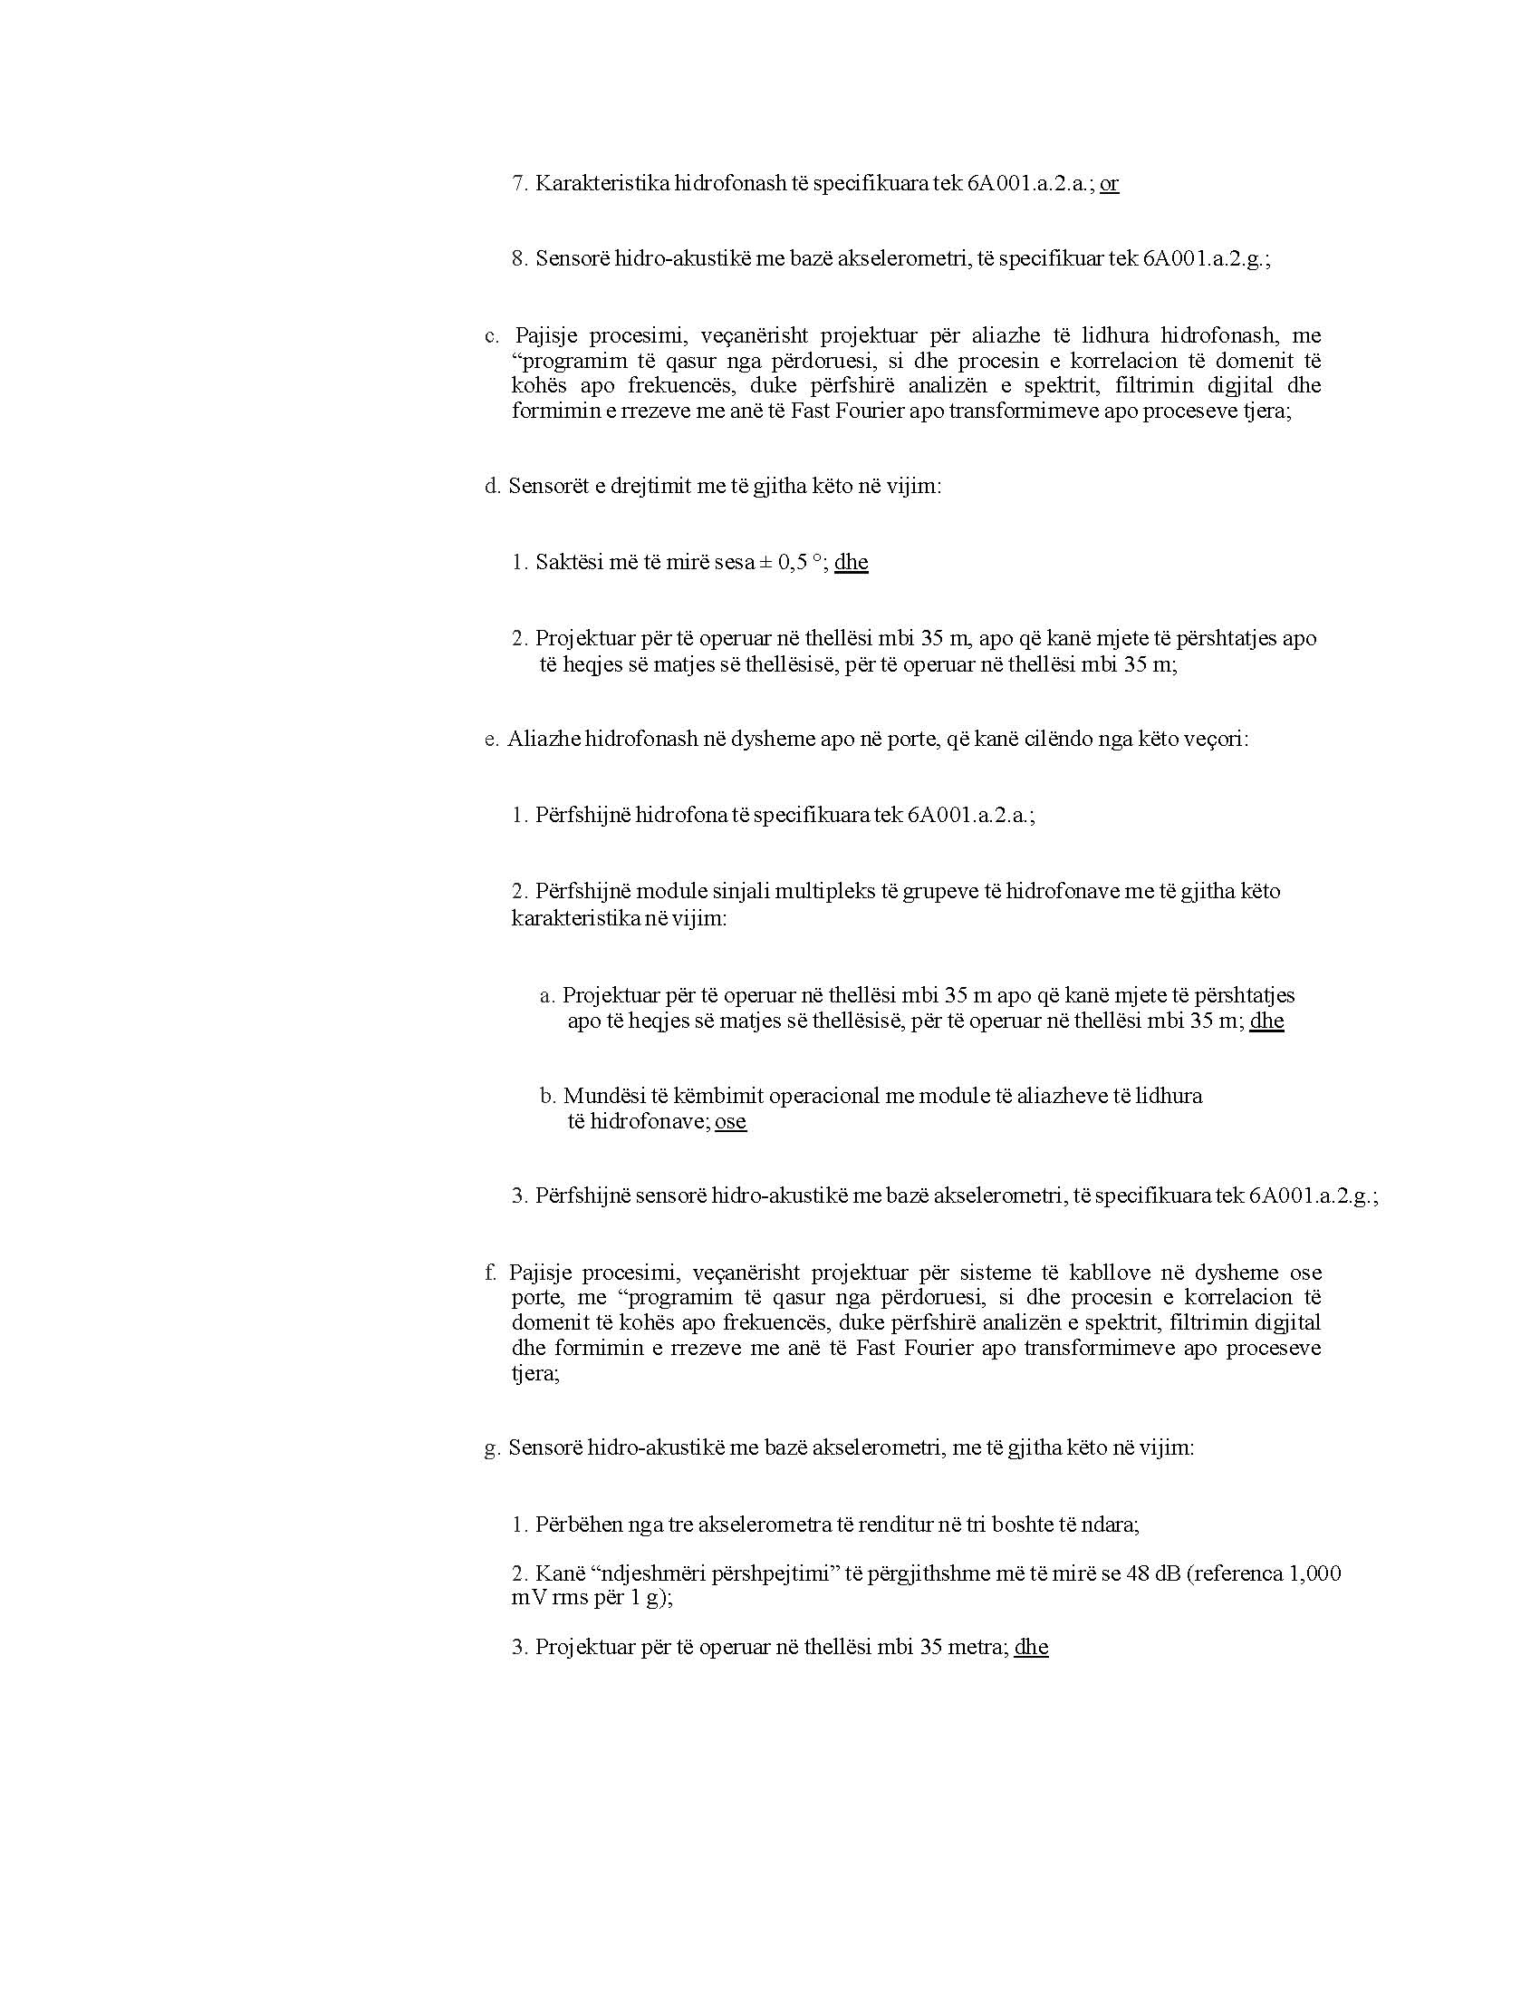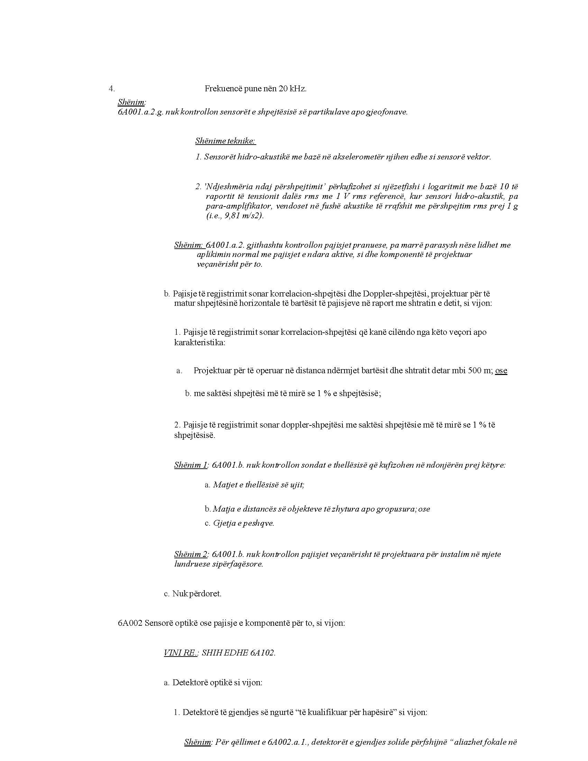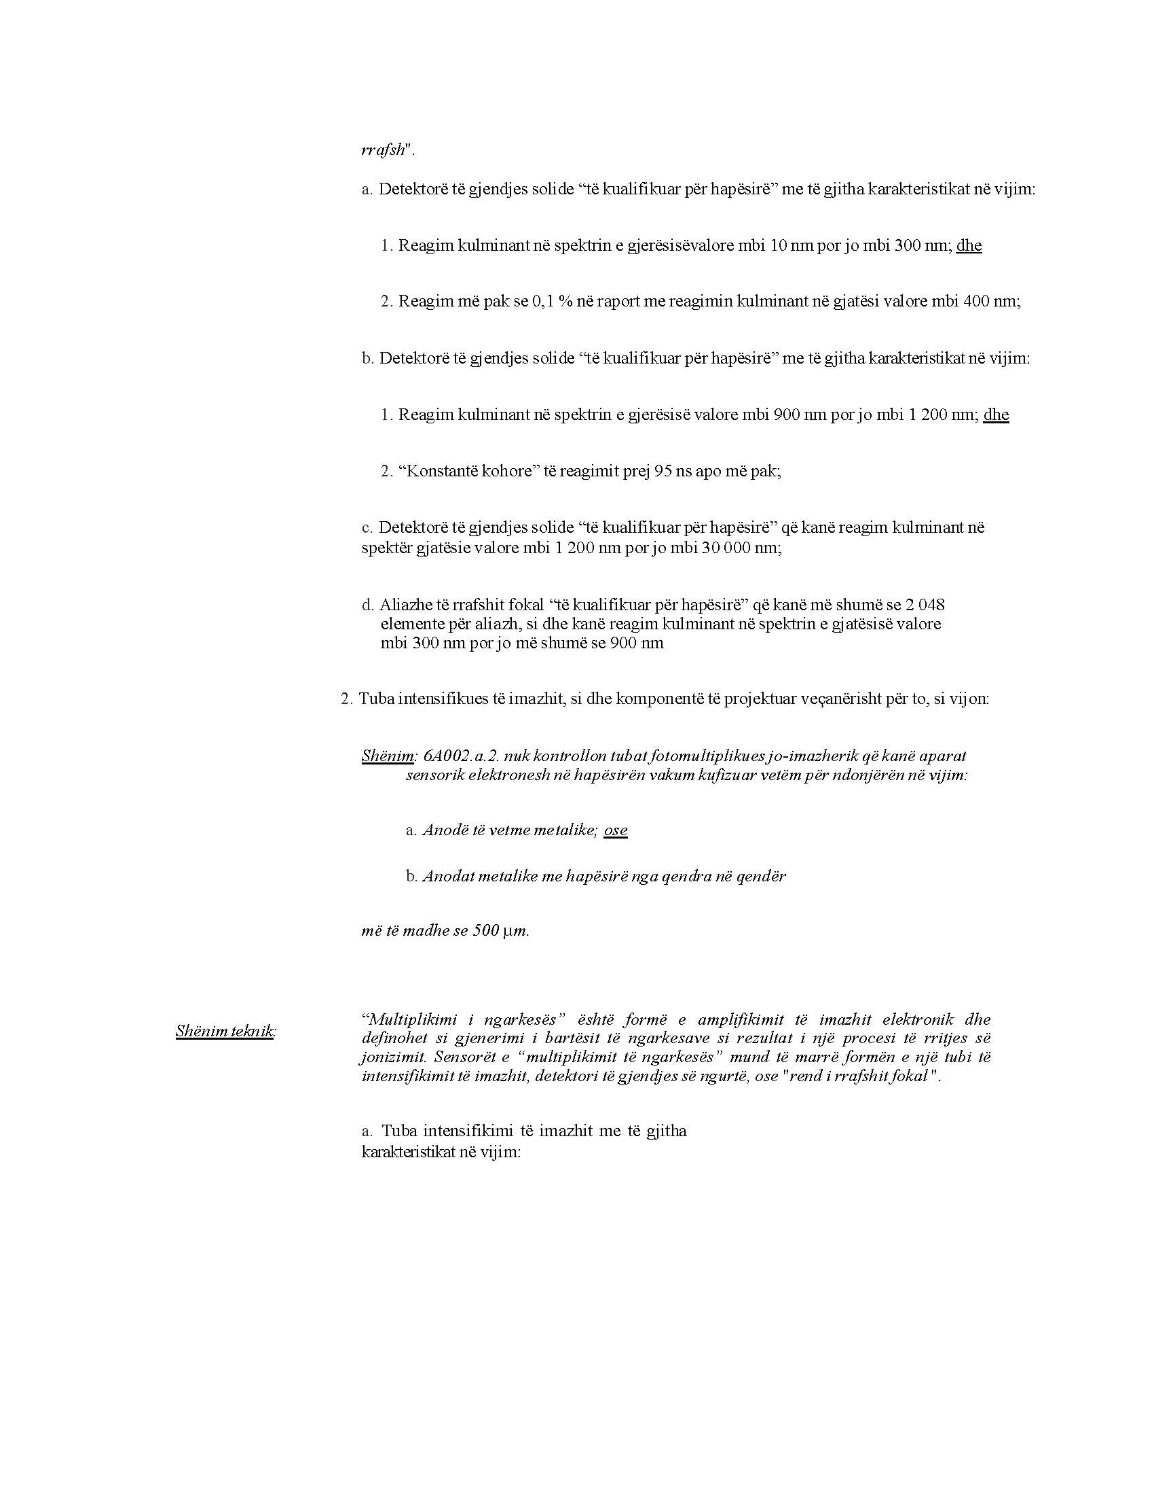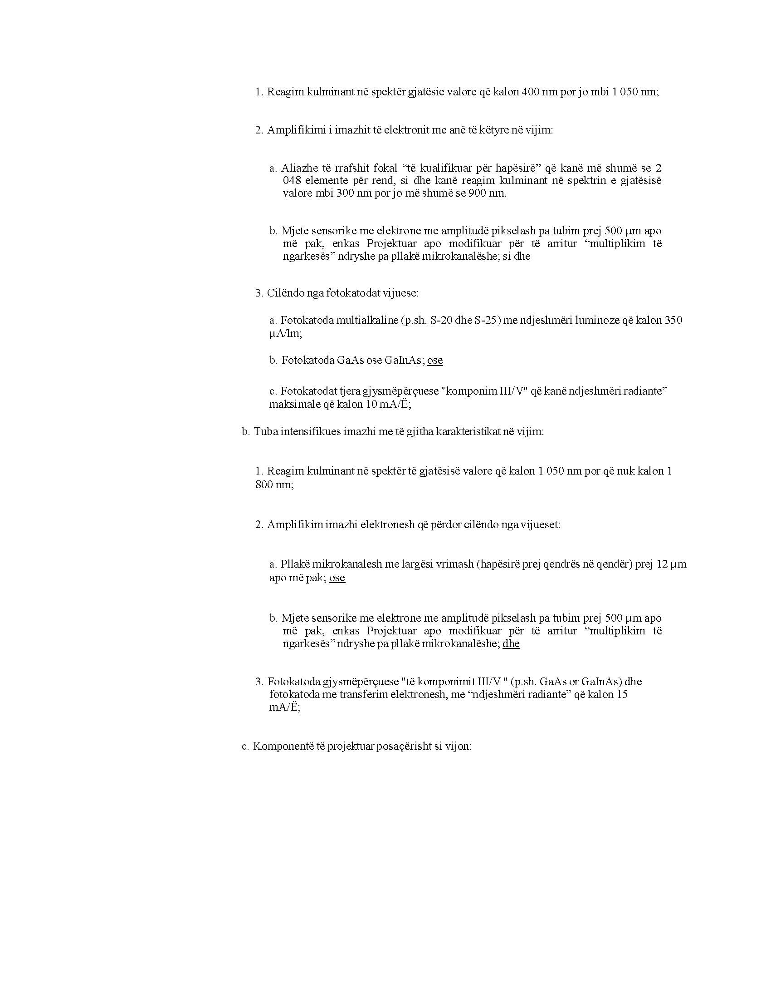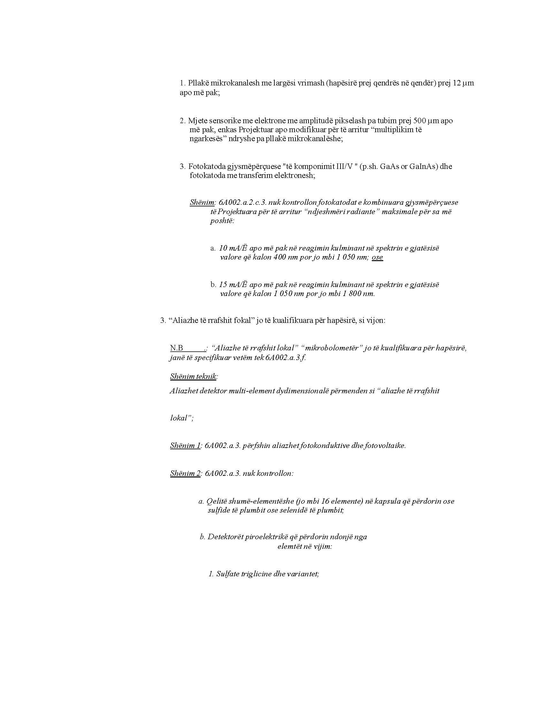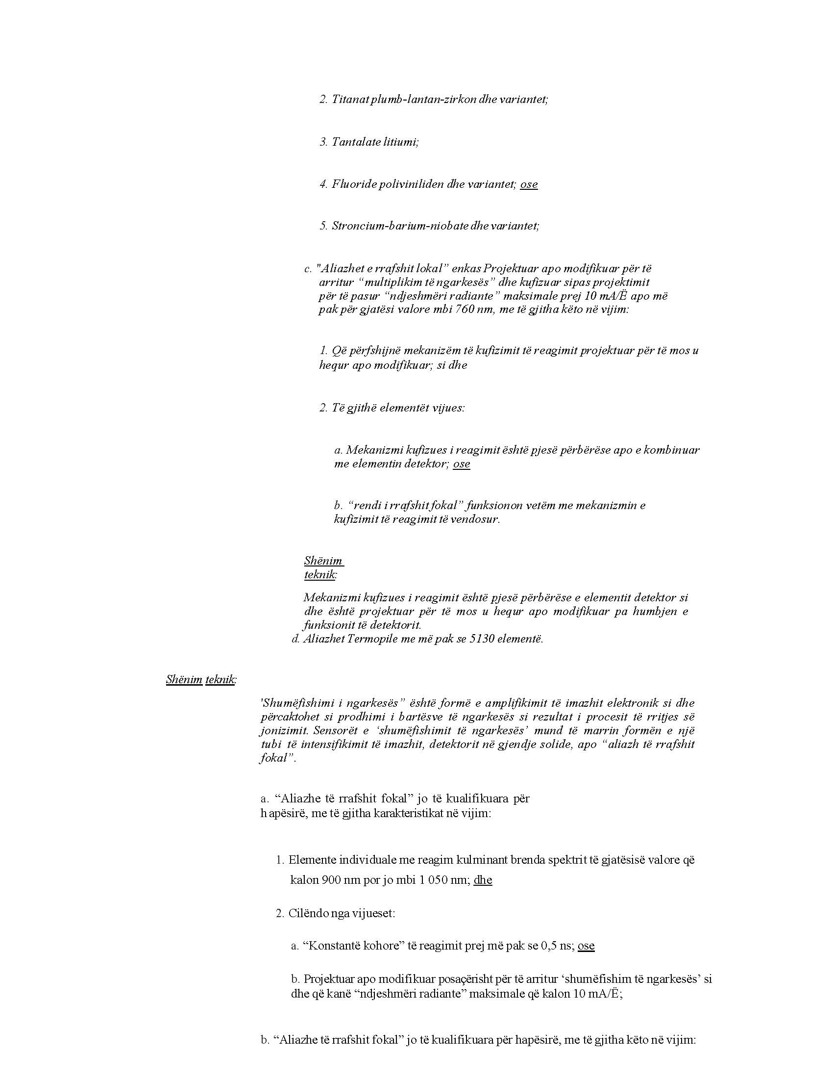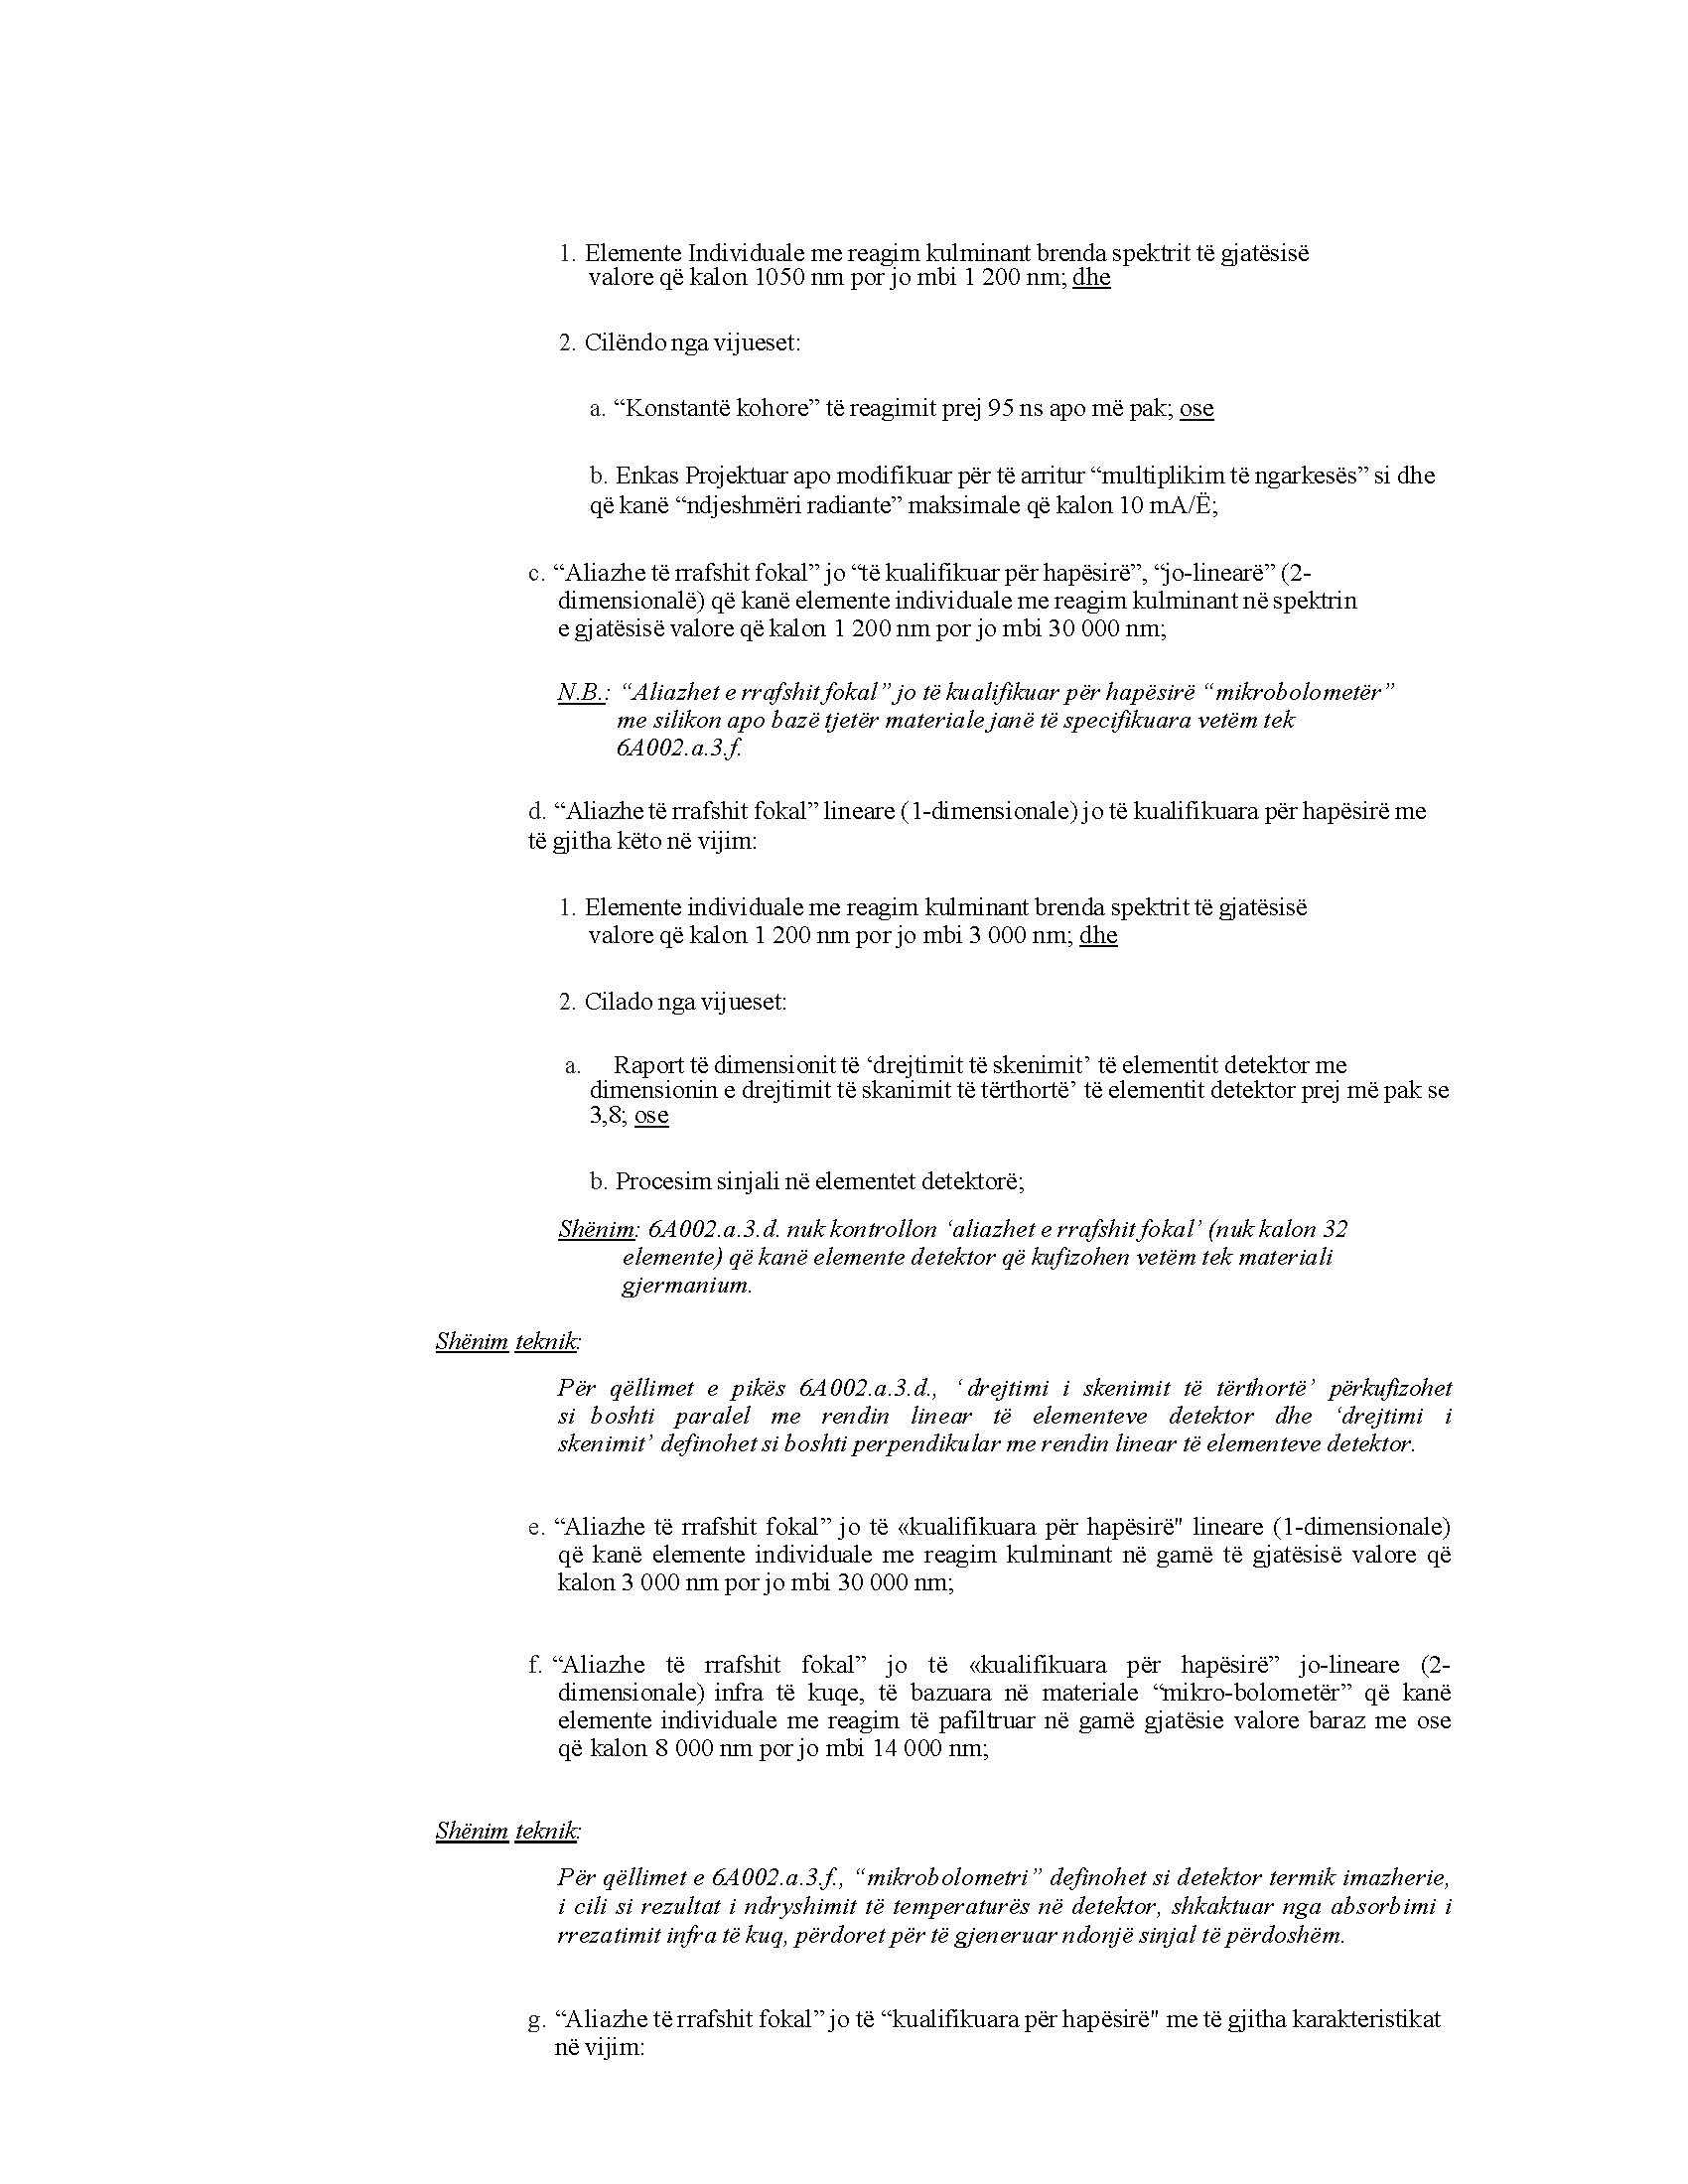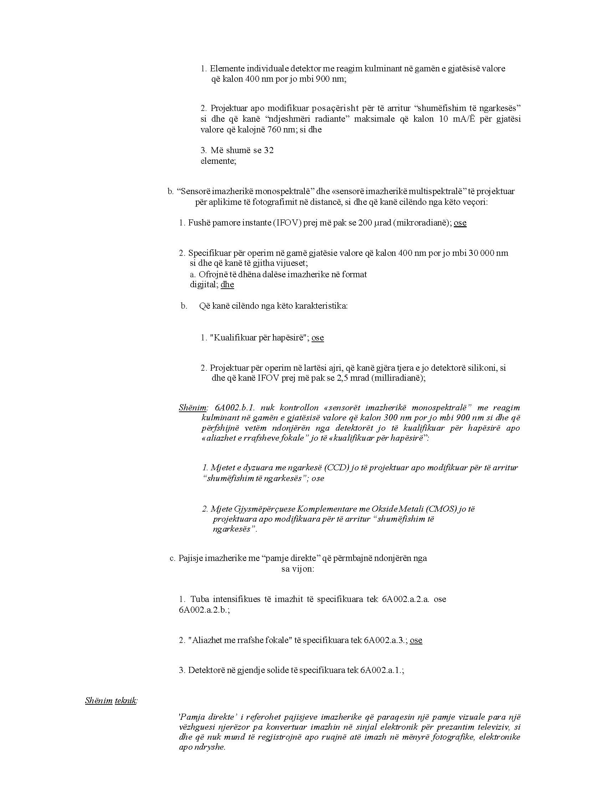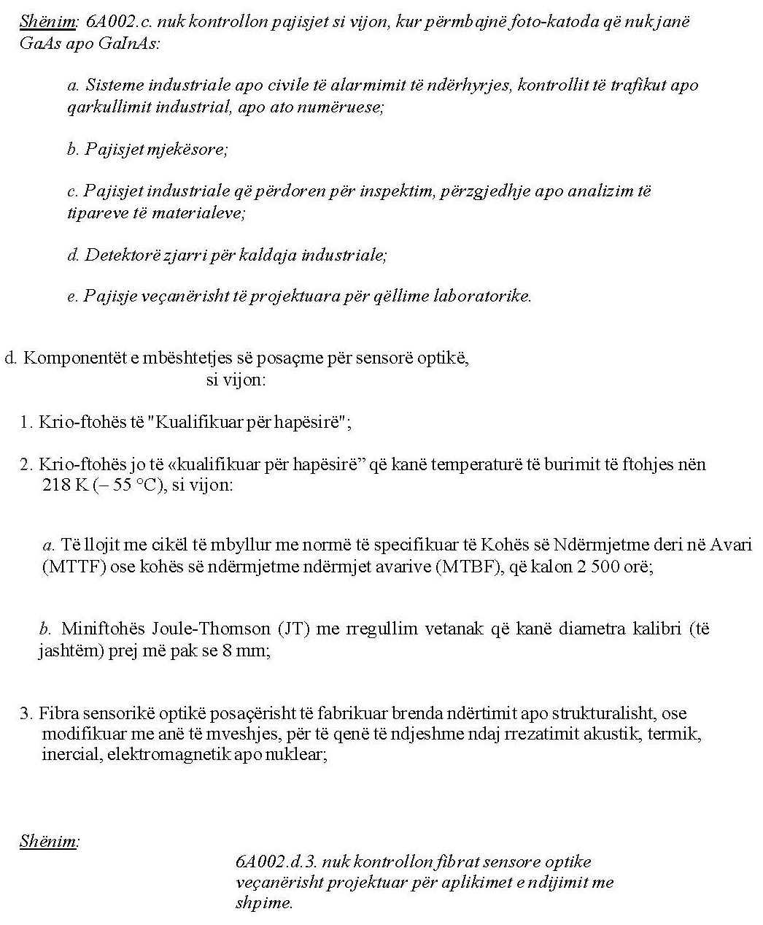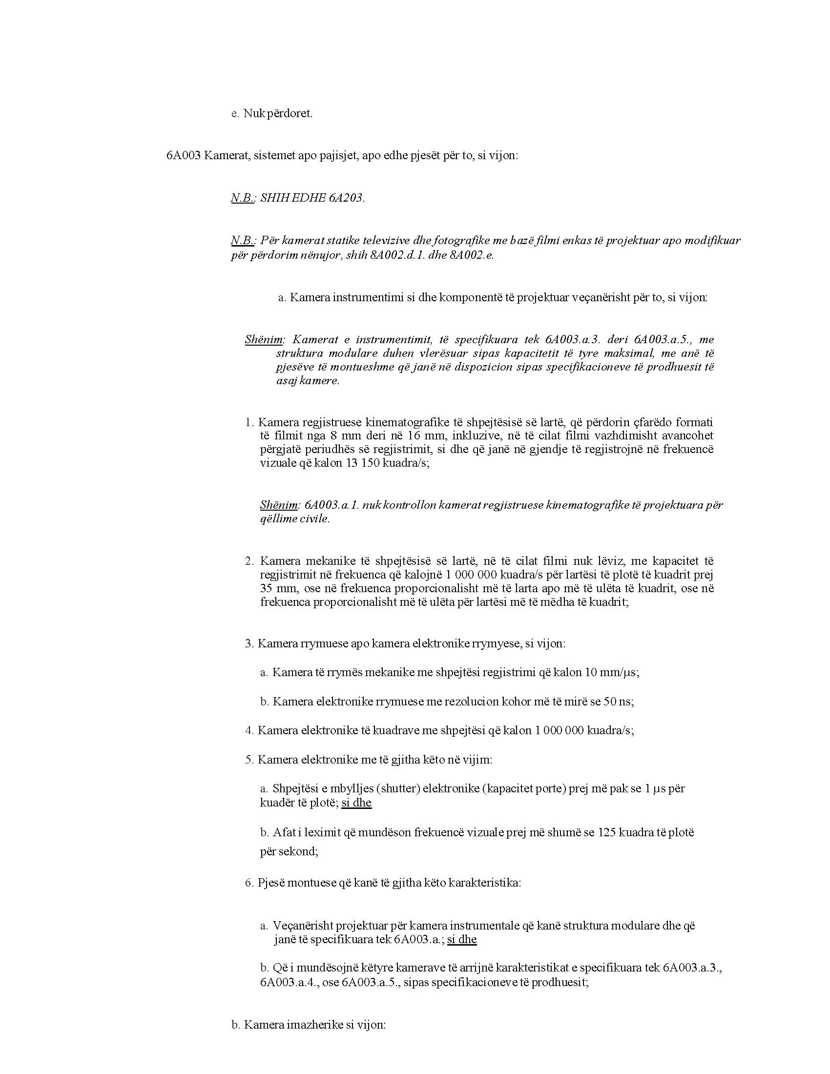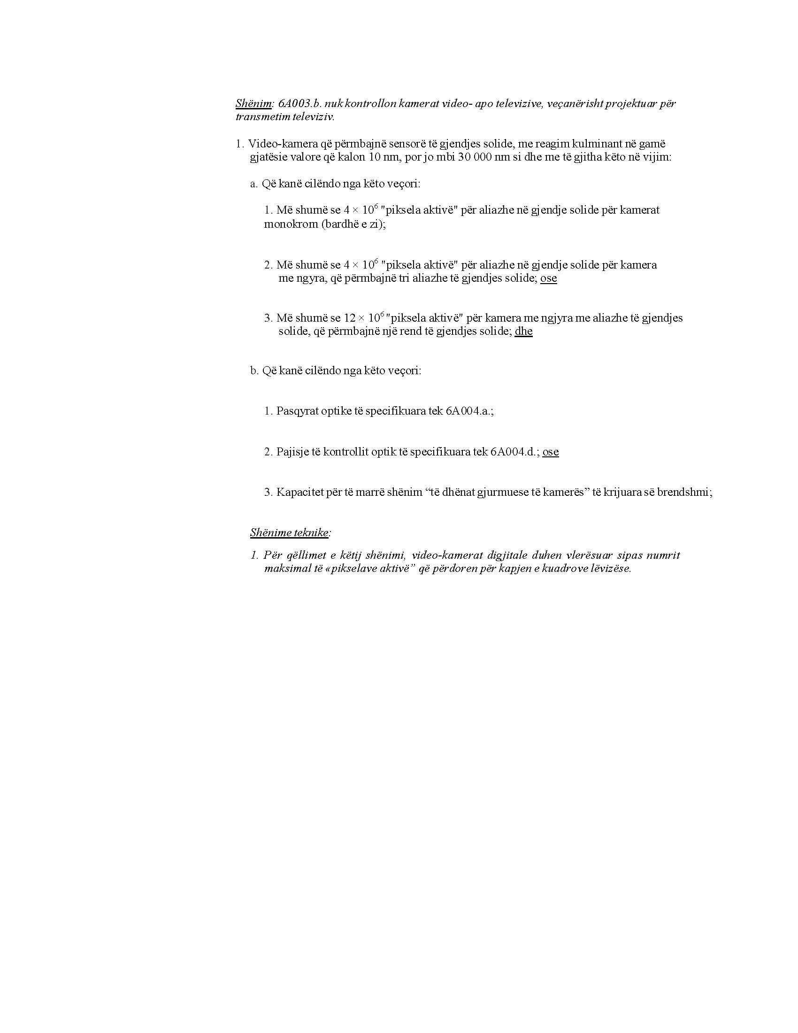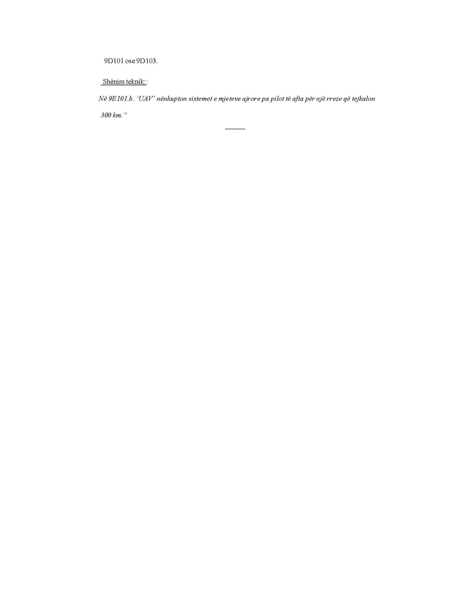

Ky vendim përafron: - pjesërisht rregulloren e (BE) 2017/2268, deleguar nga Komisioni i 26 shtatorit 2017, për ndryshimin dhe plotësimin e rregullores së Këshillit (KE) nr. 428/2009, “Për vendosjen e një regjimi komunitar për kontrollin e eksportit, transferimit, ndërmjetësimit dhe transitit të artikujve me përdorim të dyfishtë”, numri CELEX 32017R2268; “Fletorja Zyrtare” e Bashkimit Evropian; seria L, numri 334, datë 15.12.2017, faqe. 1-252. - plotësisht “Listën e përbashkët ushtarake të Bashkimit Evropian, miratuar nga Këshilli më 26 shkurt 2018 (pajisje të mbuluara nga qëndrimi i përbashkët i Këshillit 2008/944/CFSP, që përcakton rregullat e përbashkëta që rregullojnë kontrollin e eksporteve të teknologjisë dhe të pajisjeve ushtarake (CFSP)(2017/C 097/01), numri CELEX 52017XG0328(01; “Fletorja Zyrtare” e Bashkimit Evropian; seria C, numri 97, datë 28.3.2017, faqe. 1-33.

